# 在Mac 10.15.6使用Parallels Desktop安装kali linux 2020.2a并配置输入法和安装Parallels Tools

背景：

又到了一年一度的护网（hw）了，我们的利器Kali Linux该上场了，我最近从Windows转到Mac，记录下在Mac上的Parallels Desktop（Mac平台上最好用的虚拟机—我觉得）安装Kali和Google拼音输入法，同时安装好Parallels Tools 类似Windows上 vmware tools，以下简称PD 过程中的踩坑记录，写在这里避免大家踩坑，快速的干活。

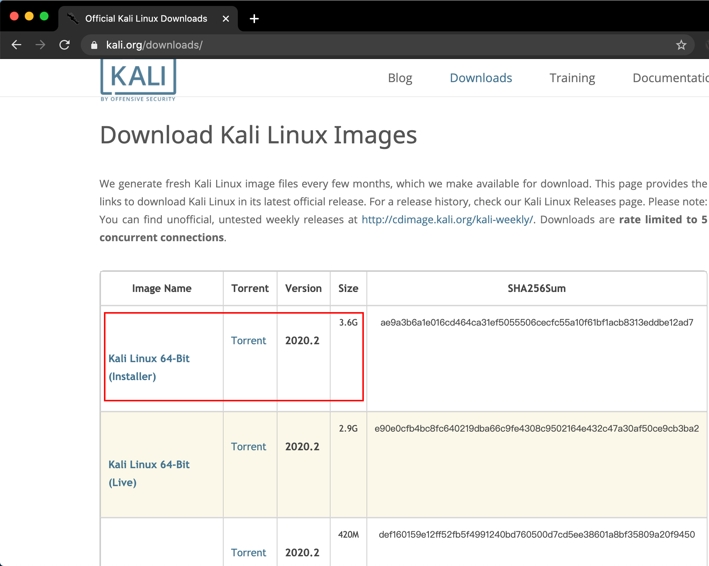

下载完成后打开PD,然后选择安装，找到下载的kali镜像文件：

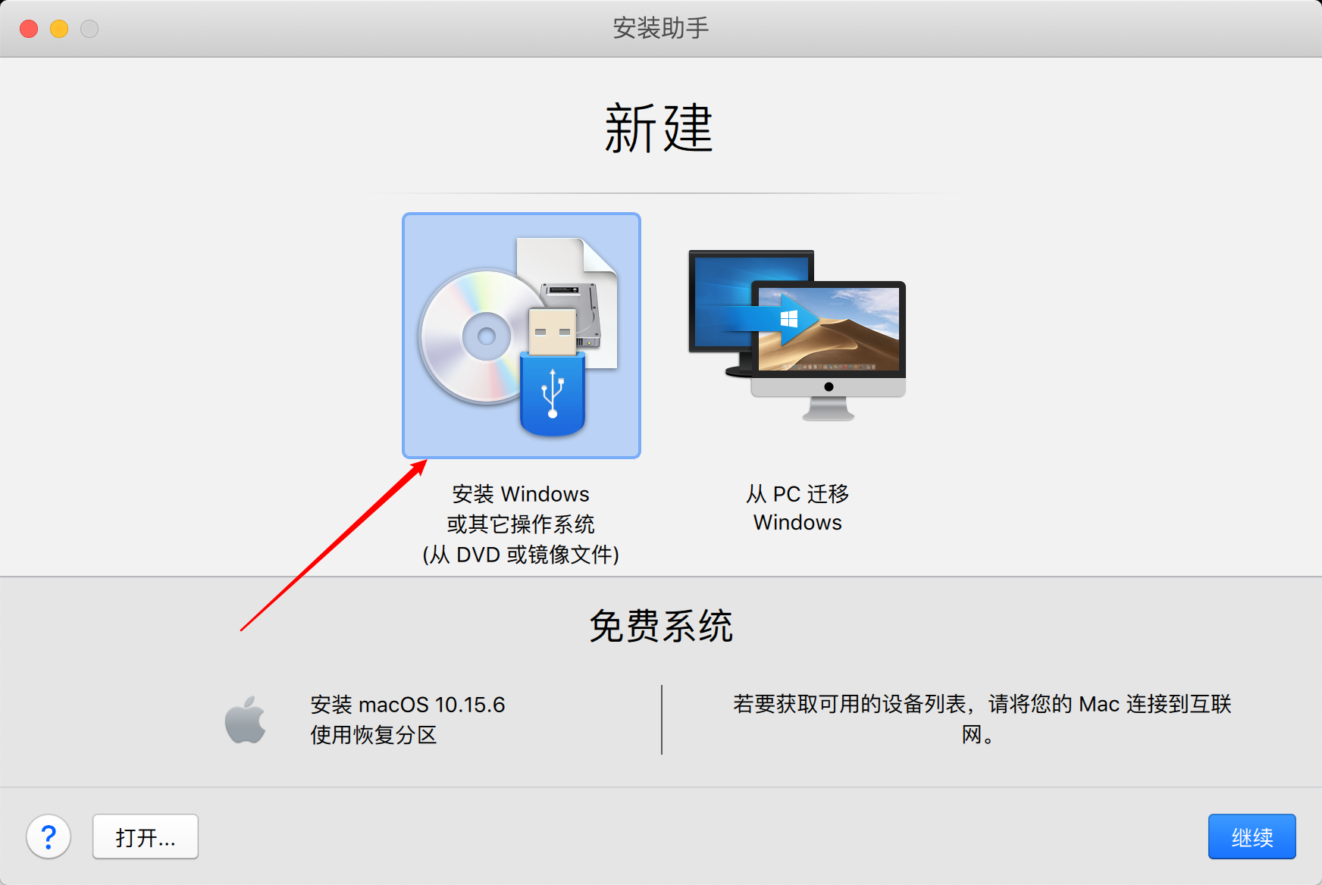

拖拽或者直接选择打开找到下载的kali镜像文件：

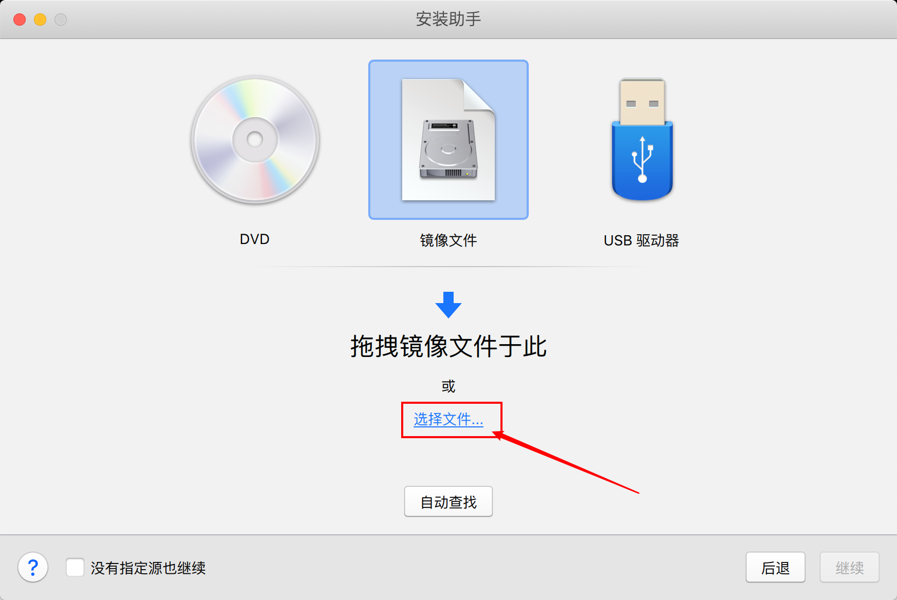

没有识别不用管他，直接继续：

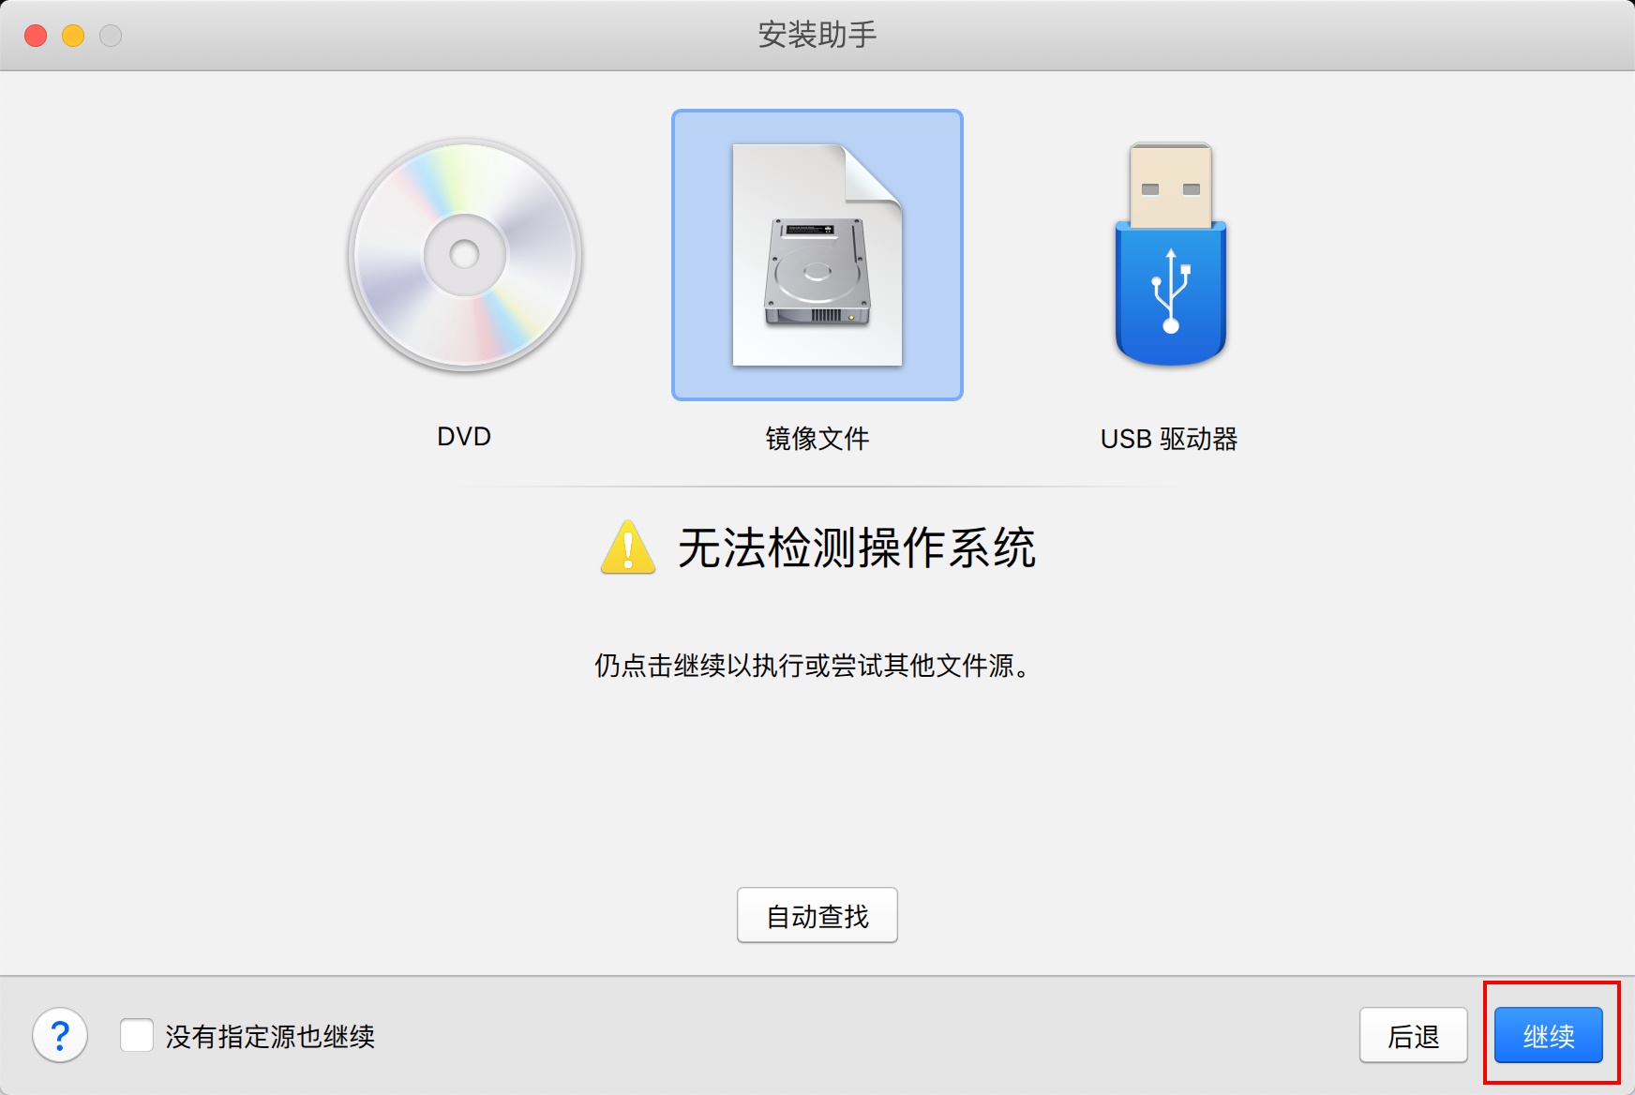

选择操作系统选择-更多-Kali Linux即可：

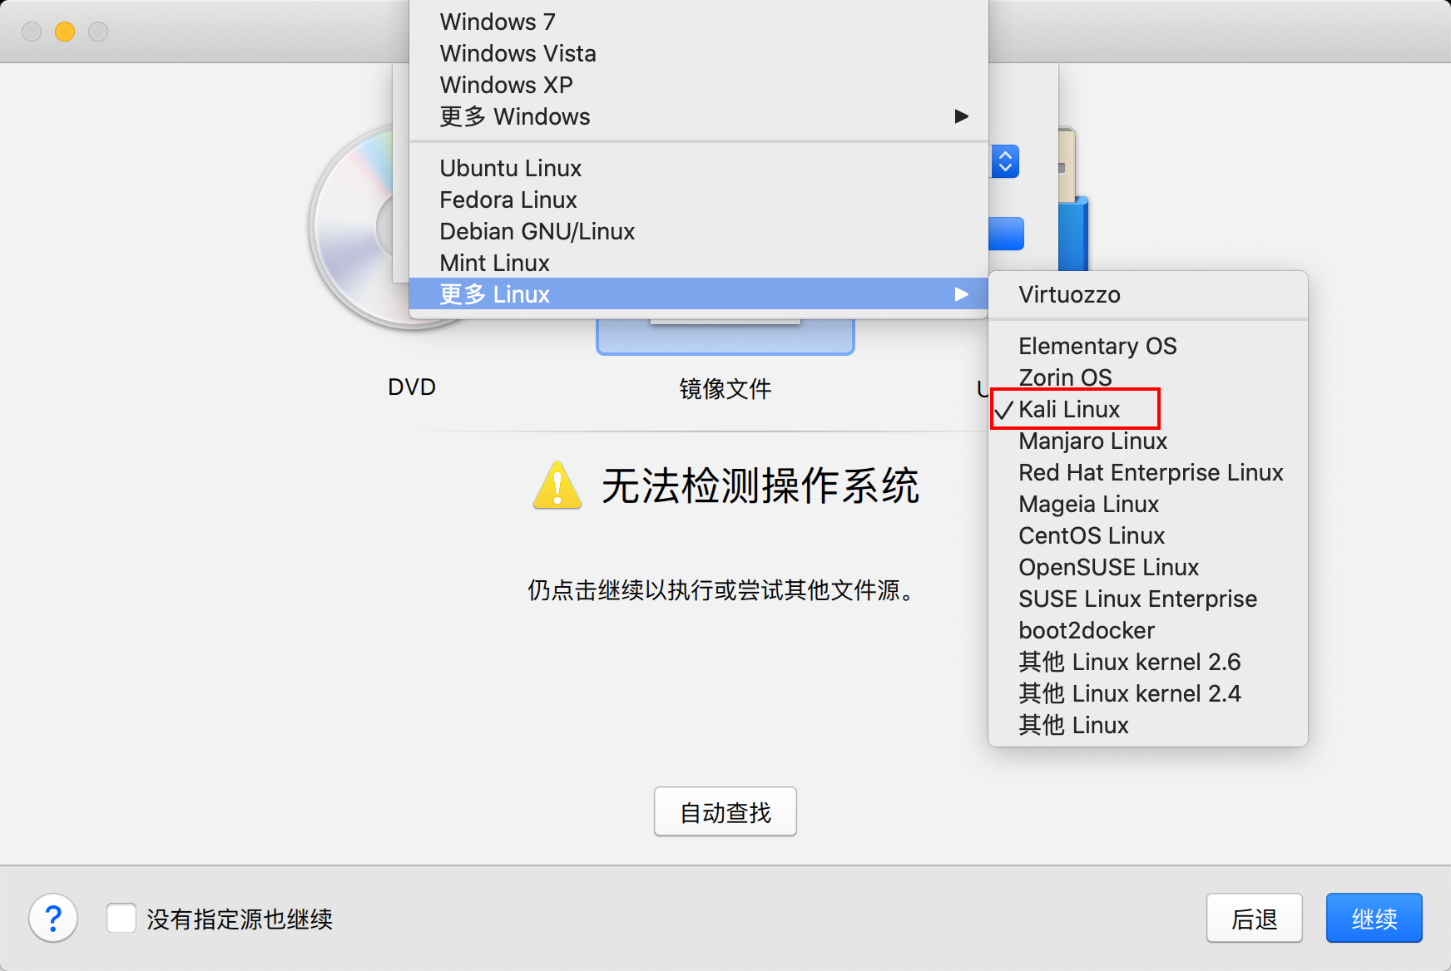

名字设置，位置保存，默认即可：  
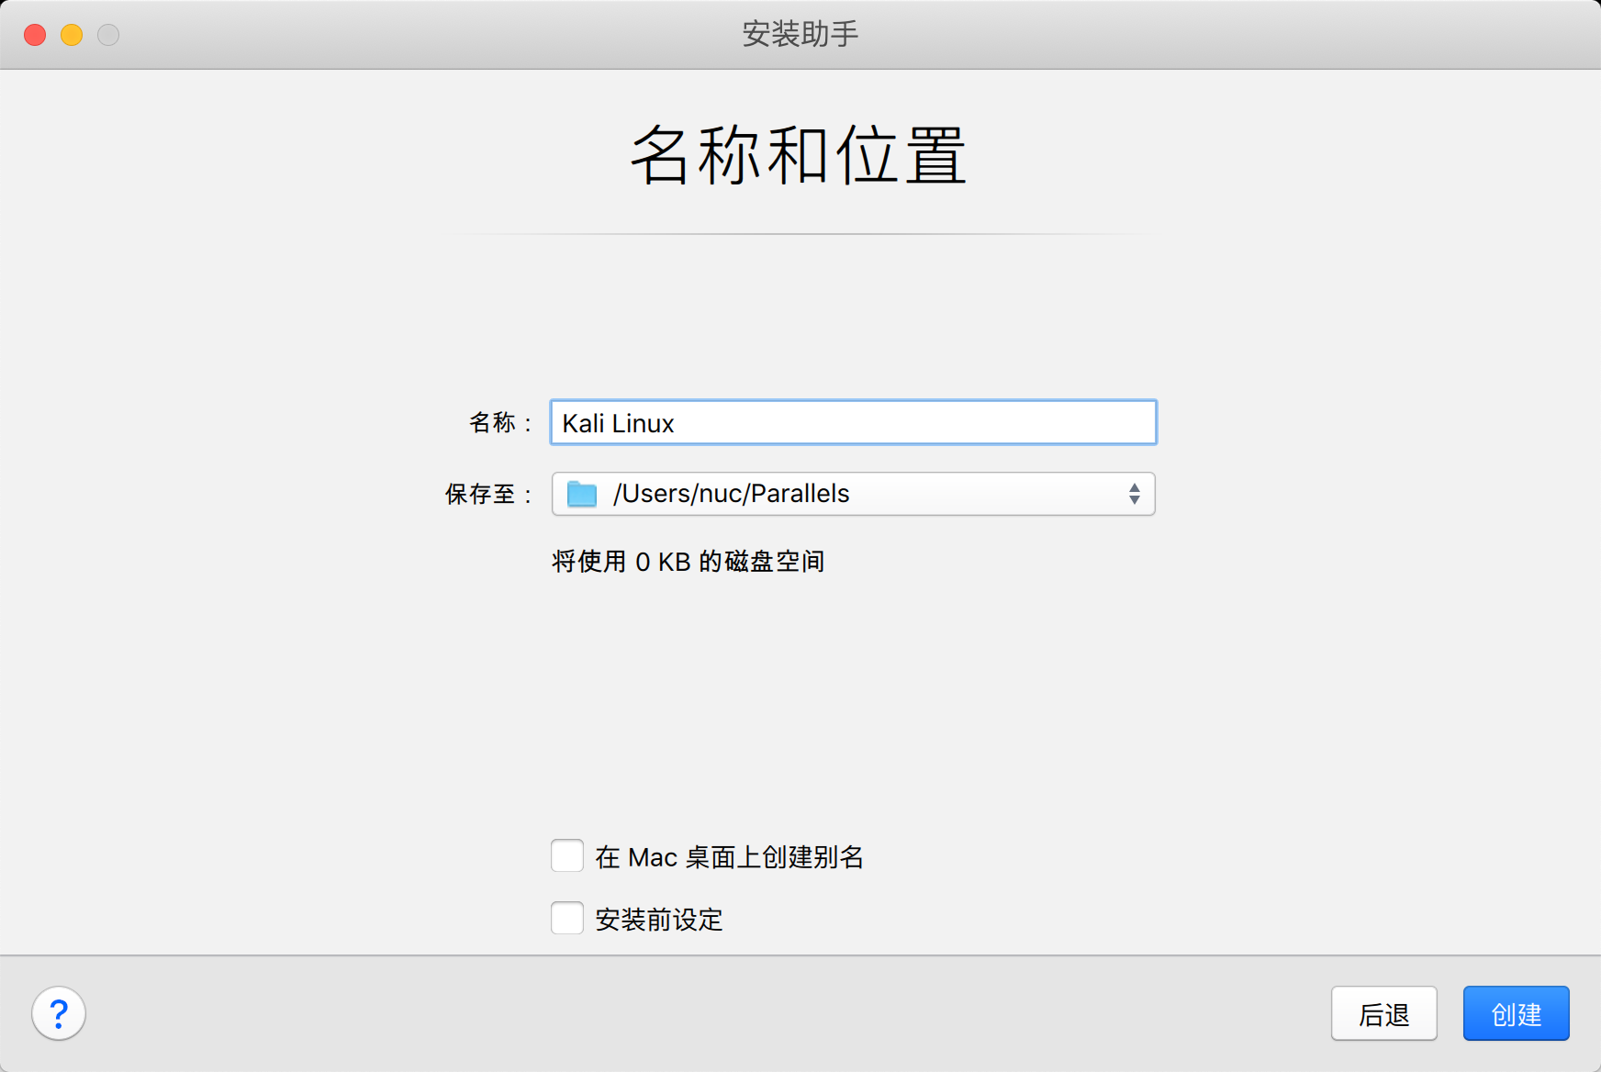

进入系统后，选择第一项的图形化安装graphical install即可：

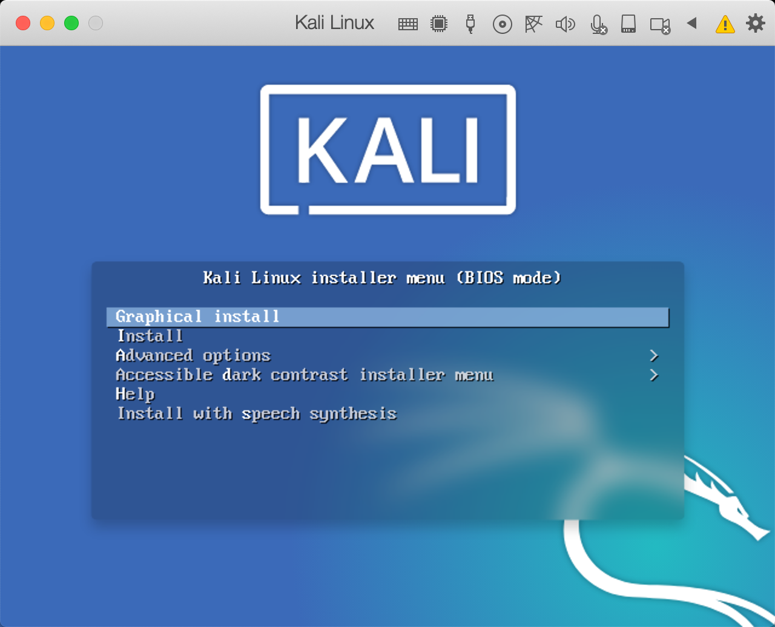

选择语言-中文（简体）

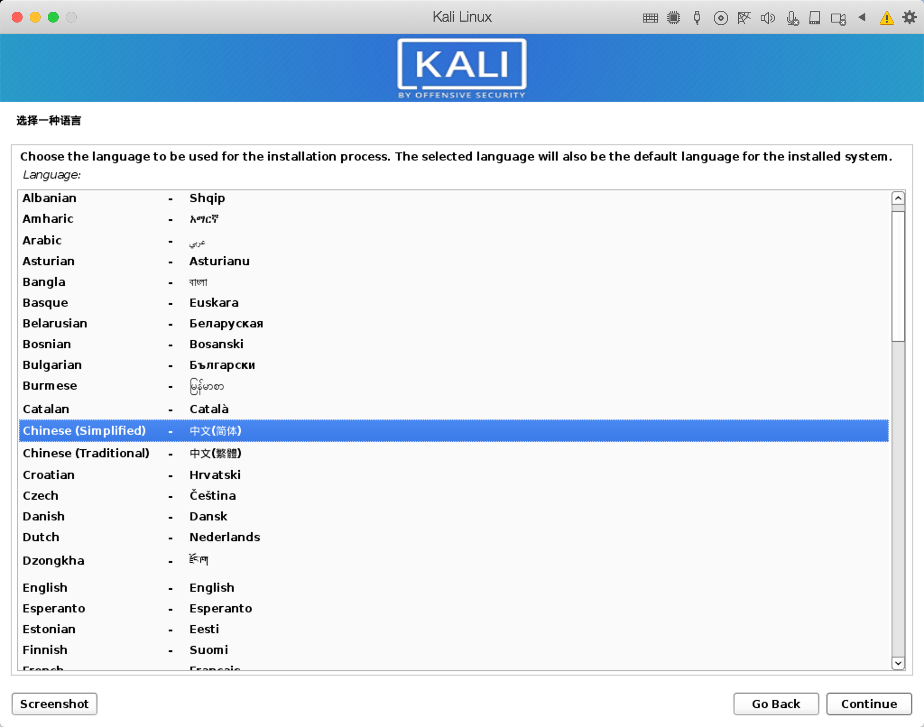

选择国家-中国：

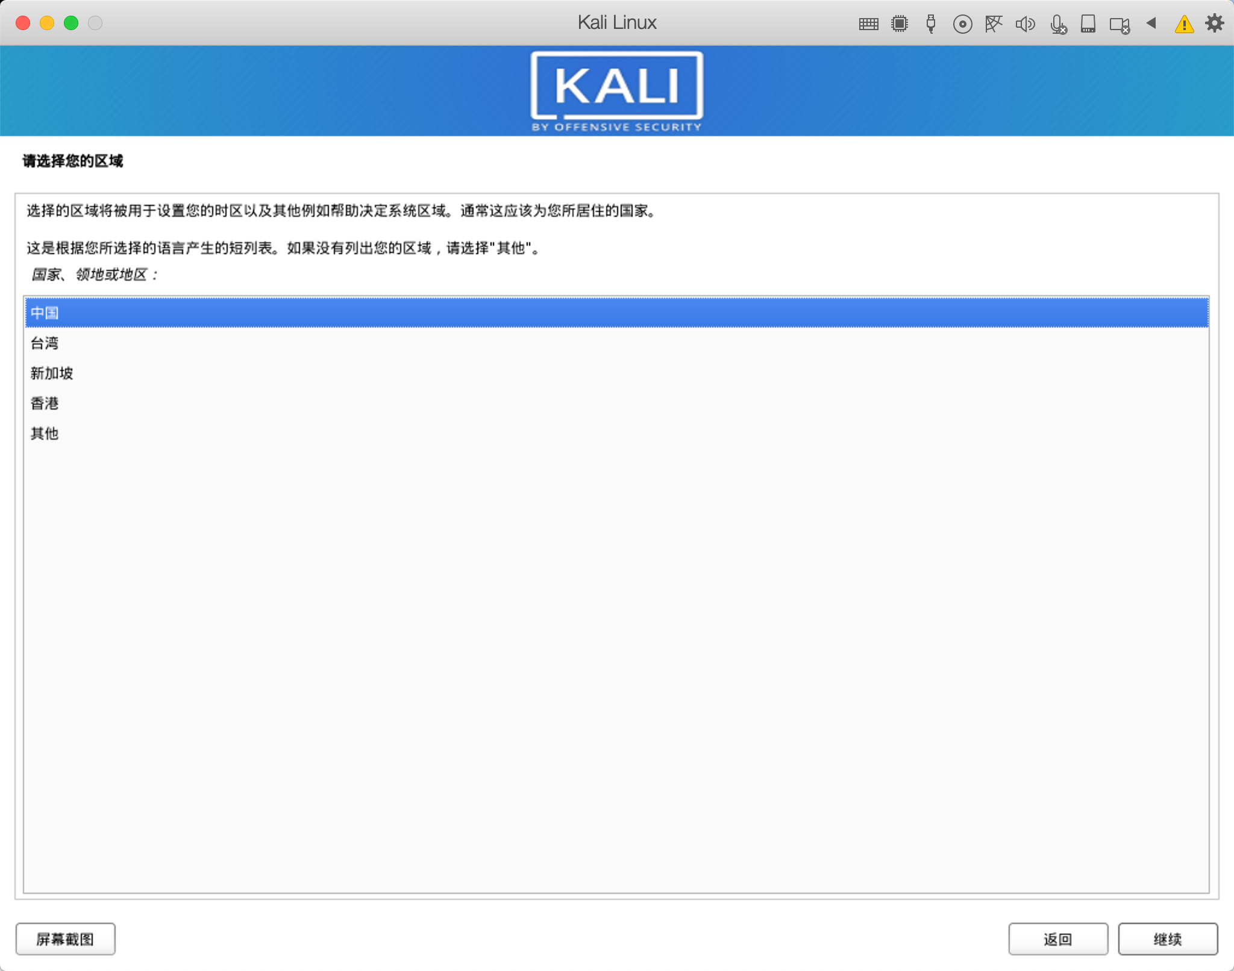

键盘配置-选择-汉语：

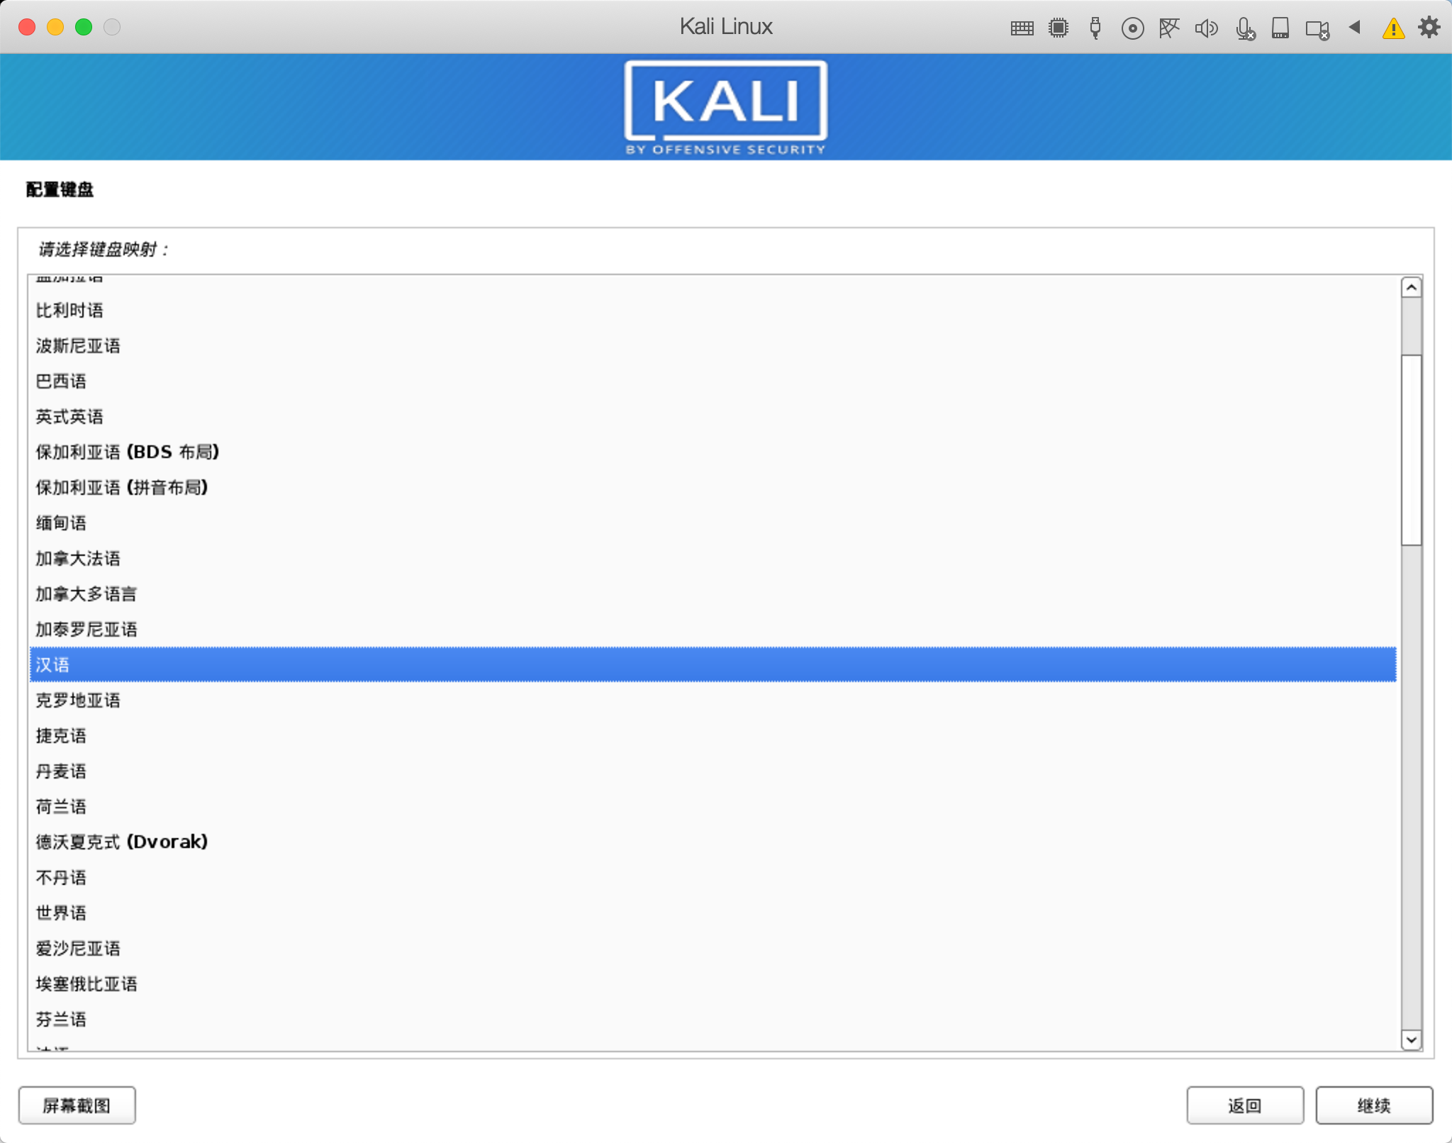

检测安装介质并自动安装：

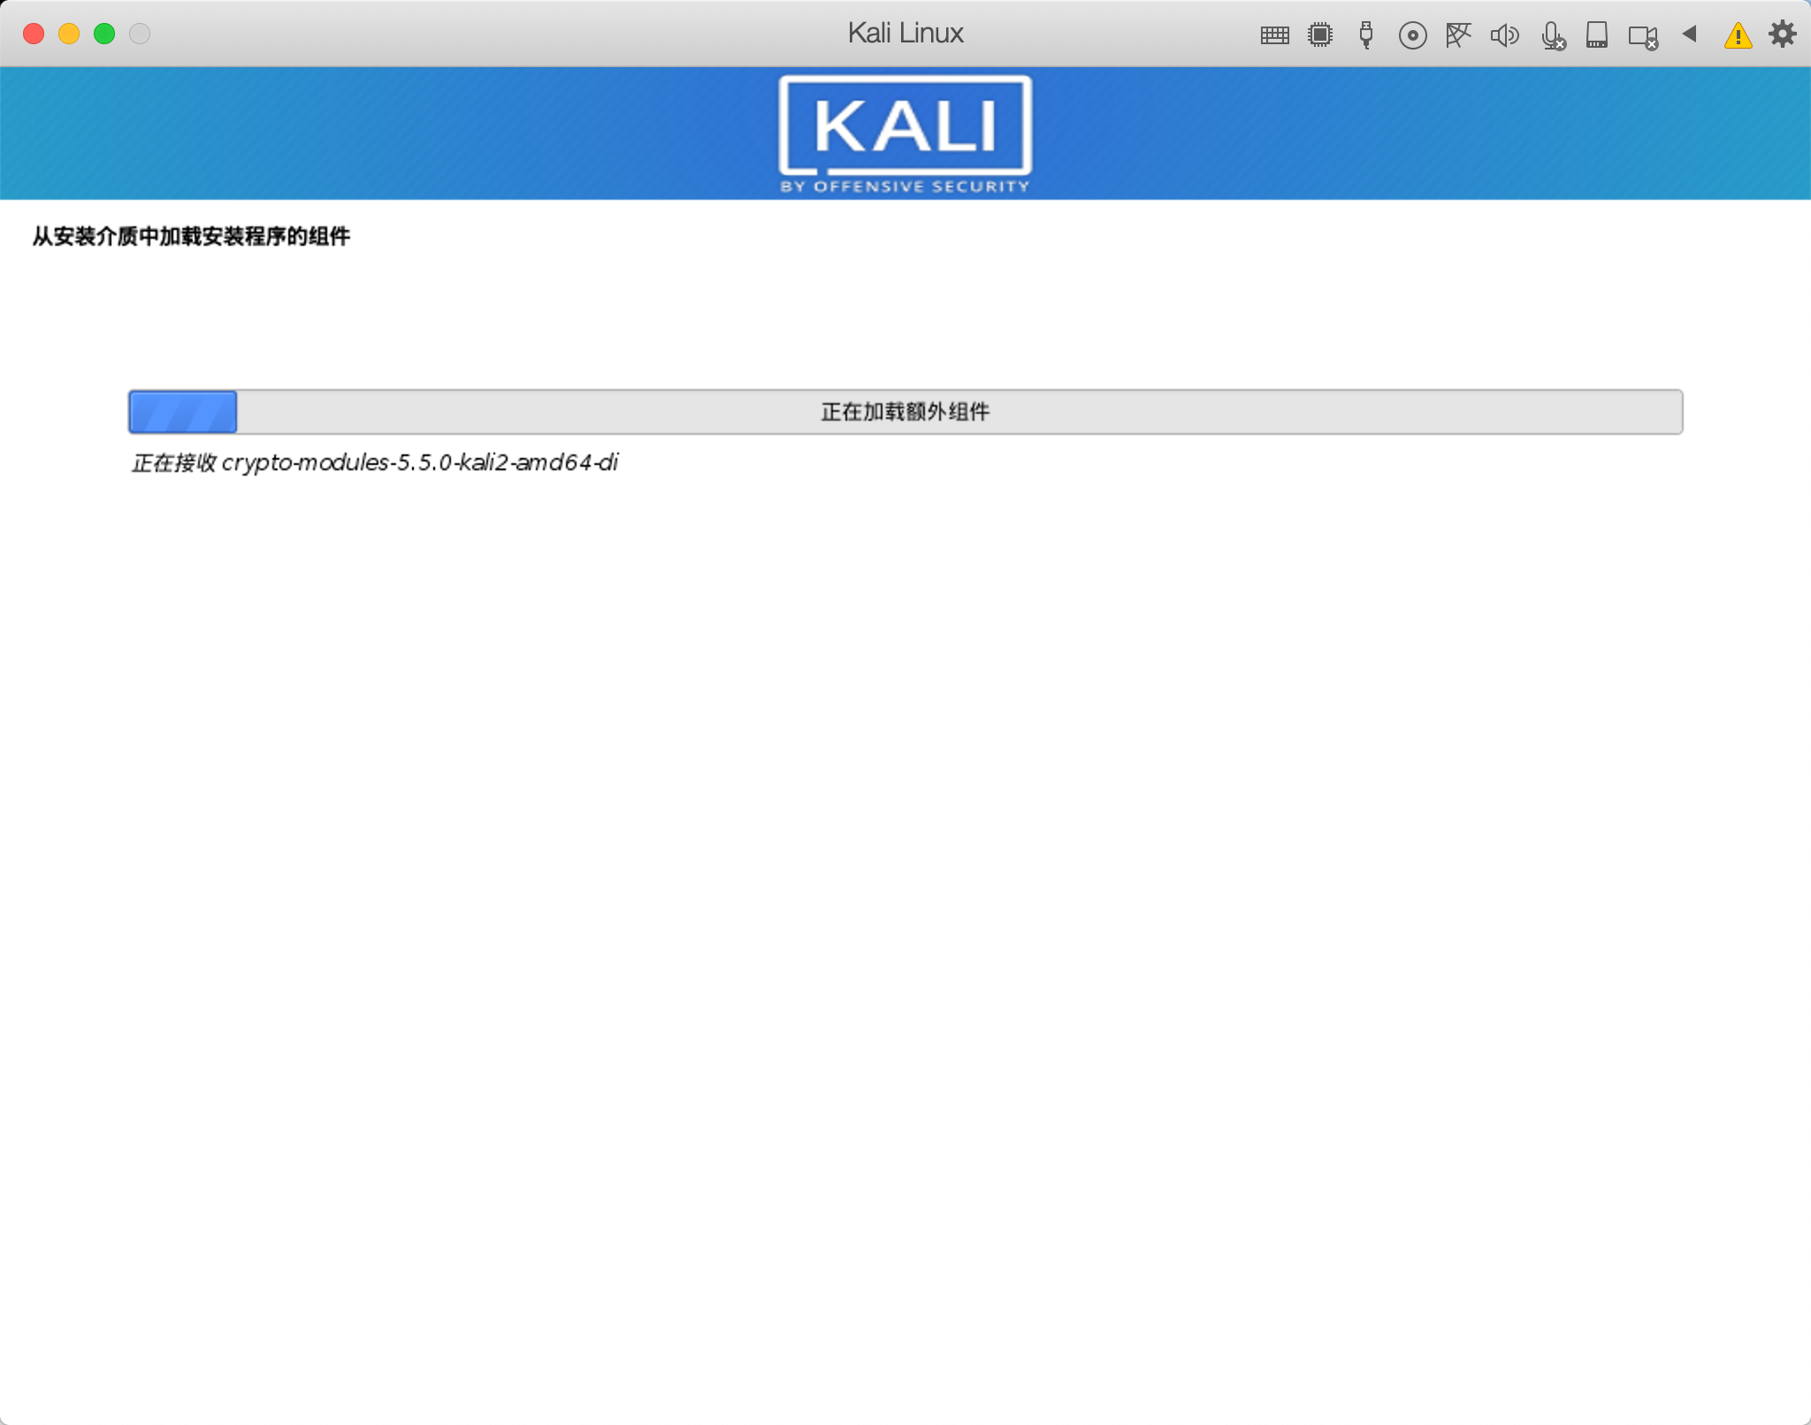

配置网络主机名，本地域名：

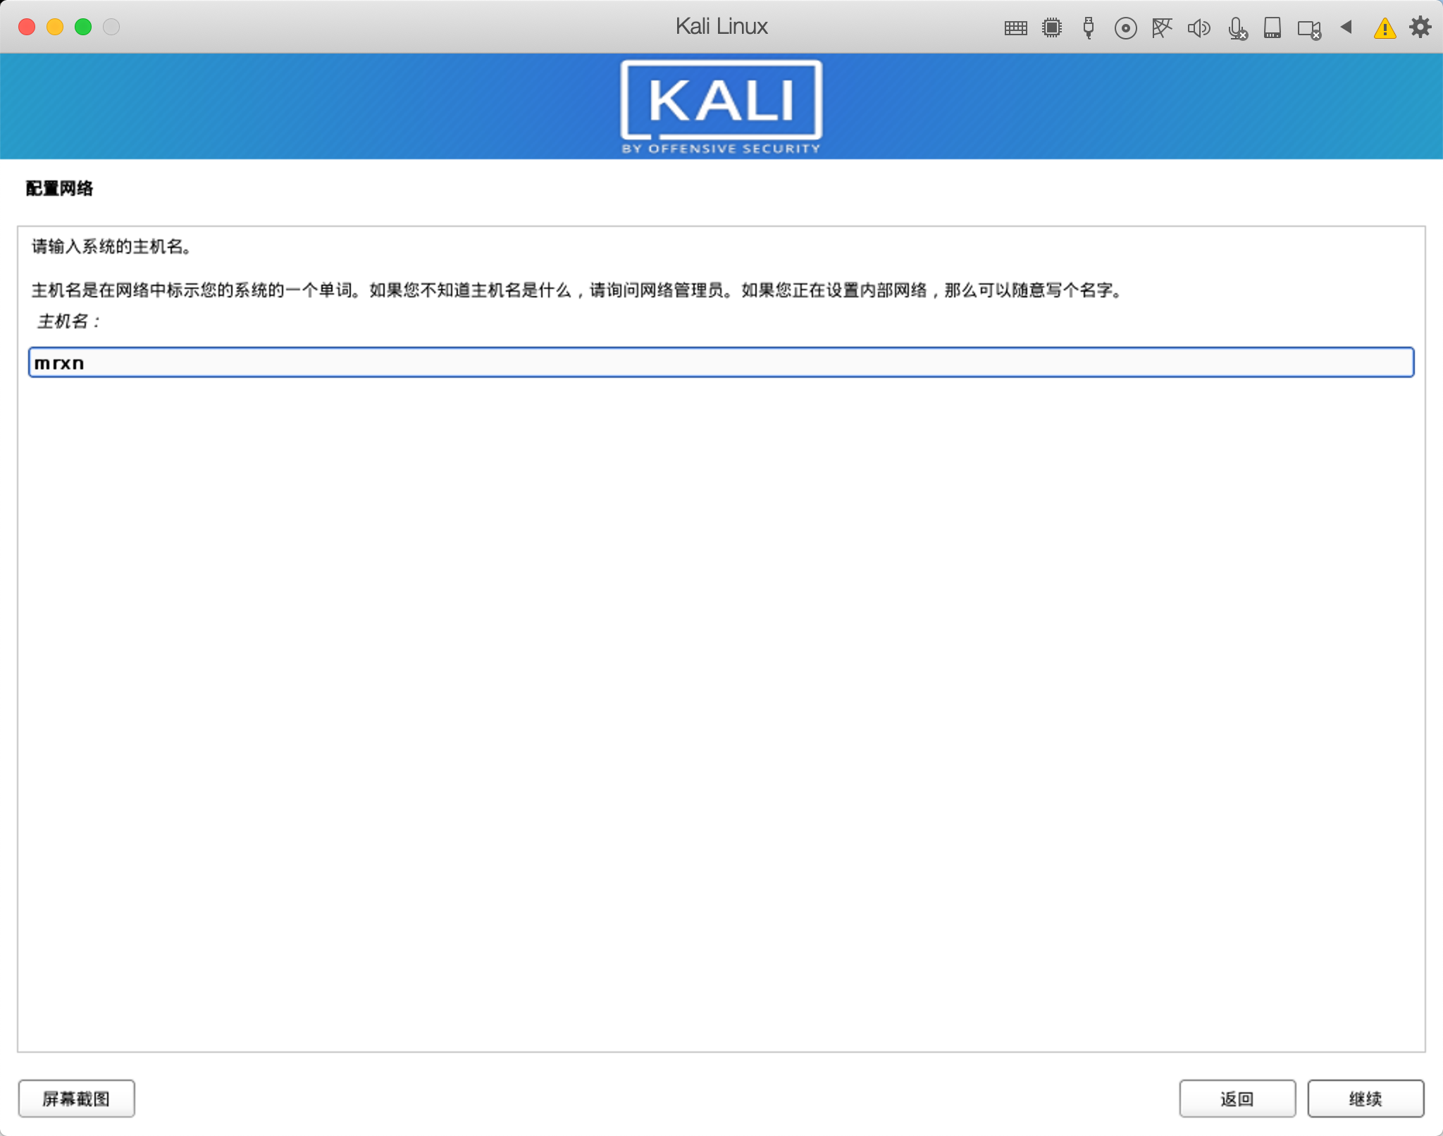

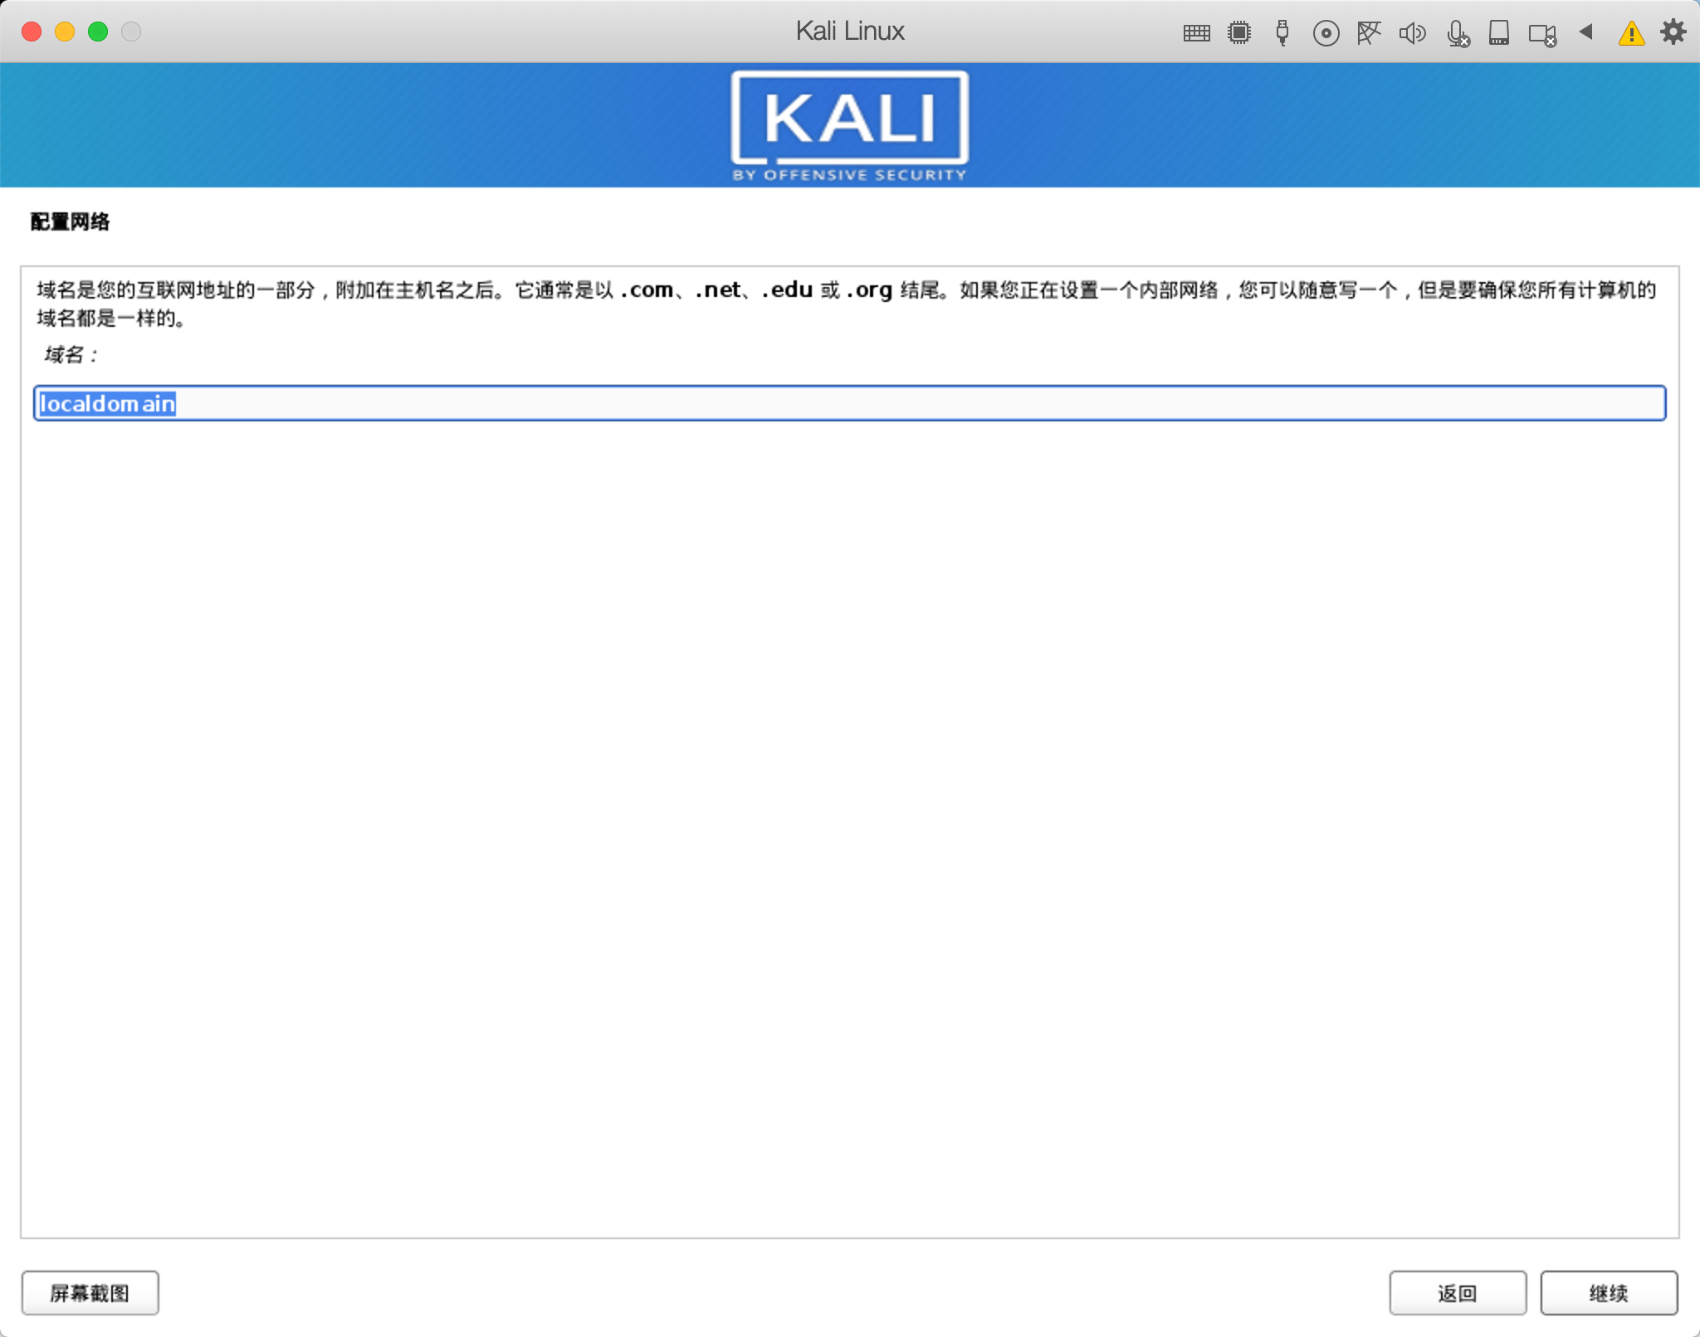

设置用户名和密码：

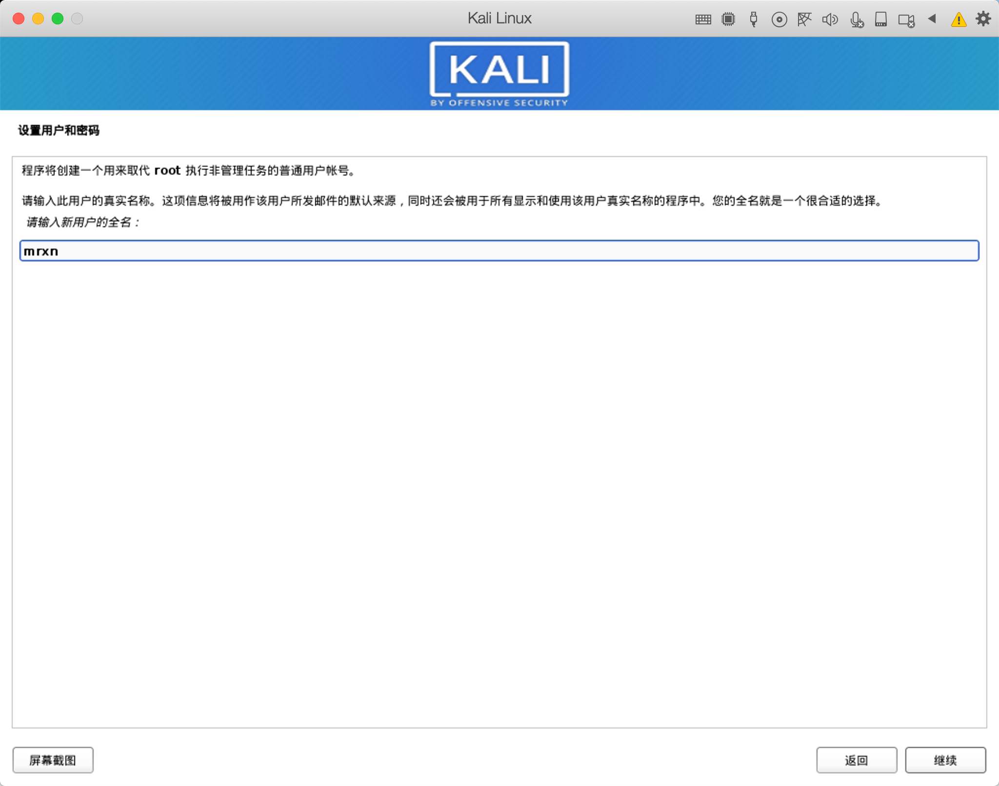

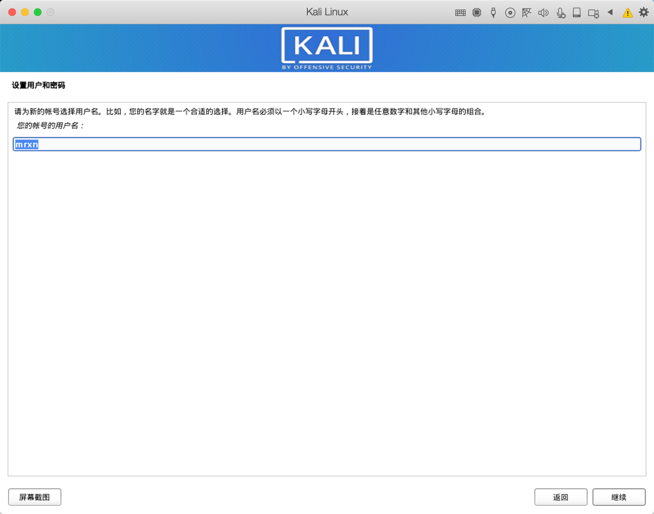

设置密码，建议显示明文，防止自己记错或者输入错误，导致进不去，需要改密码：

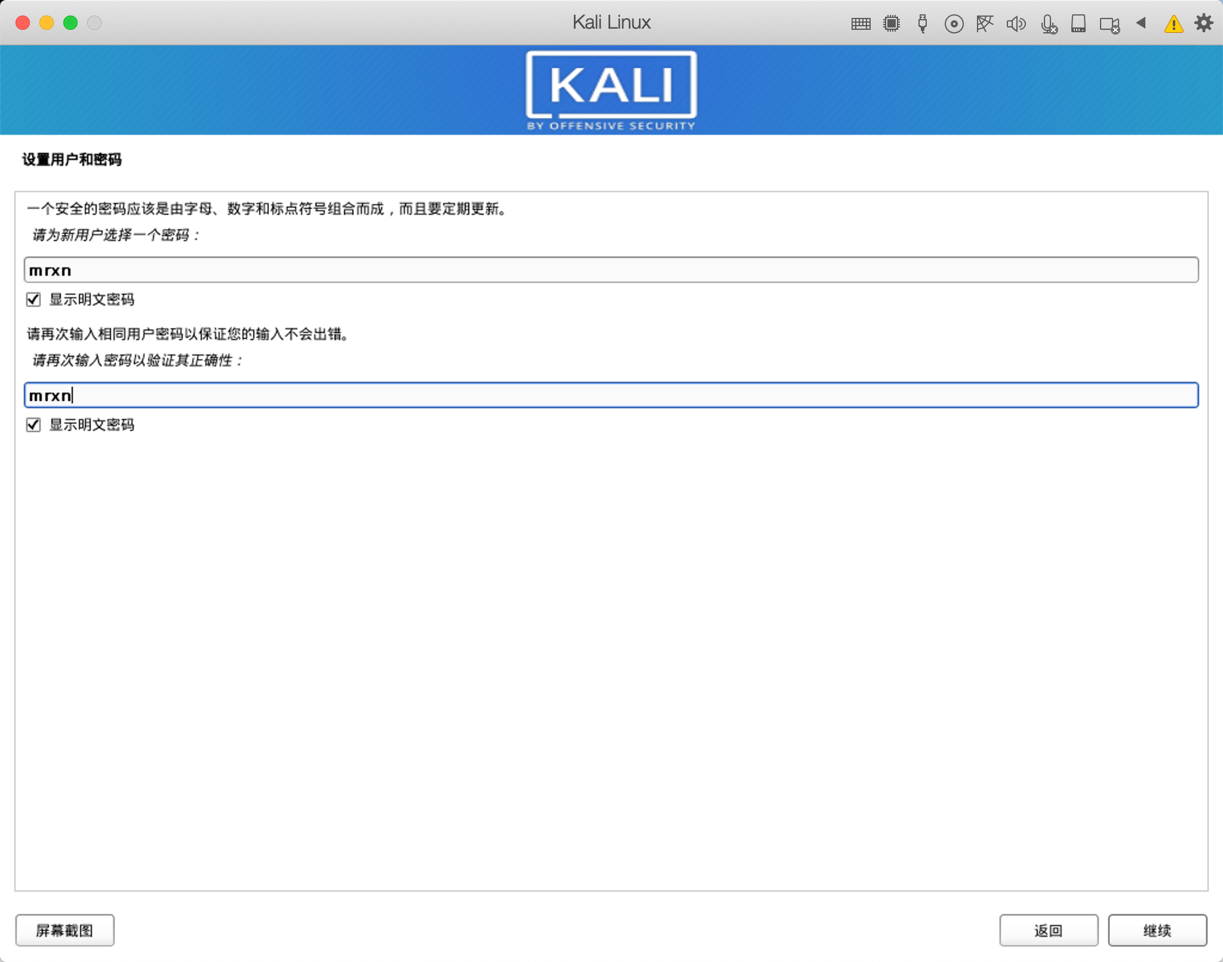

设置时钟：

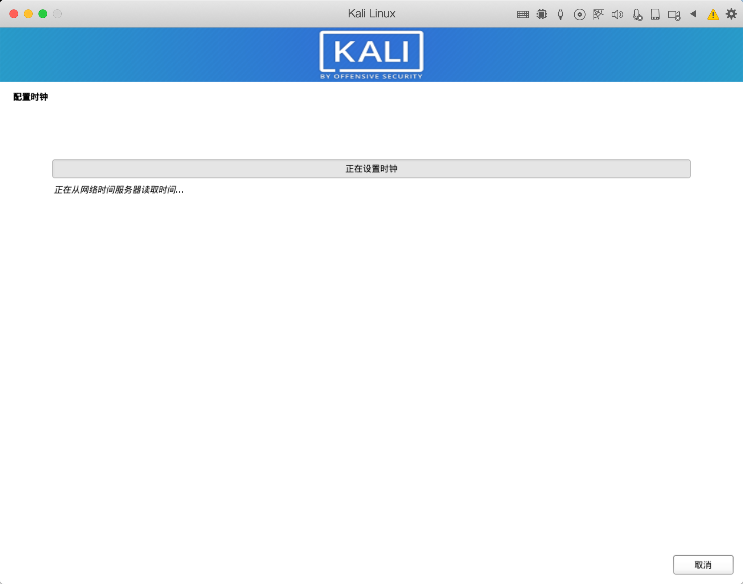

磁盘设置，建议整个磁盘：

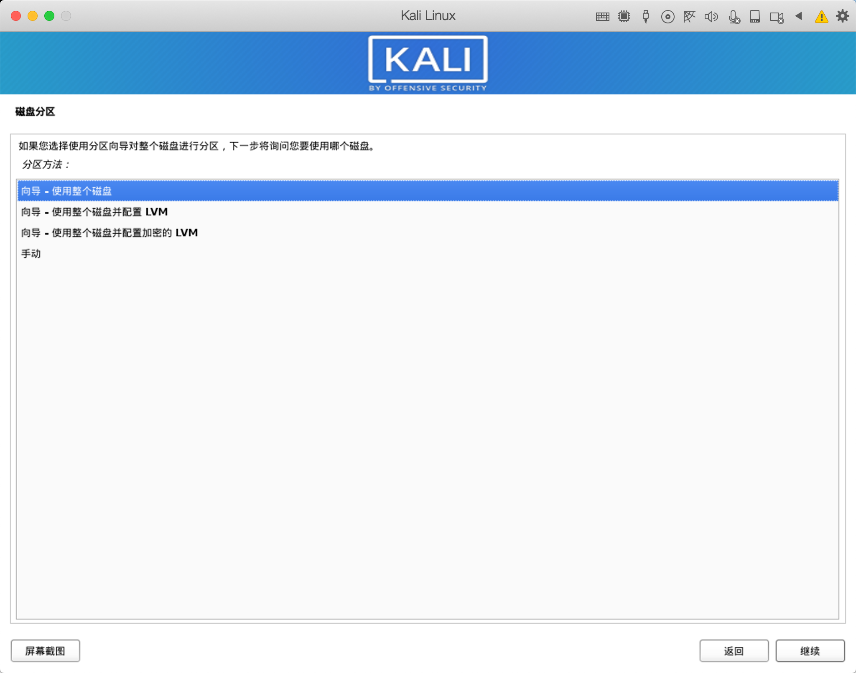

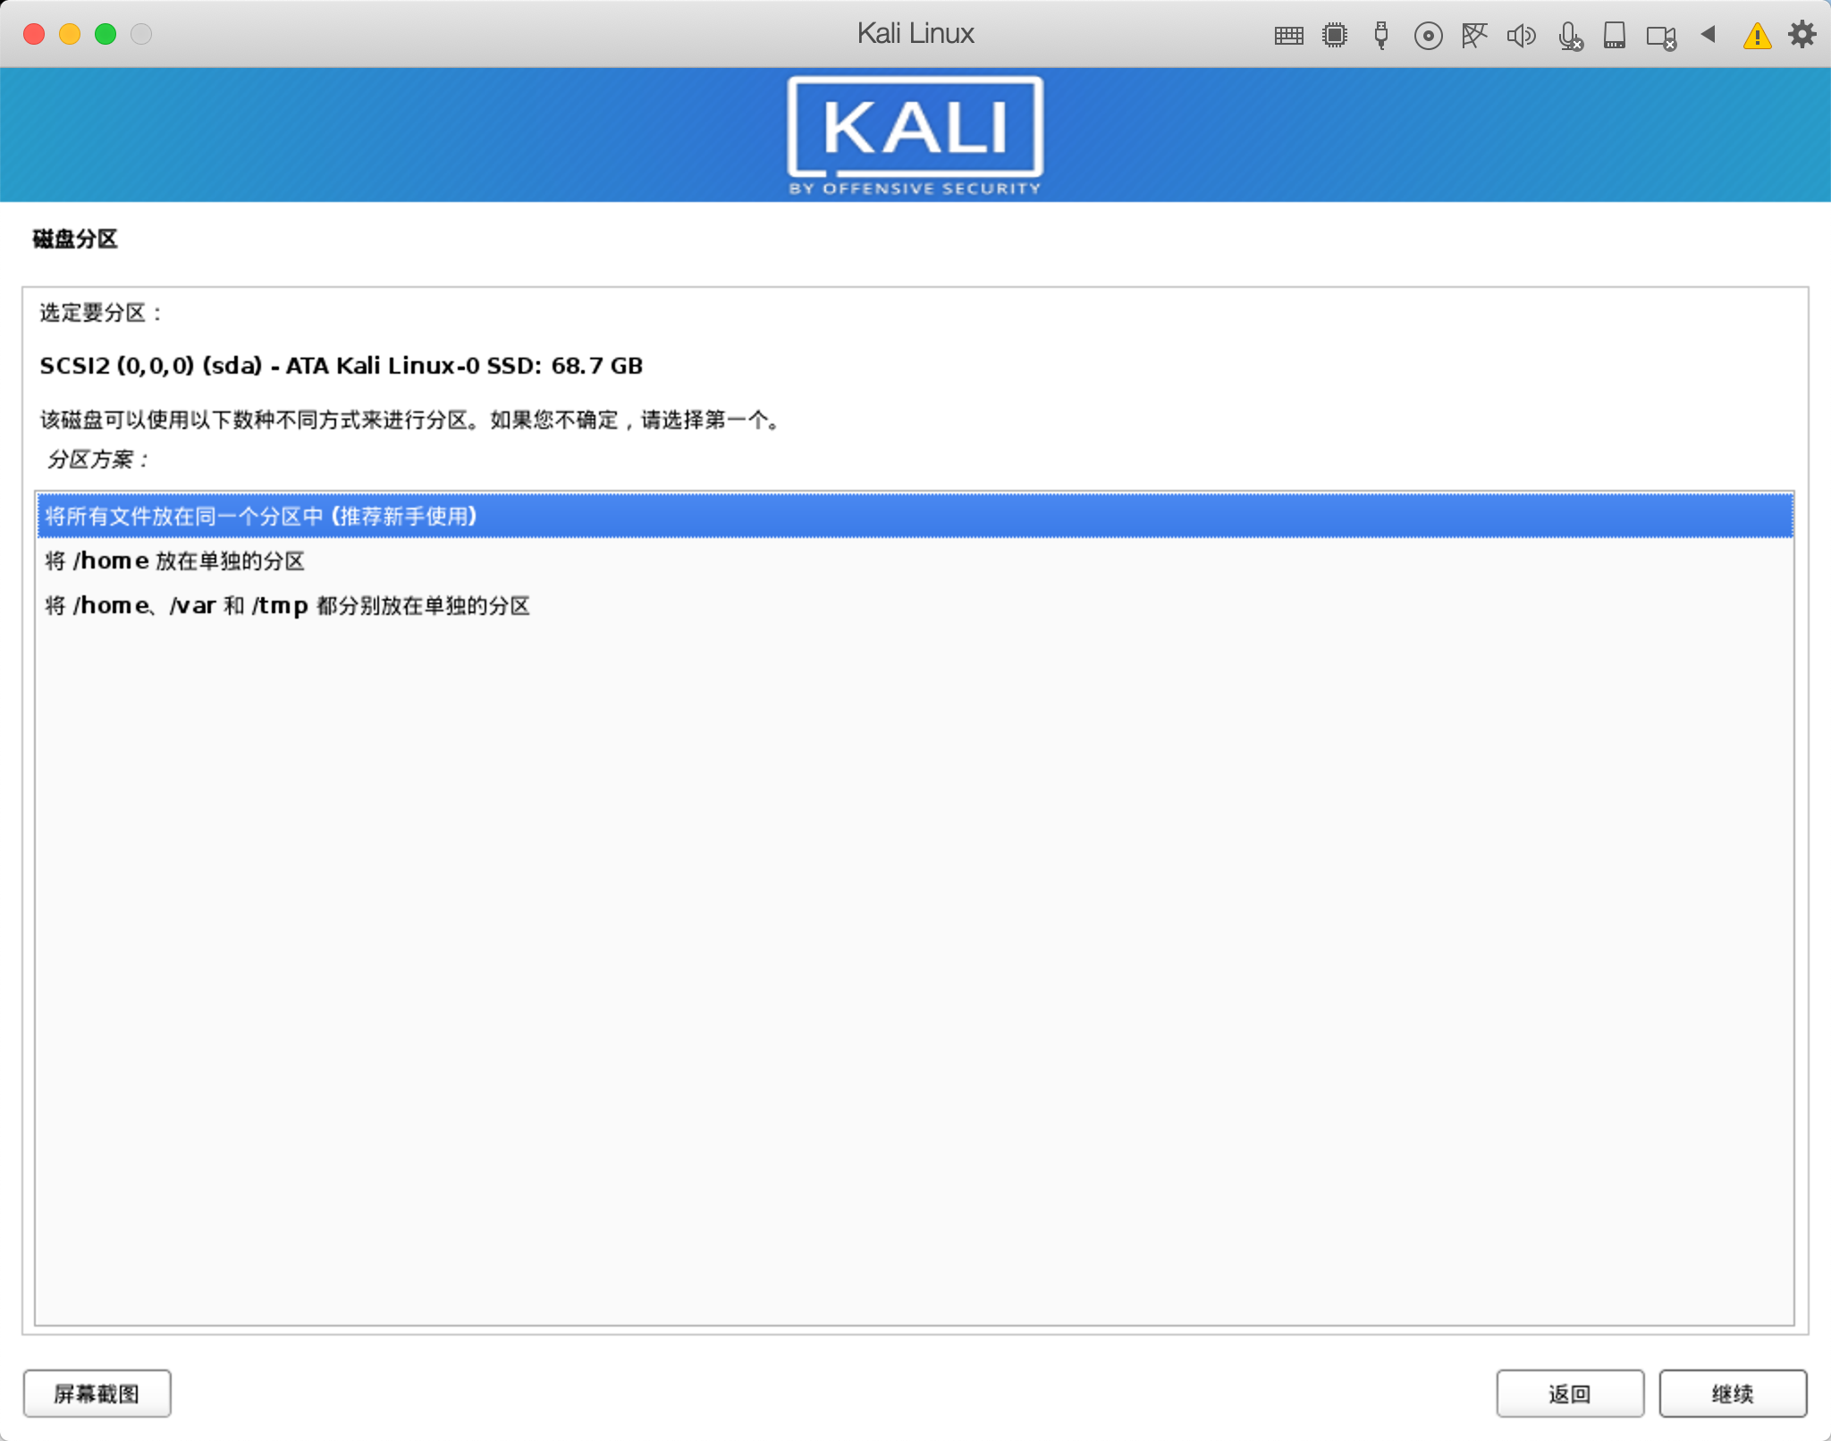

结束分区，写入磁盘：

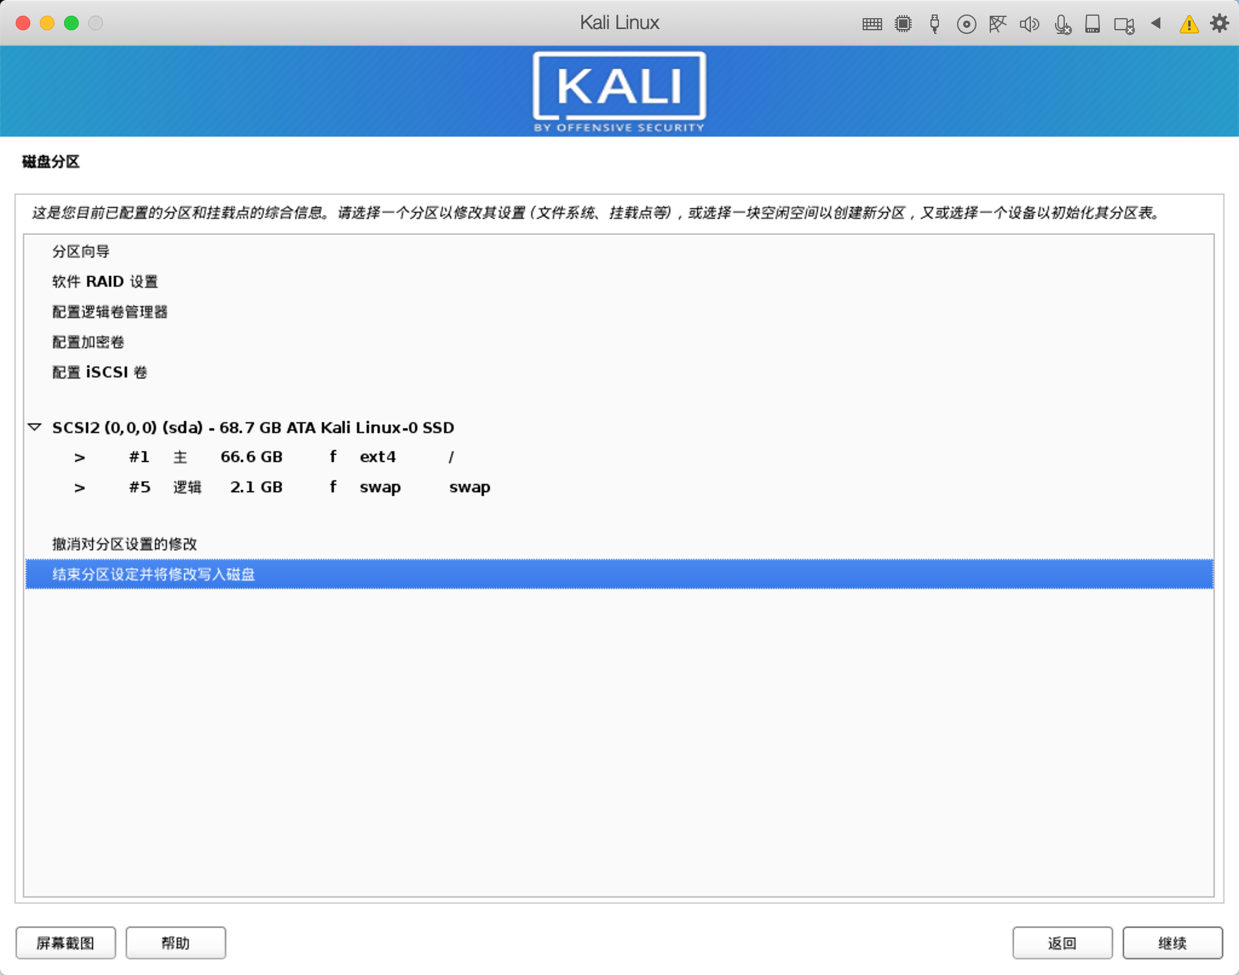

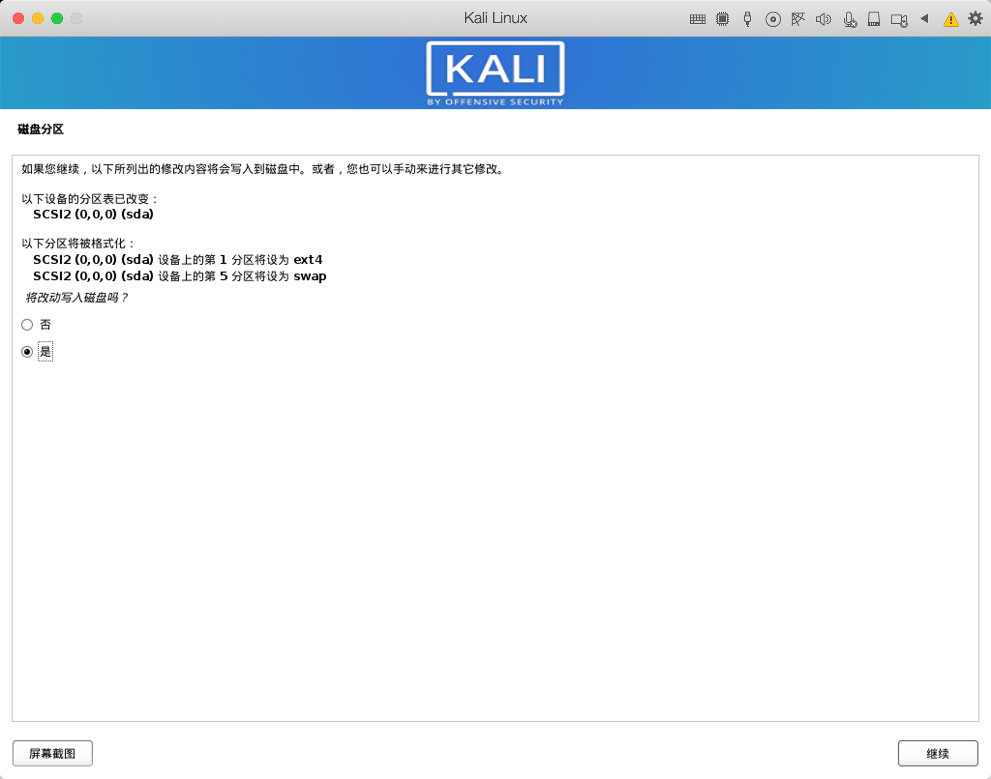

安装系统：

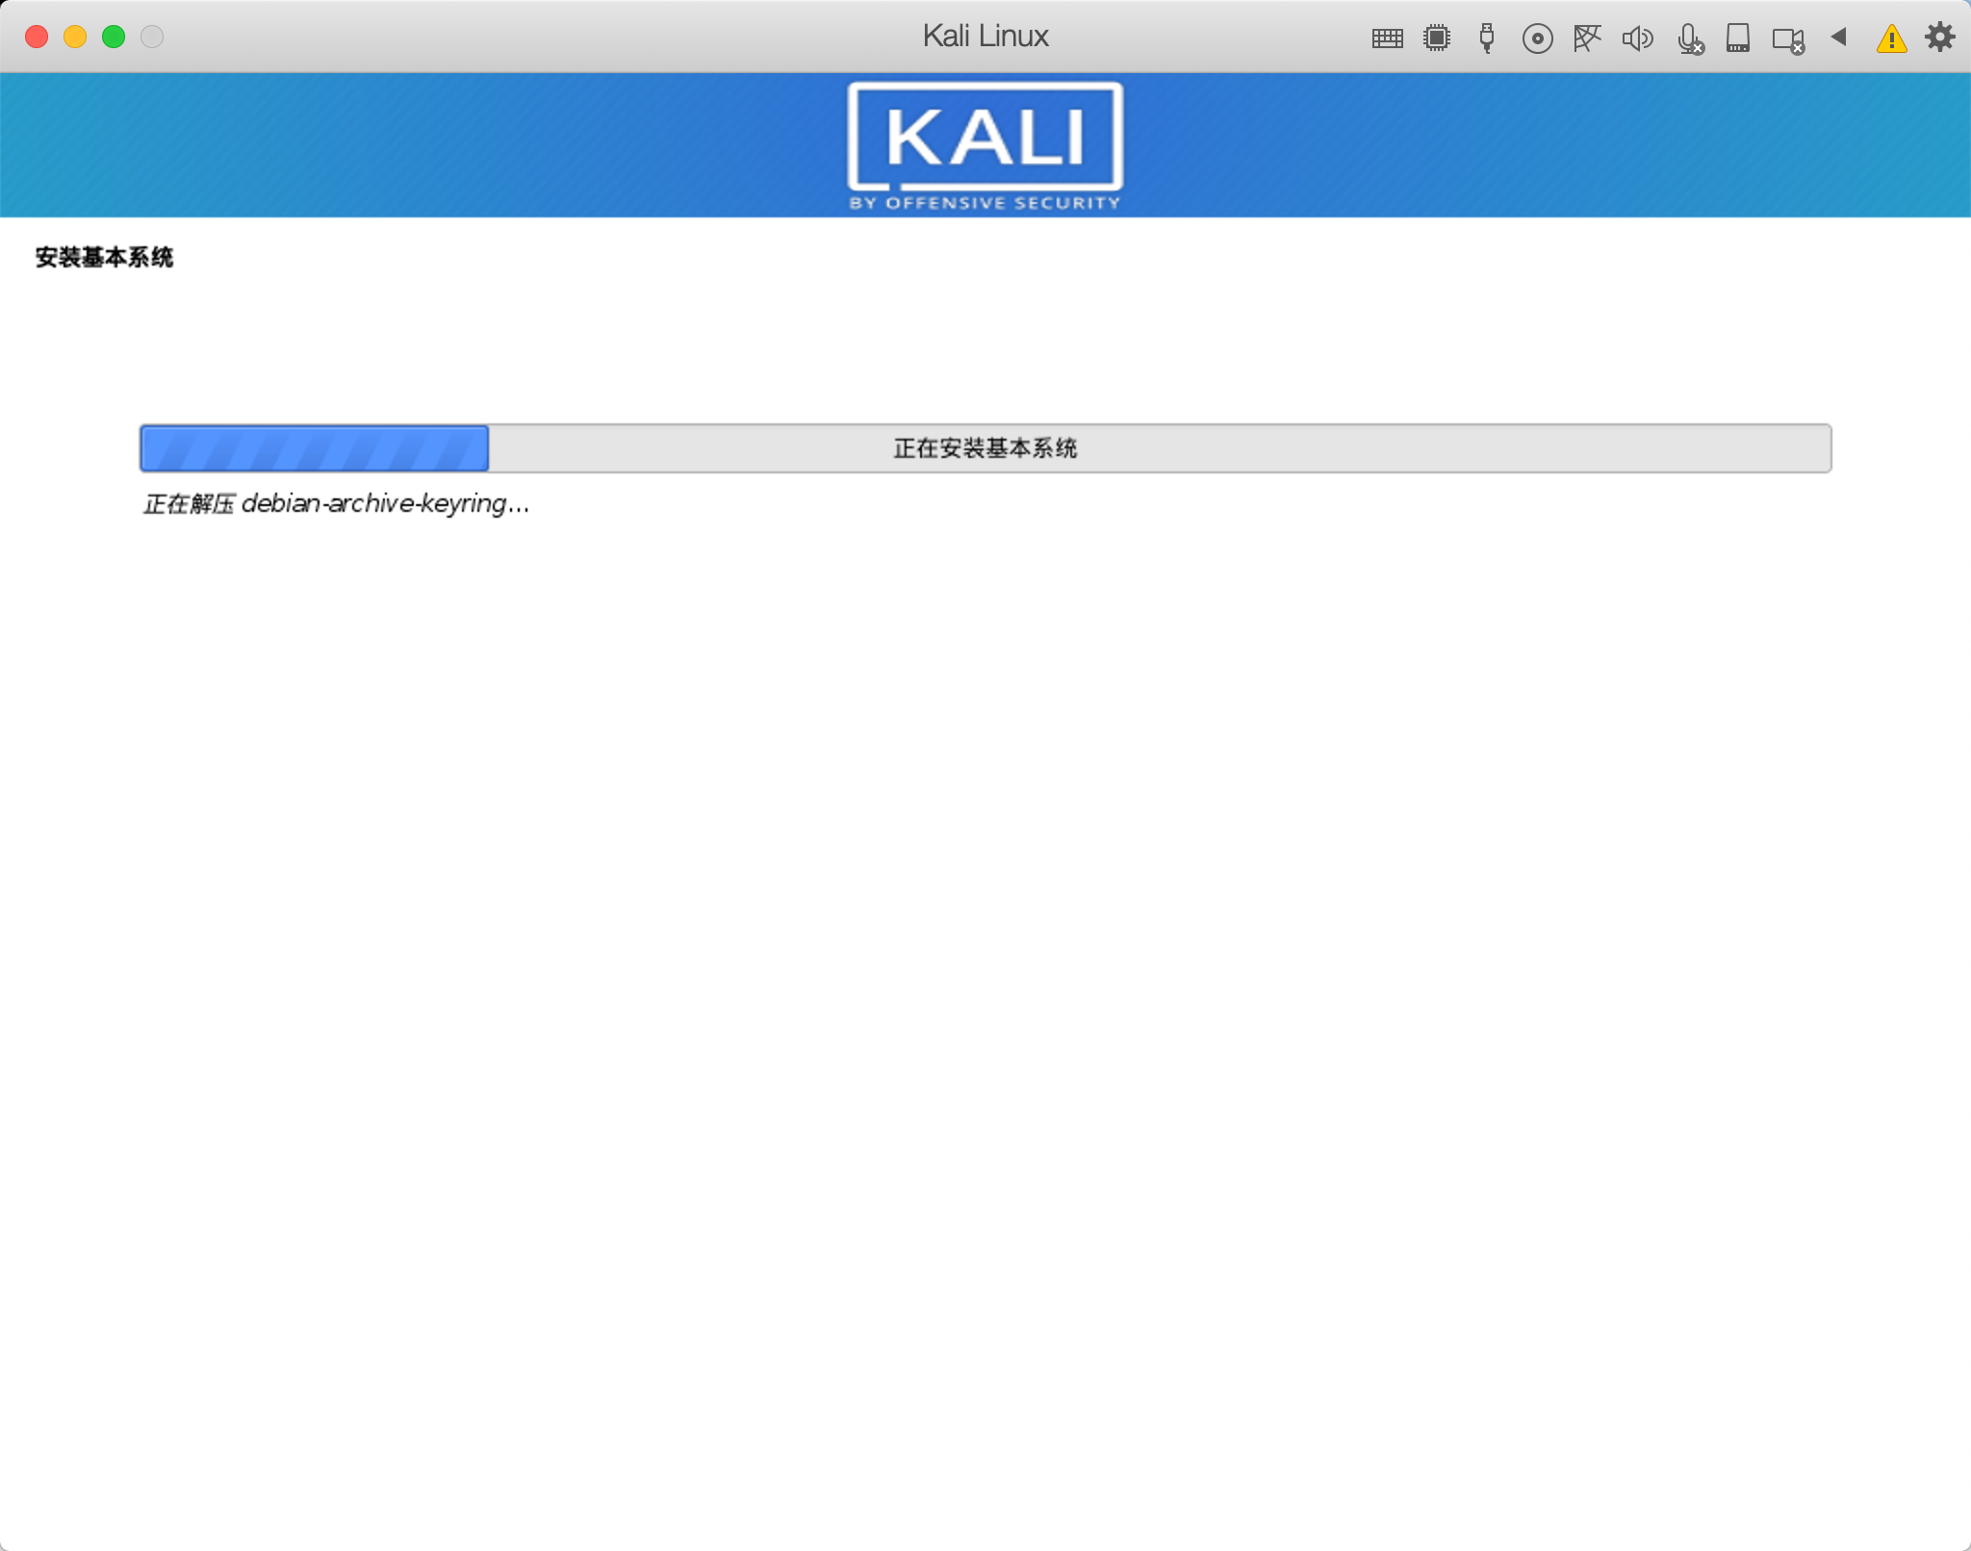

软件包管理器是否配置代理：

默认是不配置，进系统后我们修改软件包源为国内的镜像在更新系统，速度相对会快很多：

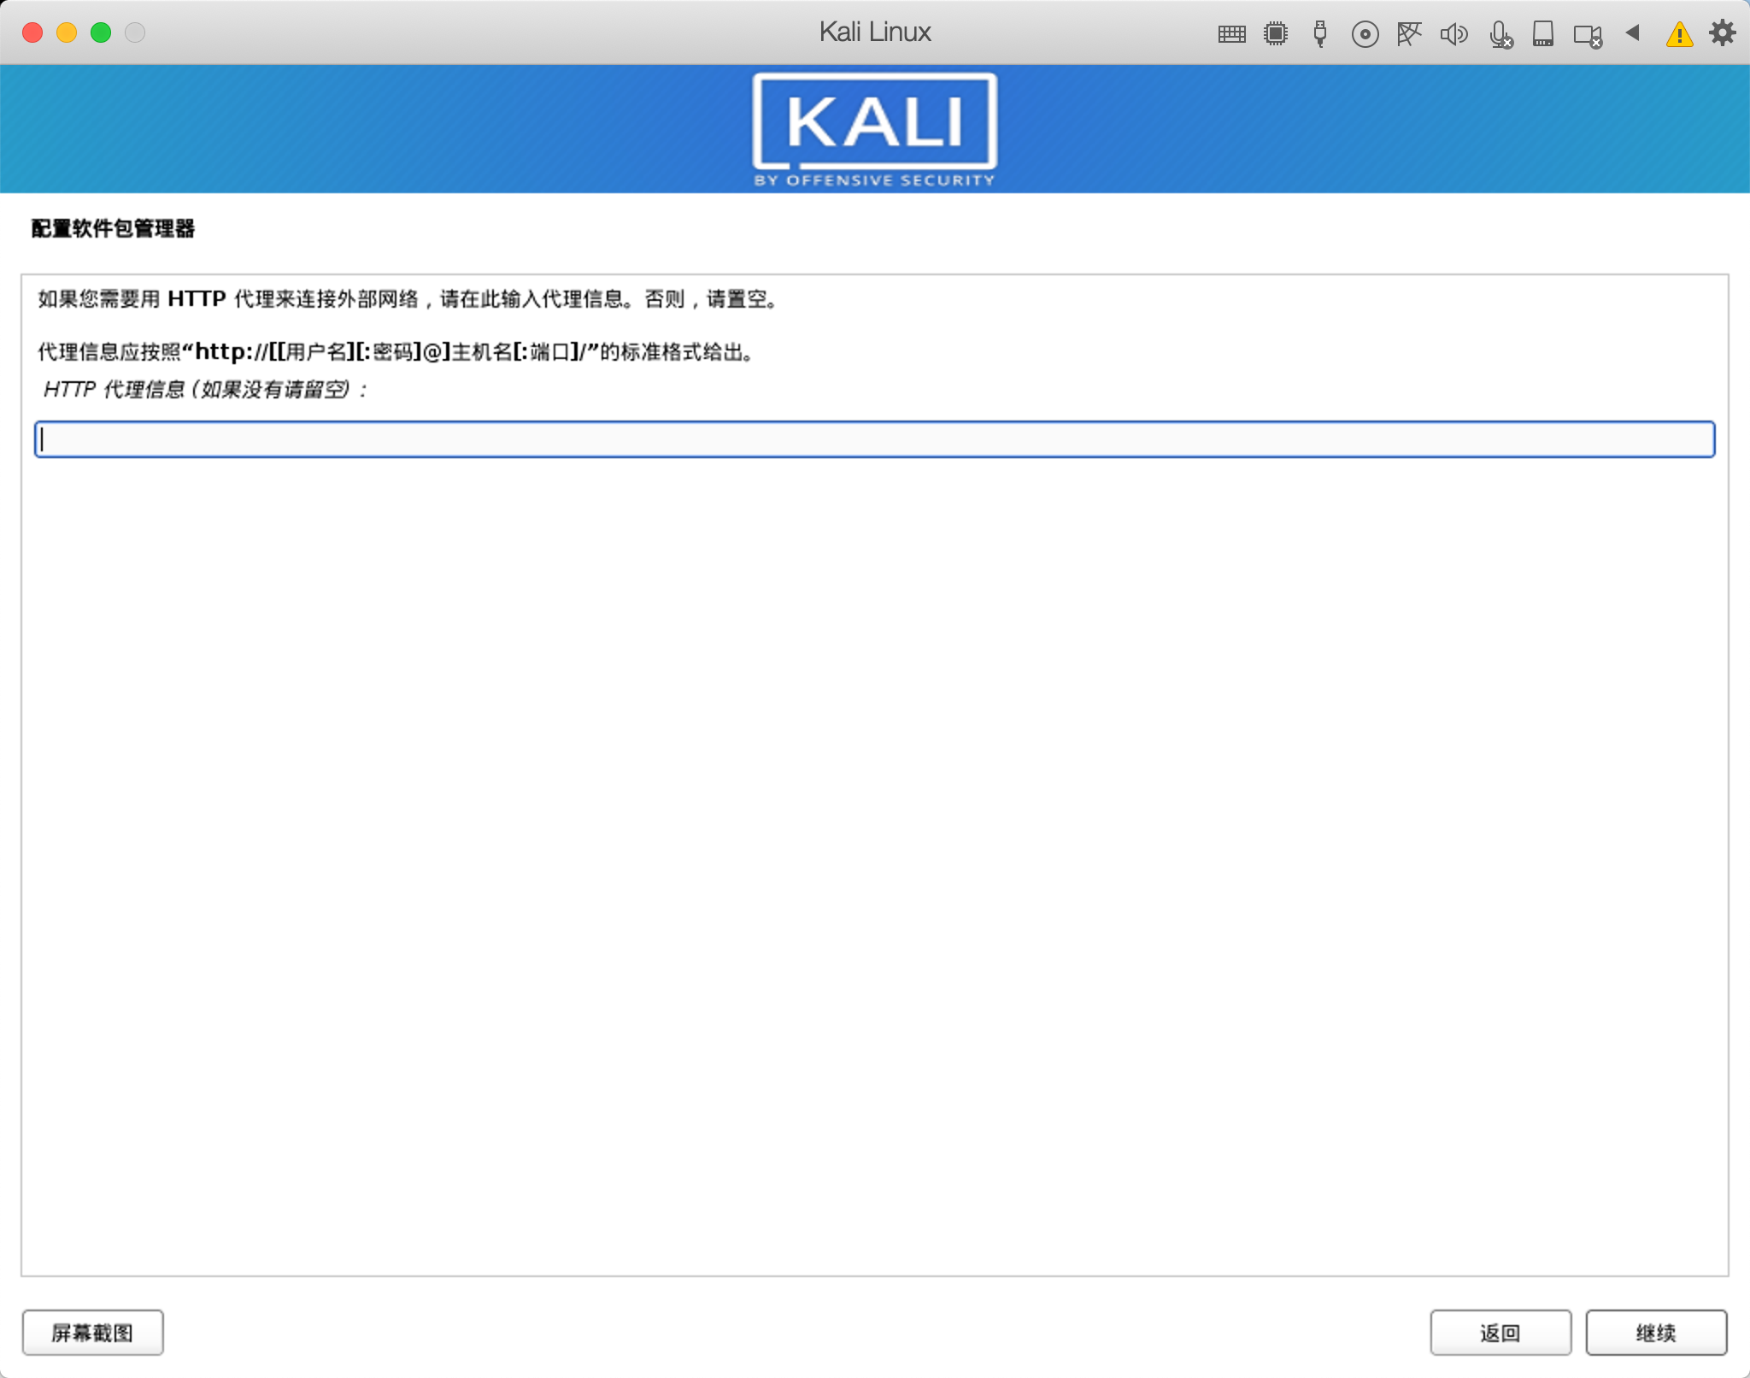

扫描镜像的根据你自身环境的网络情况，我的是路由自己搞了对翅膀，所以速度比较快：

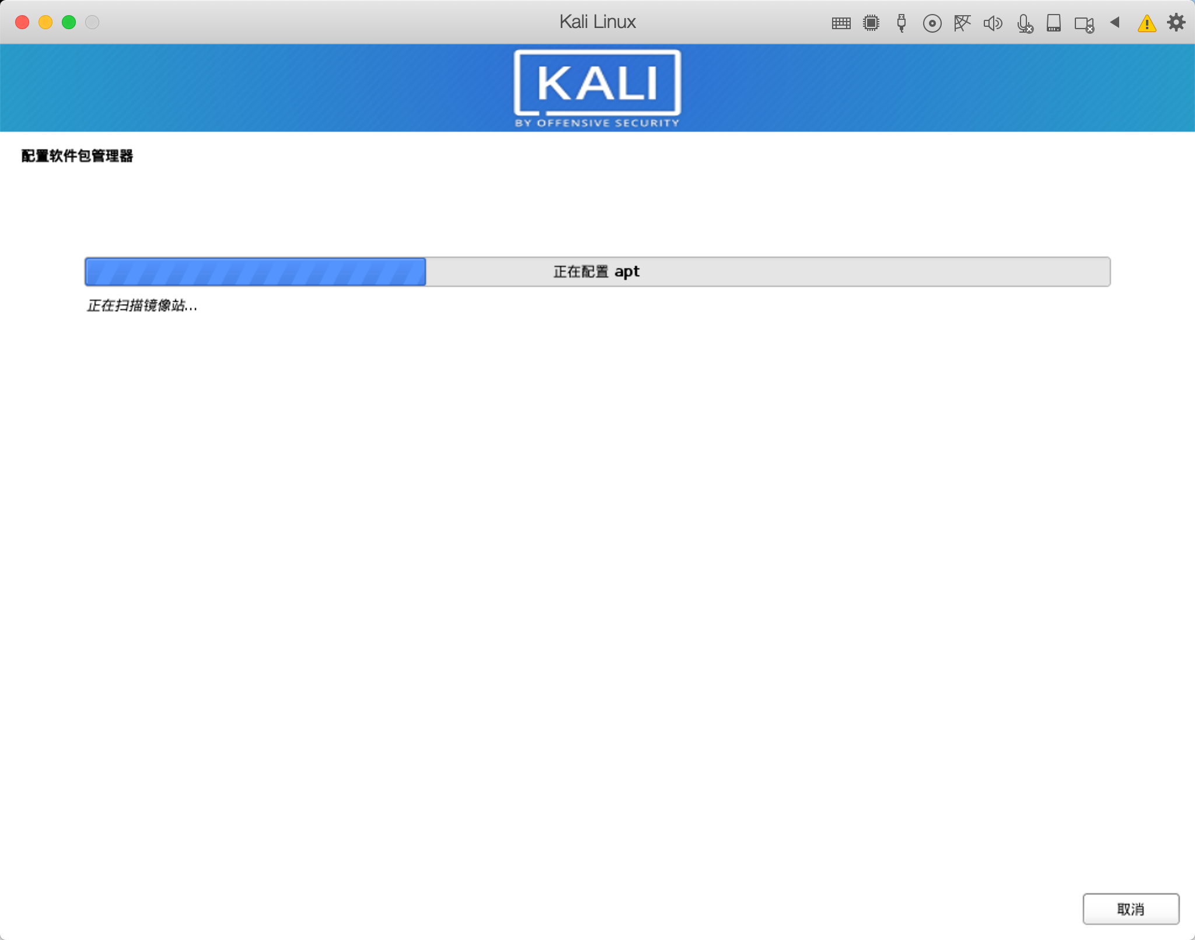

如果你网络环境不好，会出现类似这种，直接下一步即可：

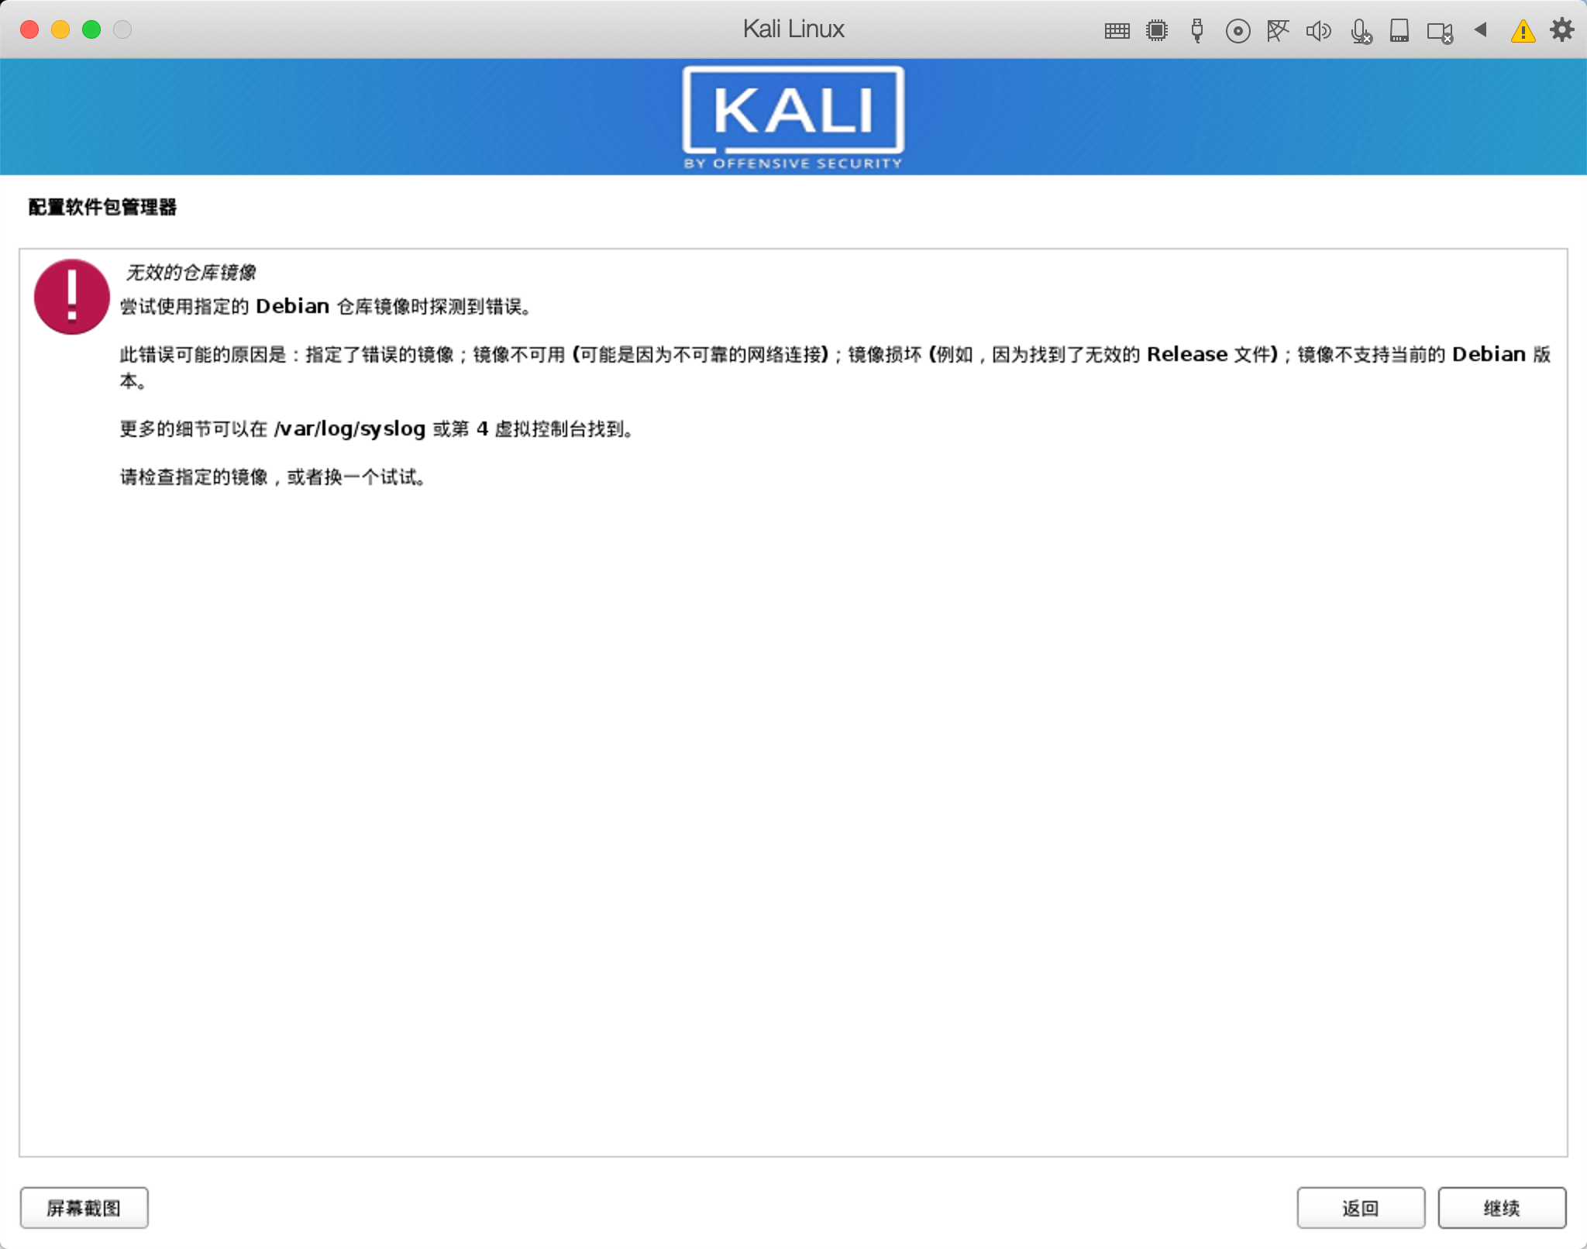

手动设置中国：

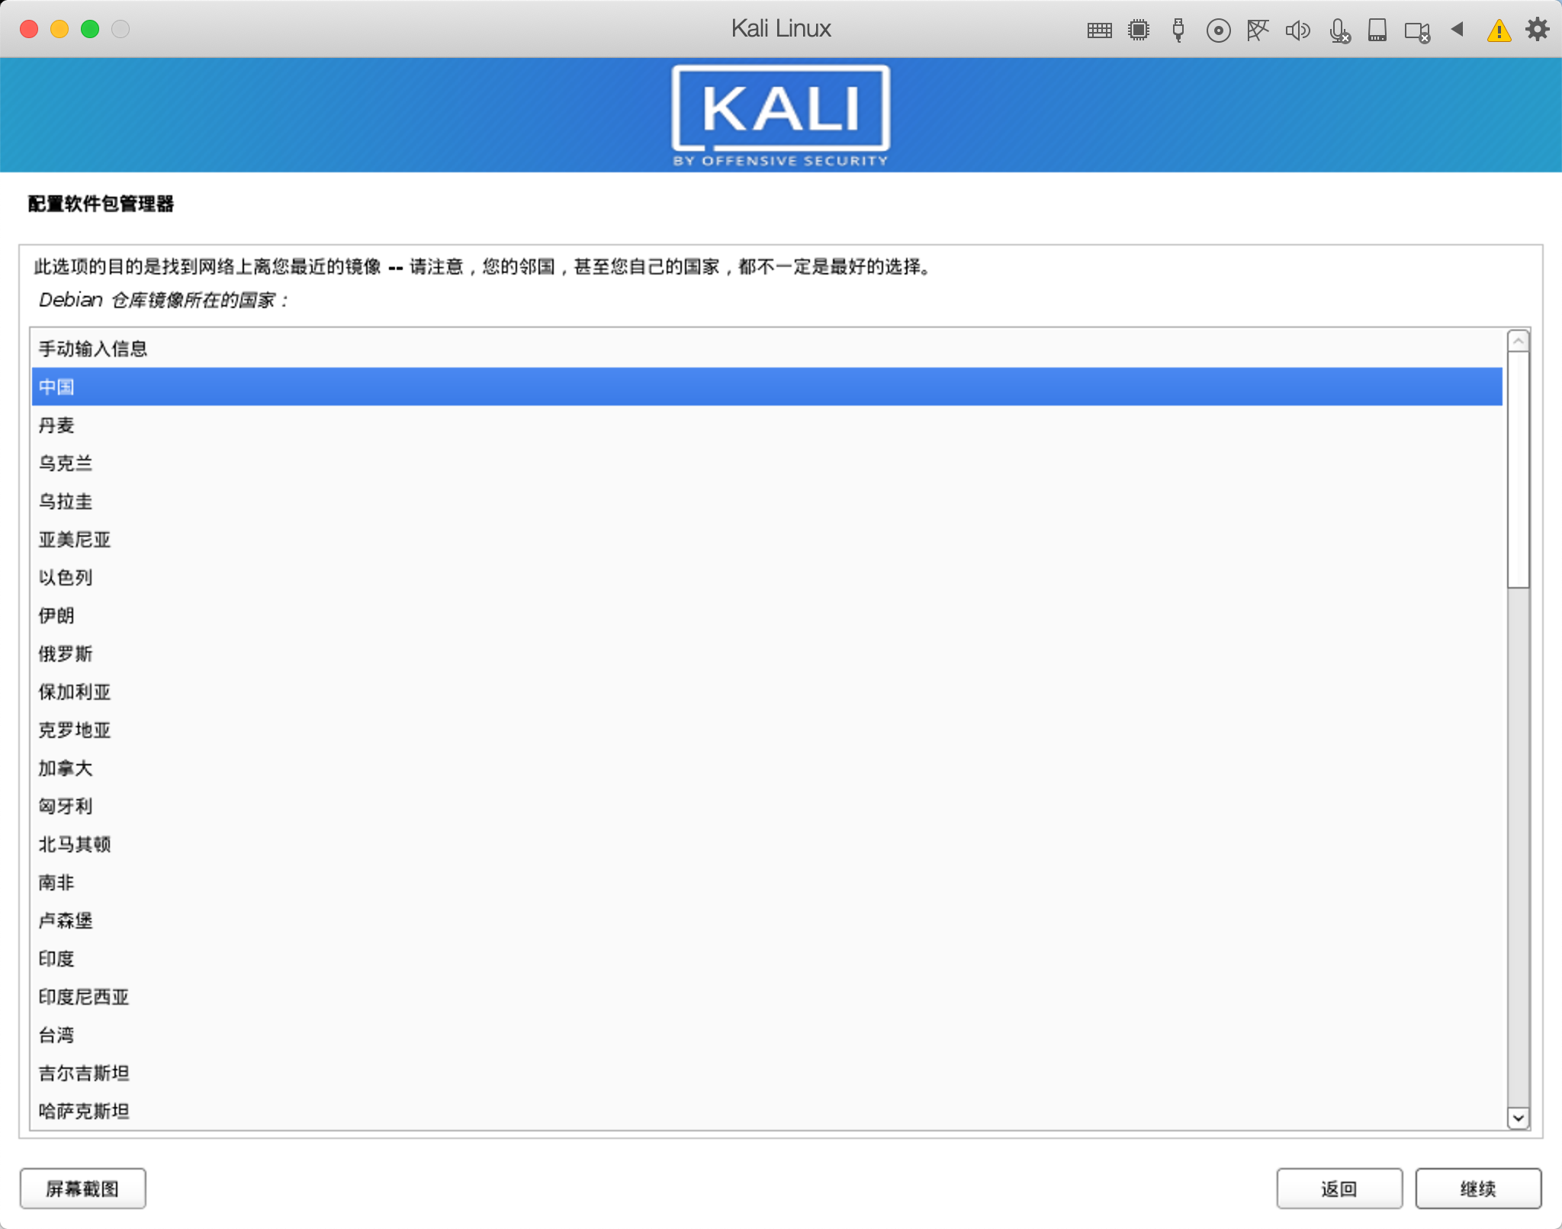

选择清华大学的镜像站点即可或者其他.cn结尾的域名均可：

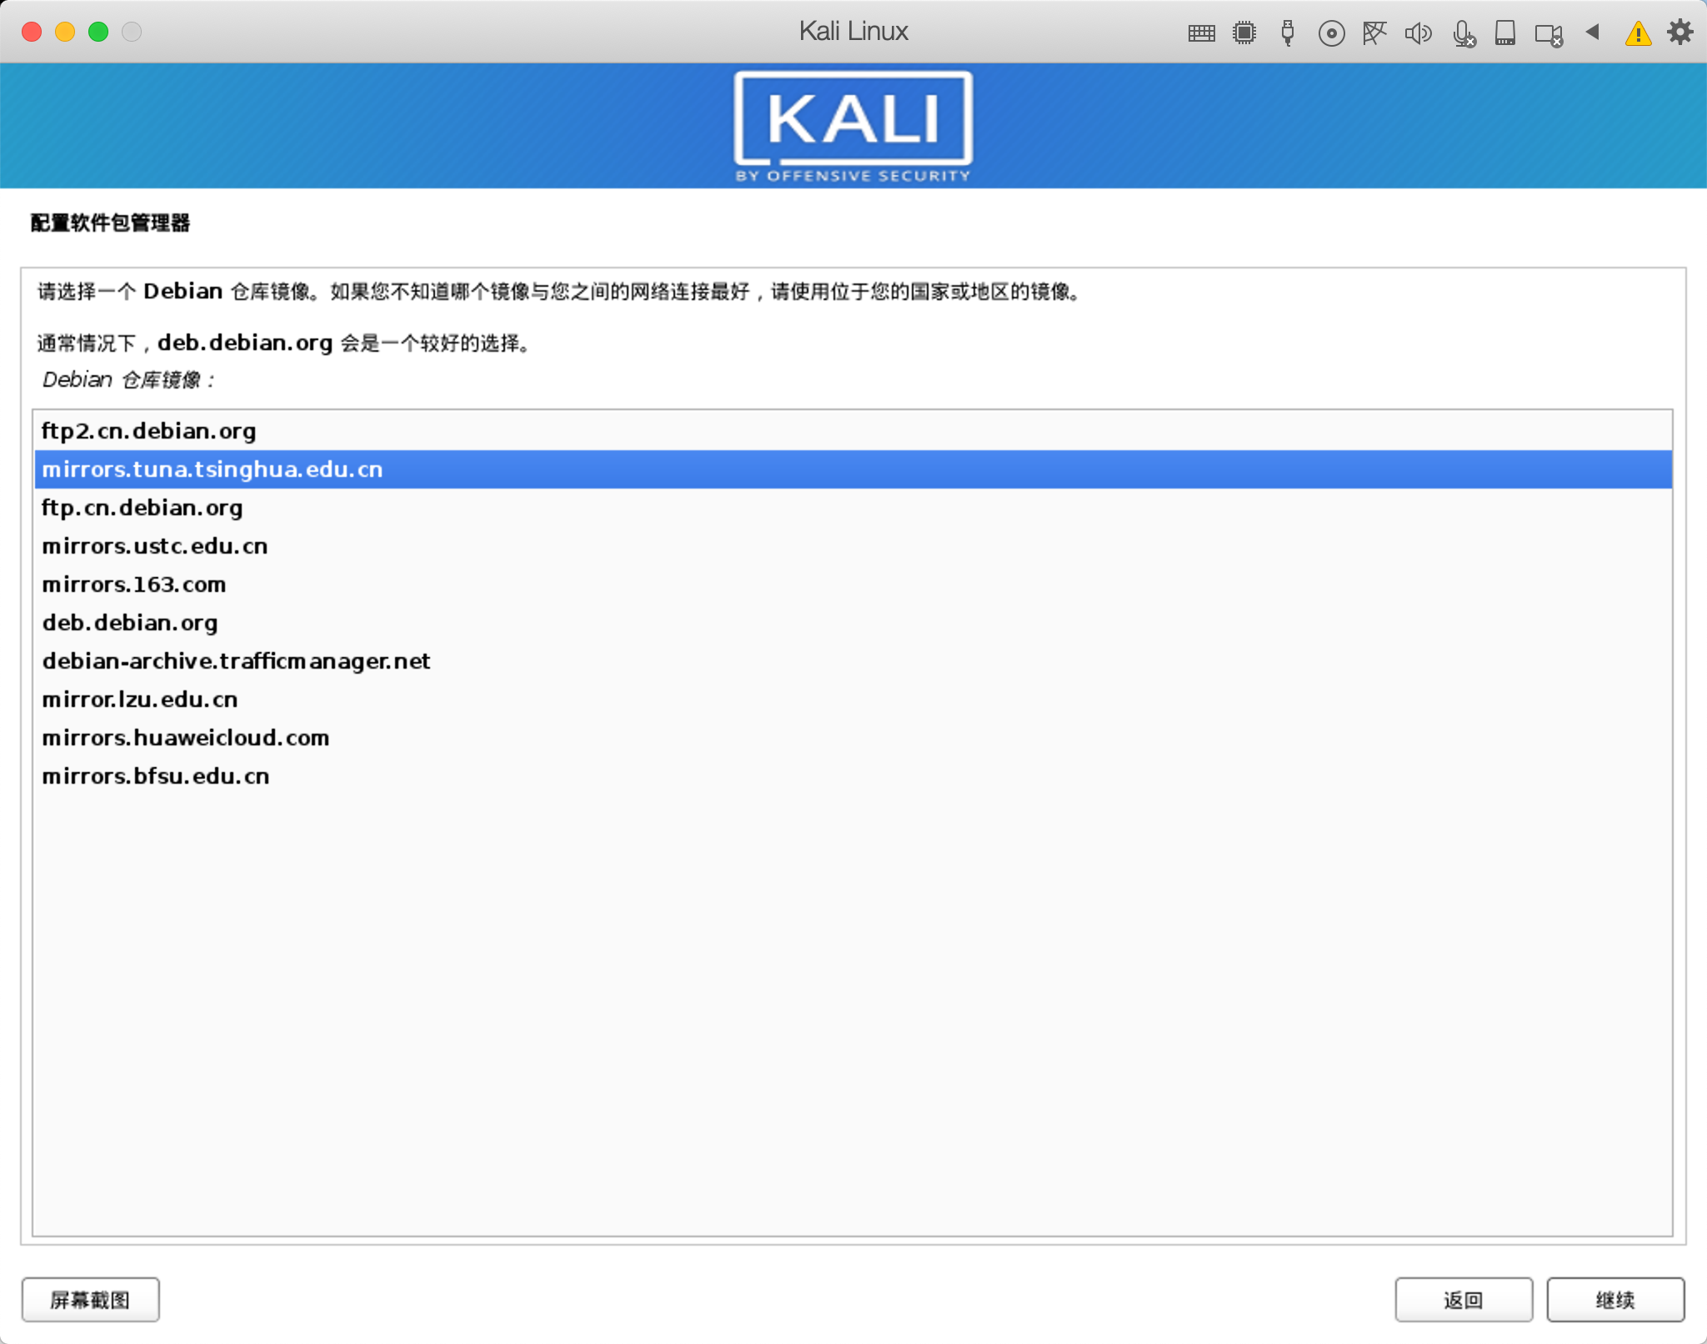

如果以上的均不行，那就直接跳过这一步：

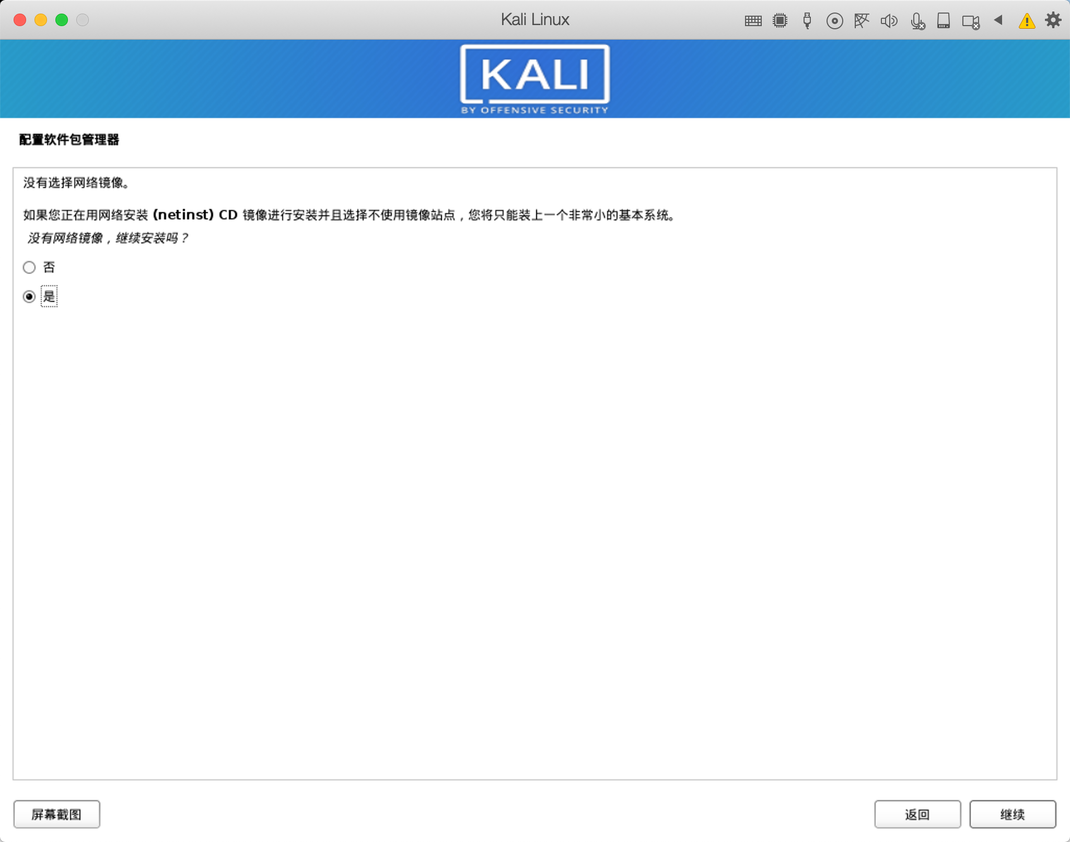

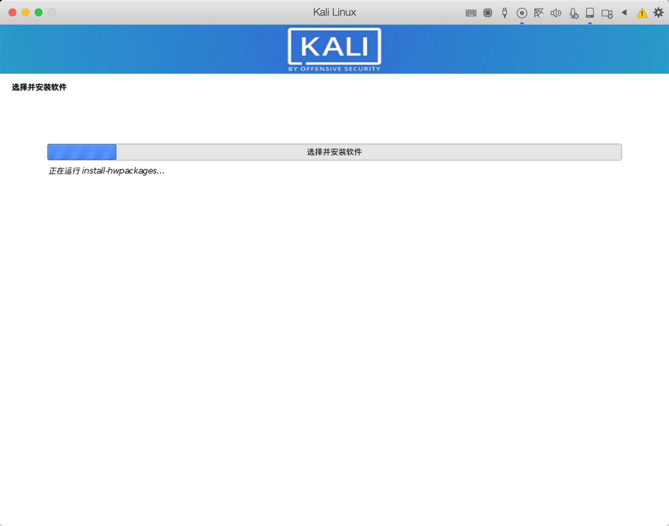

安装GRUB到硬盘：

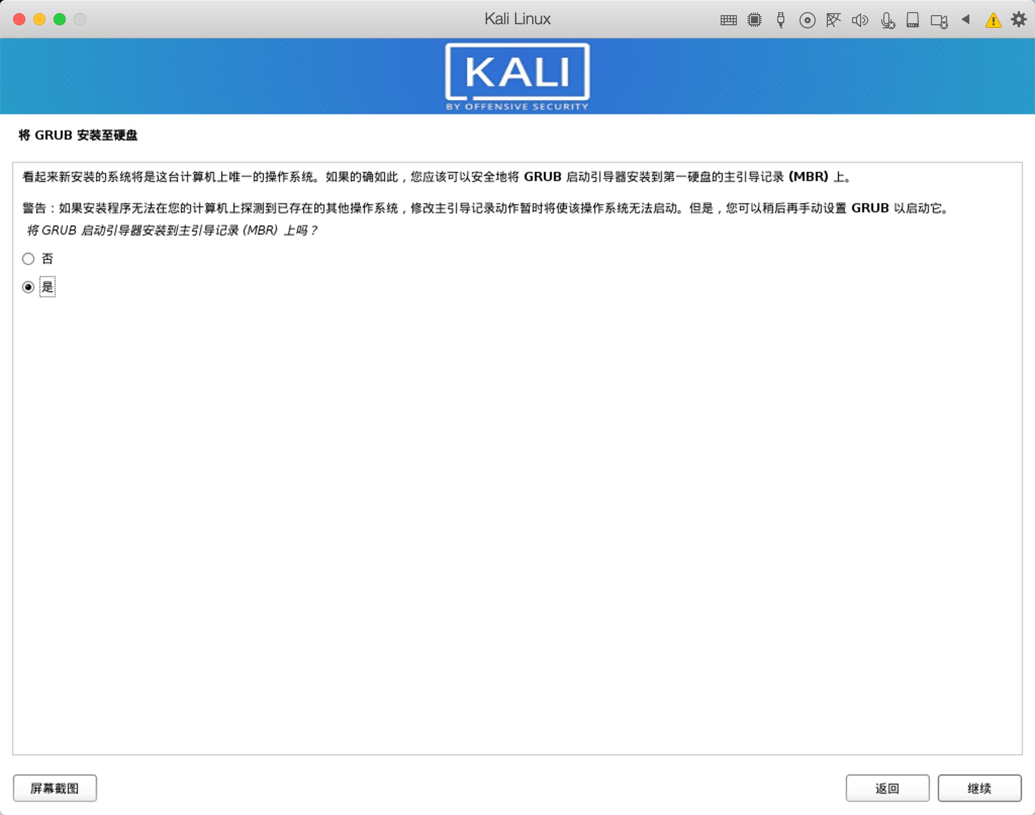

选择安装盘，我们是整块盘安装，故不需要选择，如果你是单独的分区，请选择你的启动区：

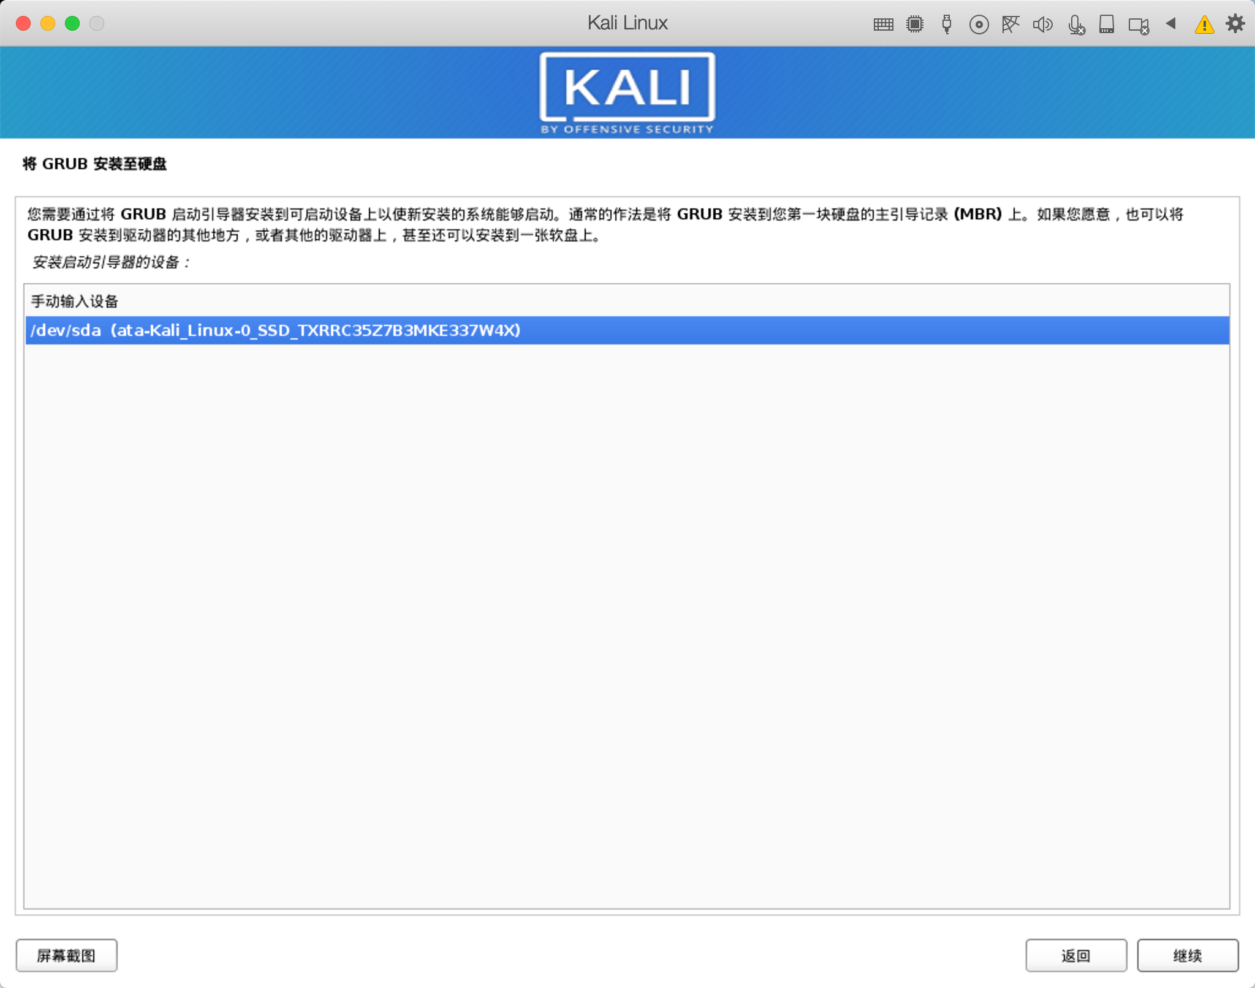

安装完成：

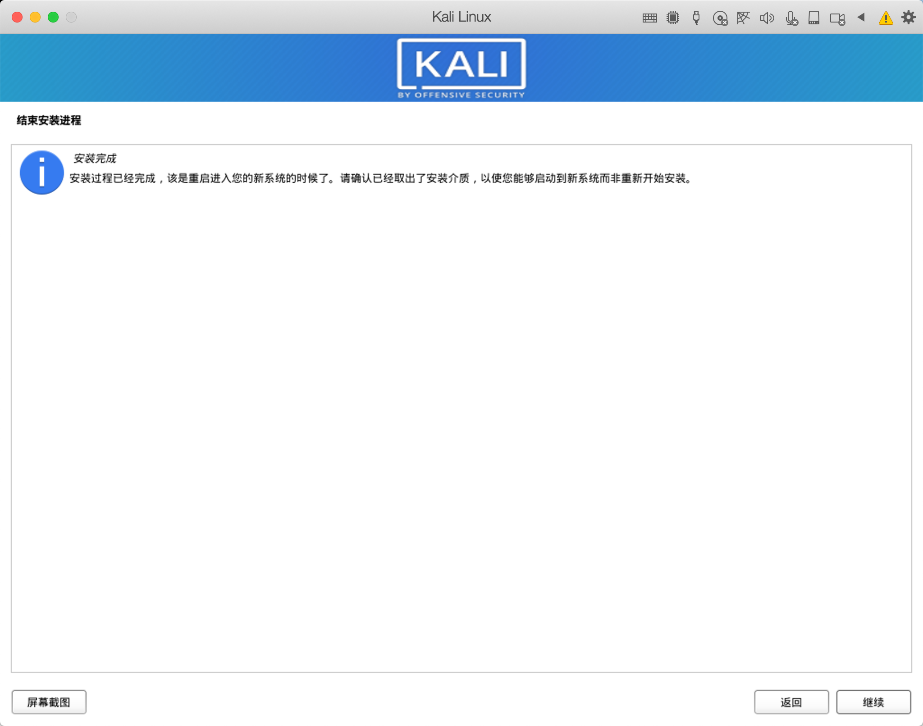

顺利进入系统：

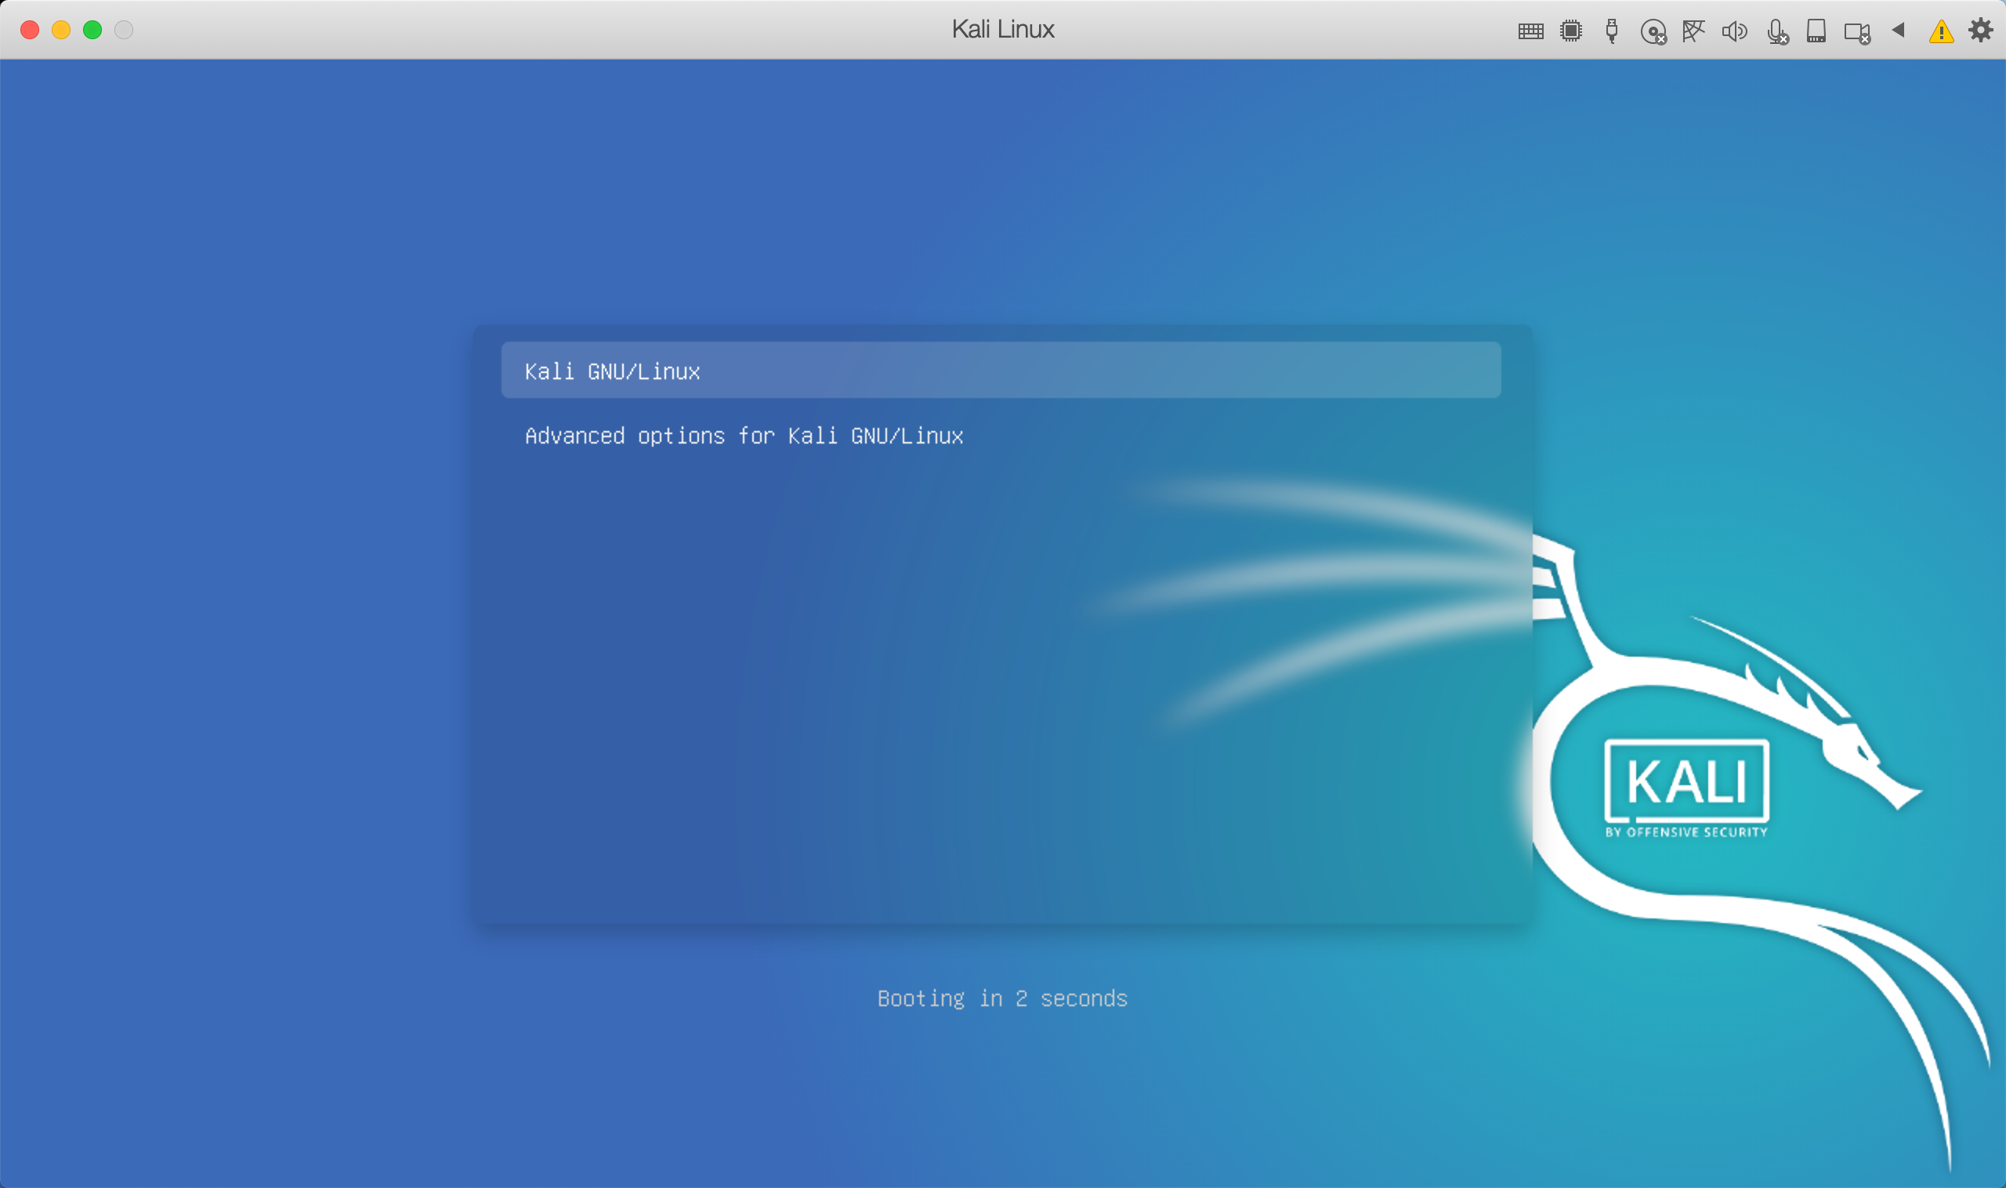

登录，使用安装的时候创建的用户名和密码登录即可：

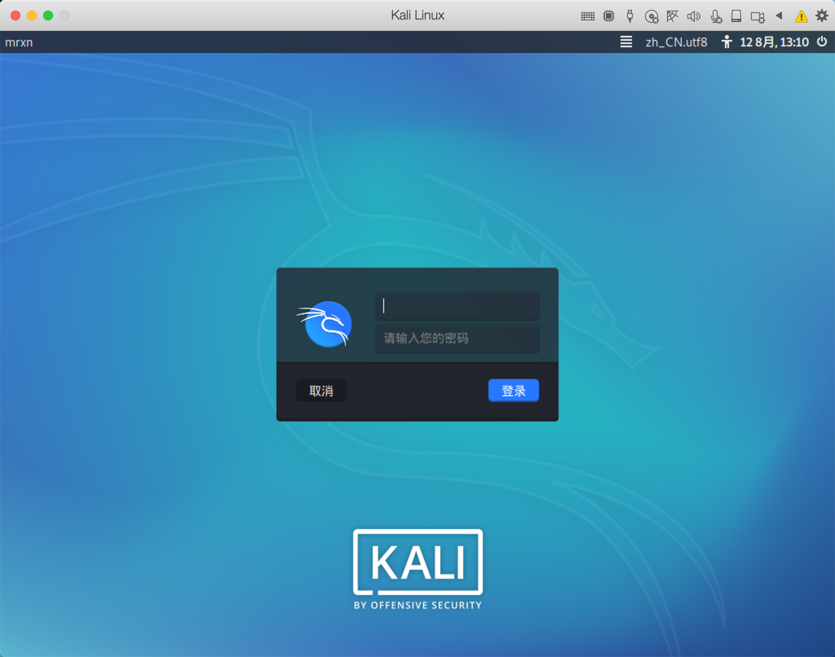

成功登录进入桌面：

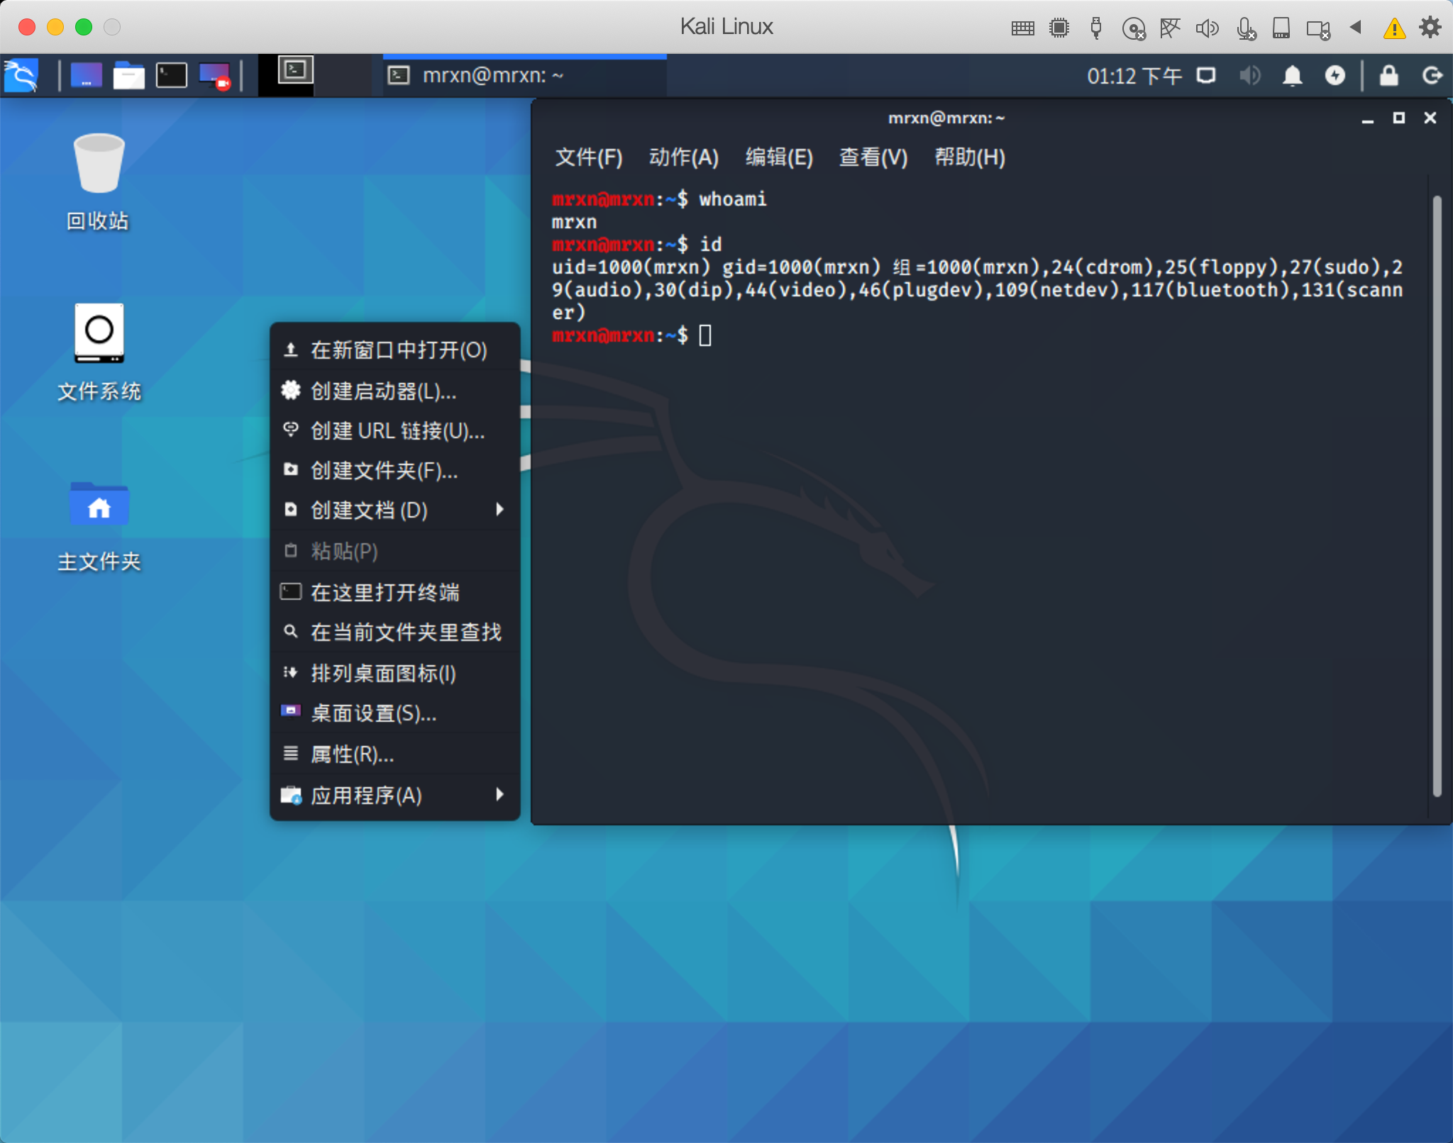

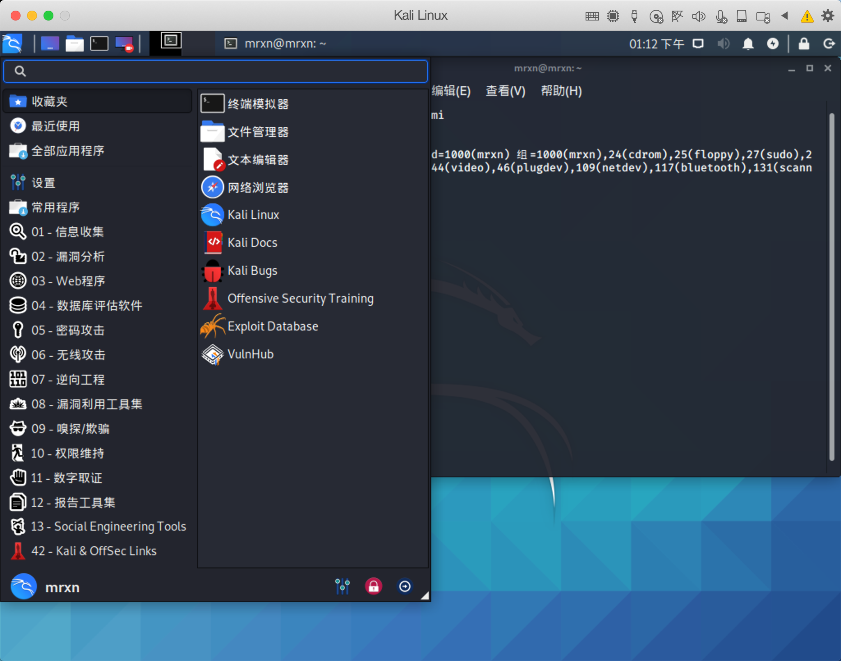

更改root密码 sudo passwd root：

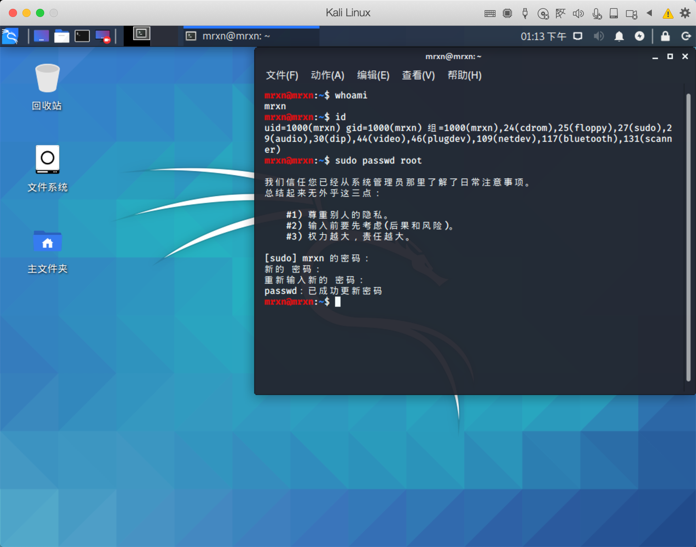

输入创建账户的密码确认，输入新的root密码，重复输入root密码确认，回车即可。

接下来切换到root账户，安装Parallels Tools(类似vmware的vm tools)可以让虚拟机看起来更美观，操作更方便，复制，拖拽这些功能，安装输入法这些，更为方便，平常推荐使用普通账户即可，也更为安全，特别是如果你的kali在公网搞事情。

安装Parallels Tools：

单击右上角的黄色感叹号选择安装即可：

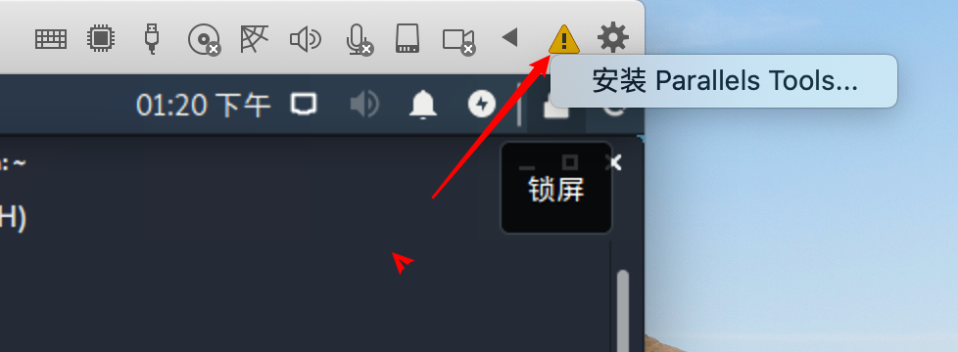

弹出的确认对话框，选择继续即可：  
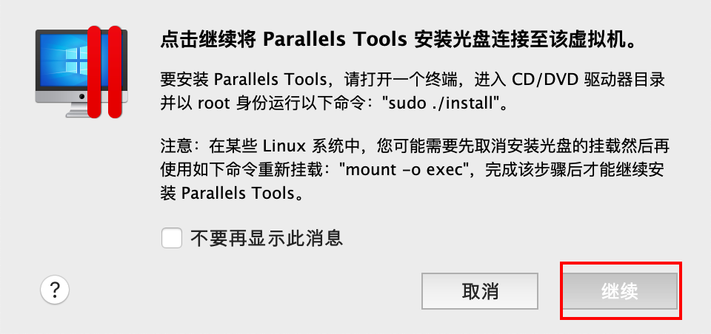

桌面上会出现一个cd图标样式的介质盘：

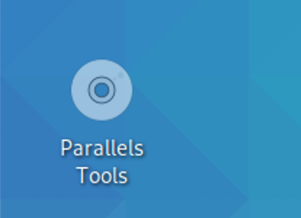

在桌面空白处右键打开终端后执行以下命令来挂载，拷贝，更改权限，执行安装：

su root #切换到root 用户

cp -R /media/cdrom0/* pd #将磁盘的pd 安装文件复制到mrxn用户的桌面上pd文件夹内

首先需要挂在为可执行权的状态：

mount -o exec /media/cdrom0 #有的可以不进行下面的步骤，直接进入这里面执行安装

cp -R /media/cdrom0/* pd #复制到桌面pd内

chmod -R 777 pd #更改pd文件权限

cd pd #进入pd文件夹

./install #执行安装，也可以选择install-gui 图形界面

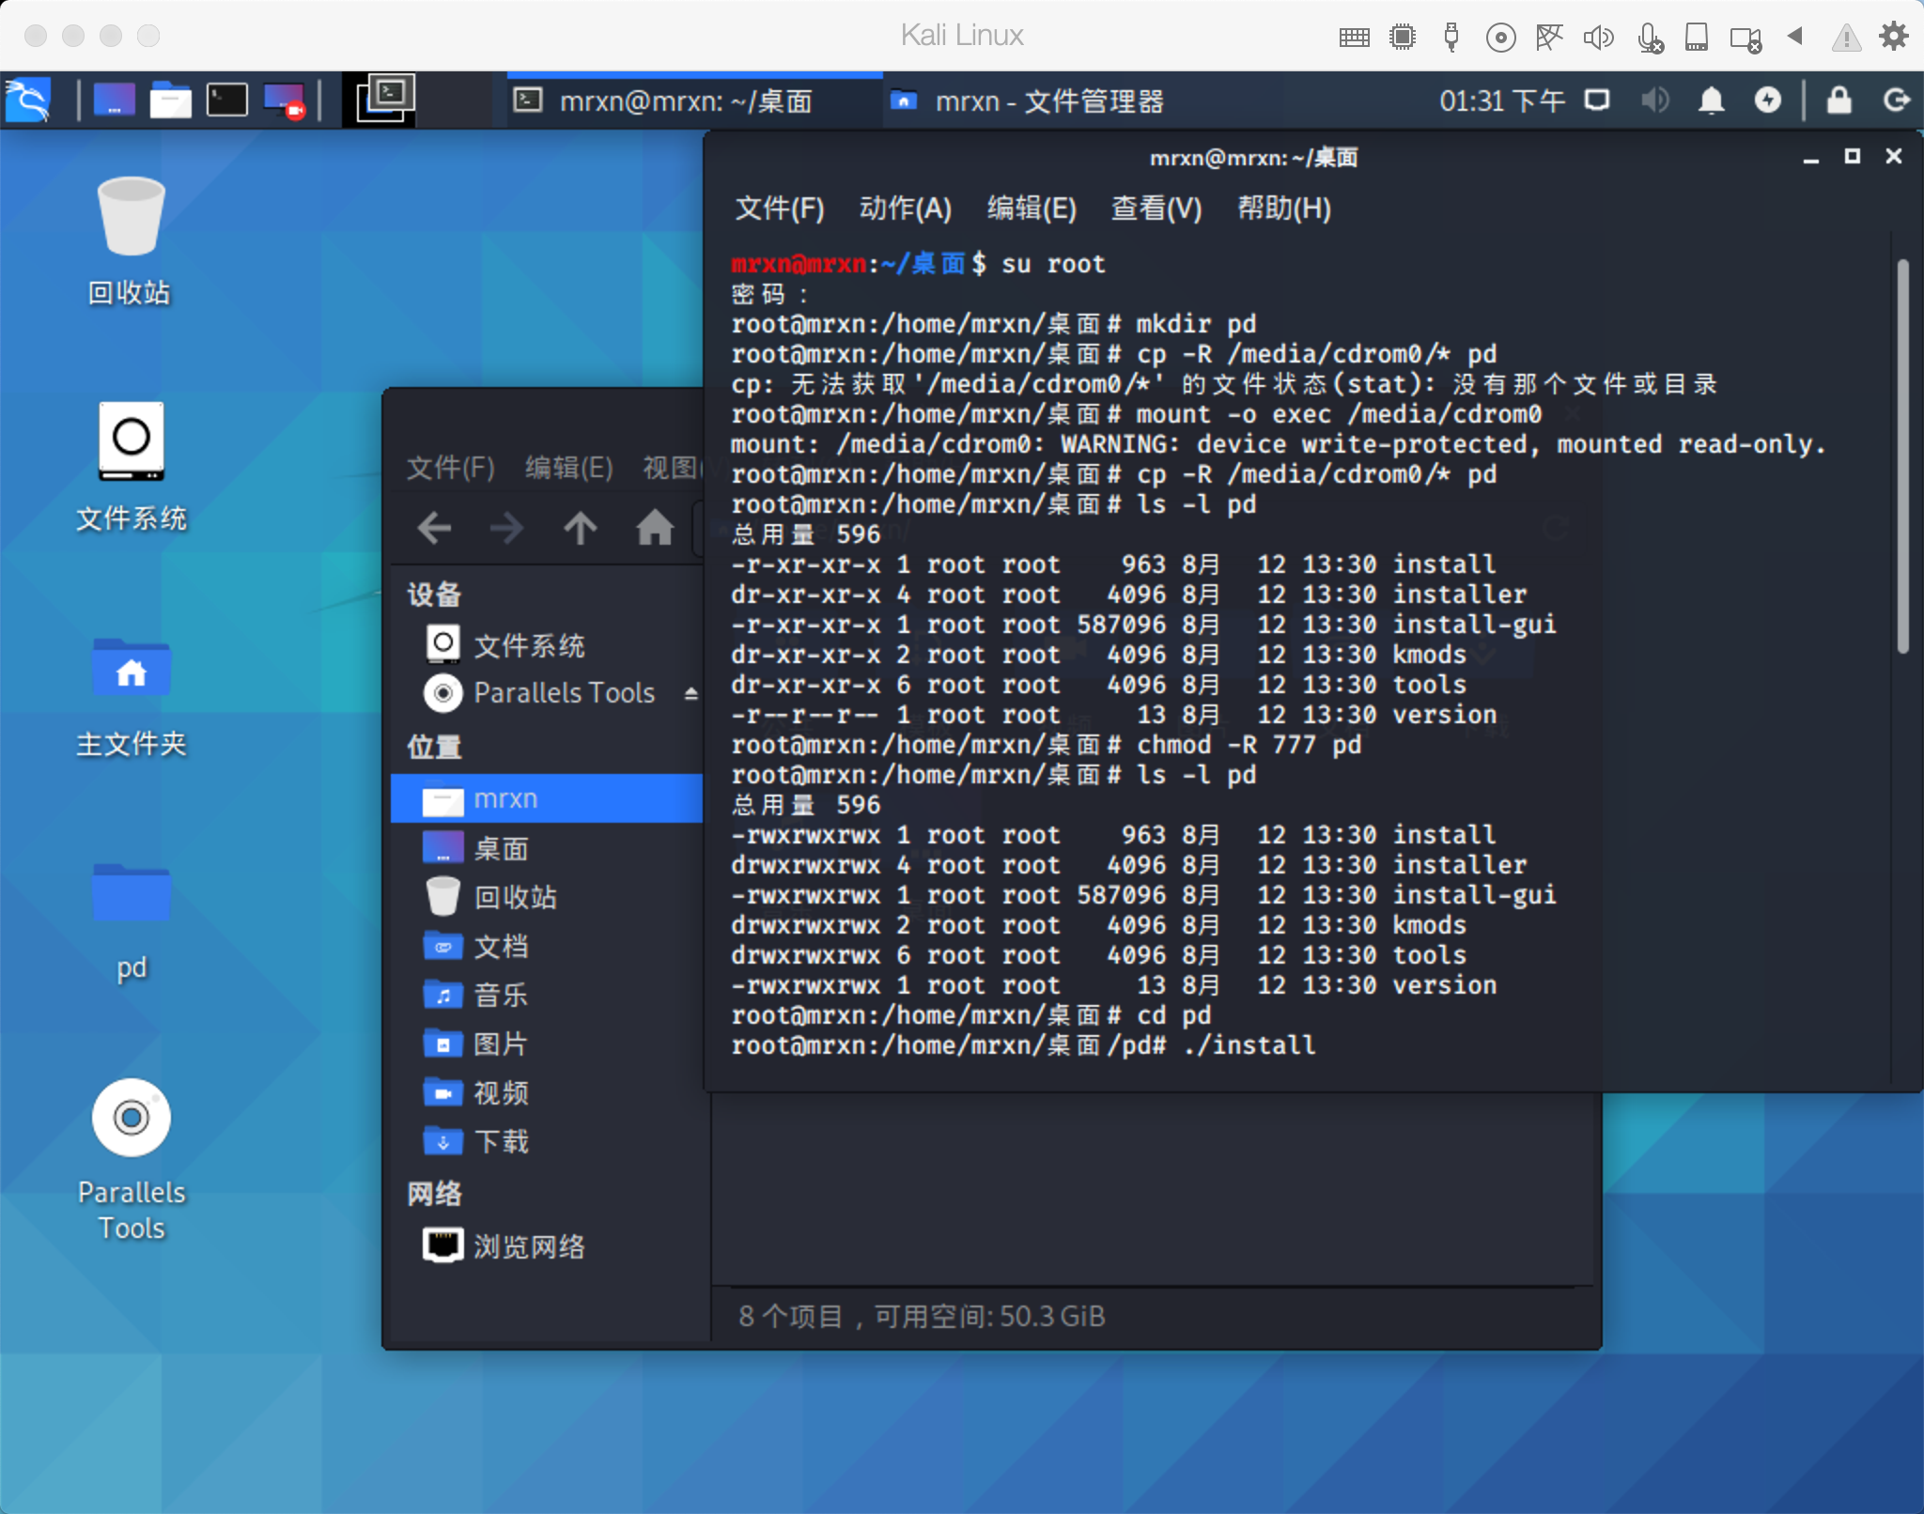

直接next下一步即可：

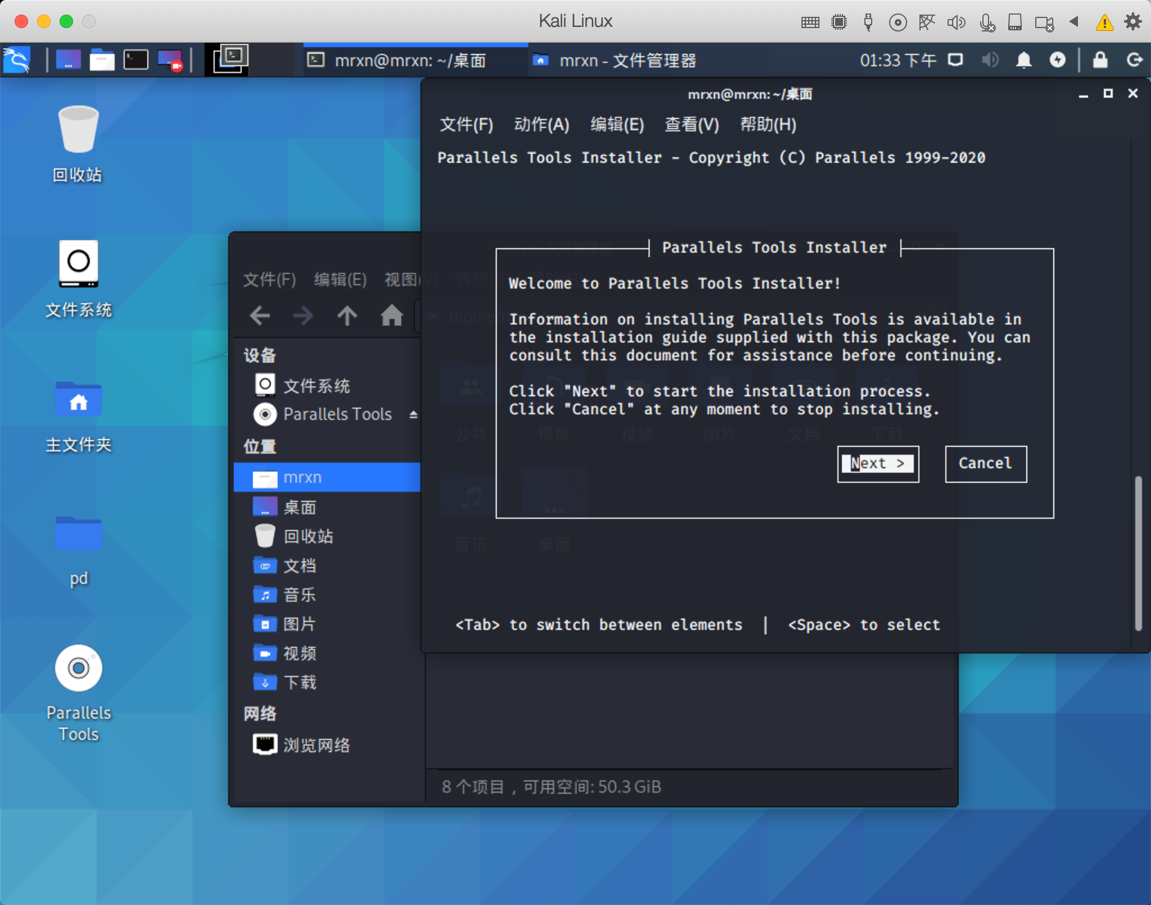

提示我们需要安装这些软件：

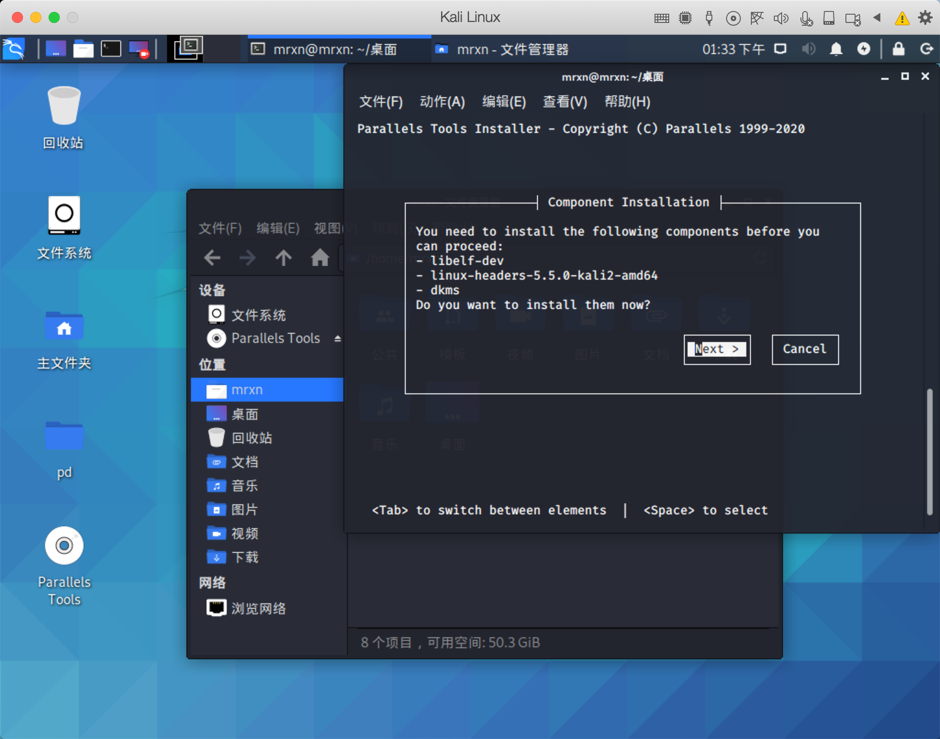

接下来，更换软件包源，然后更新系统：

  
不用一个个单词手动写的哈，百度搜索一下即可，然后复制粘贴，没有安装PD现在不能从宿主机复制的。

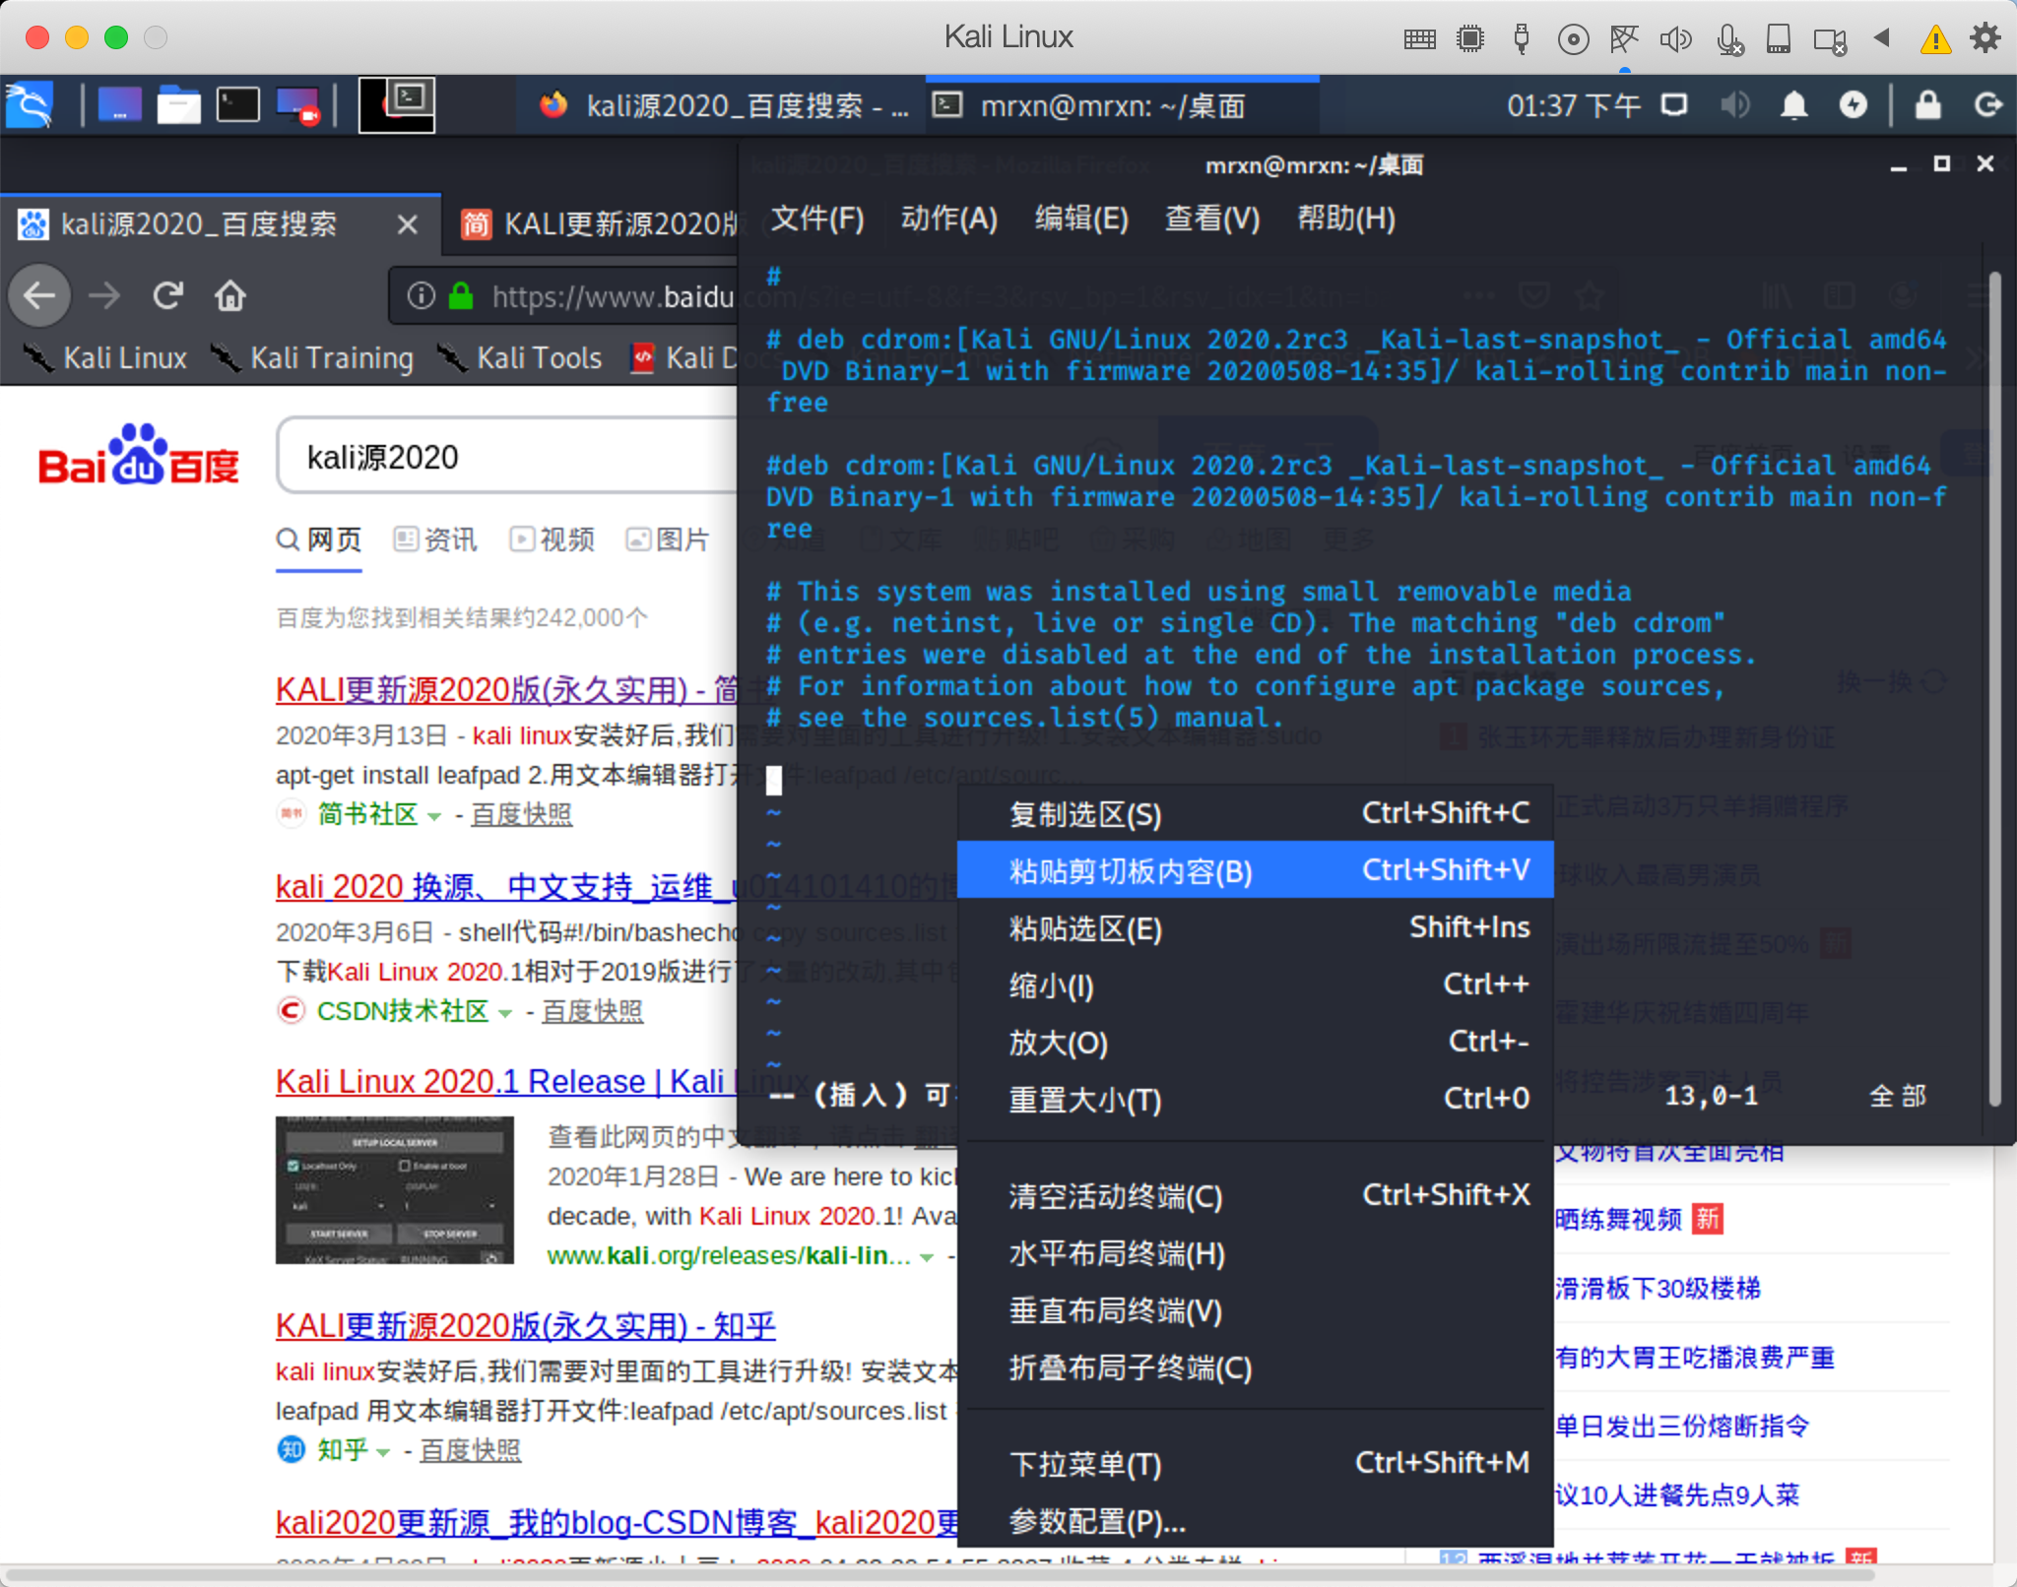

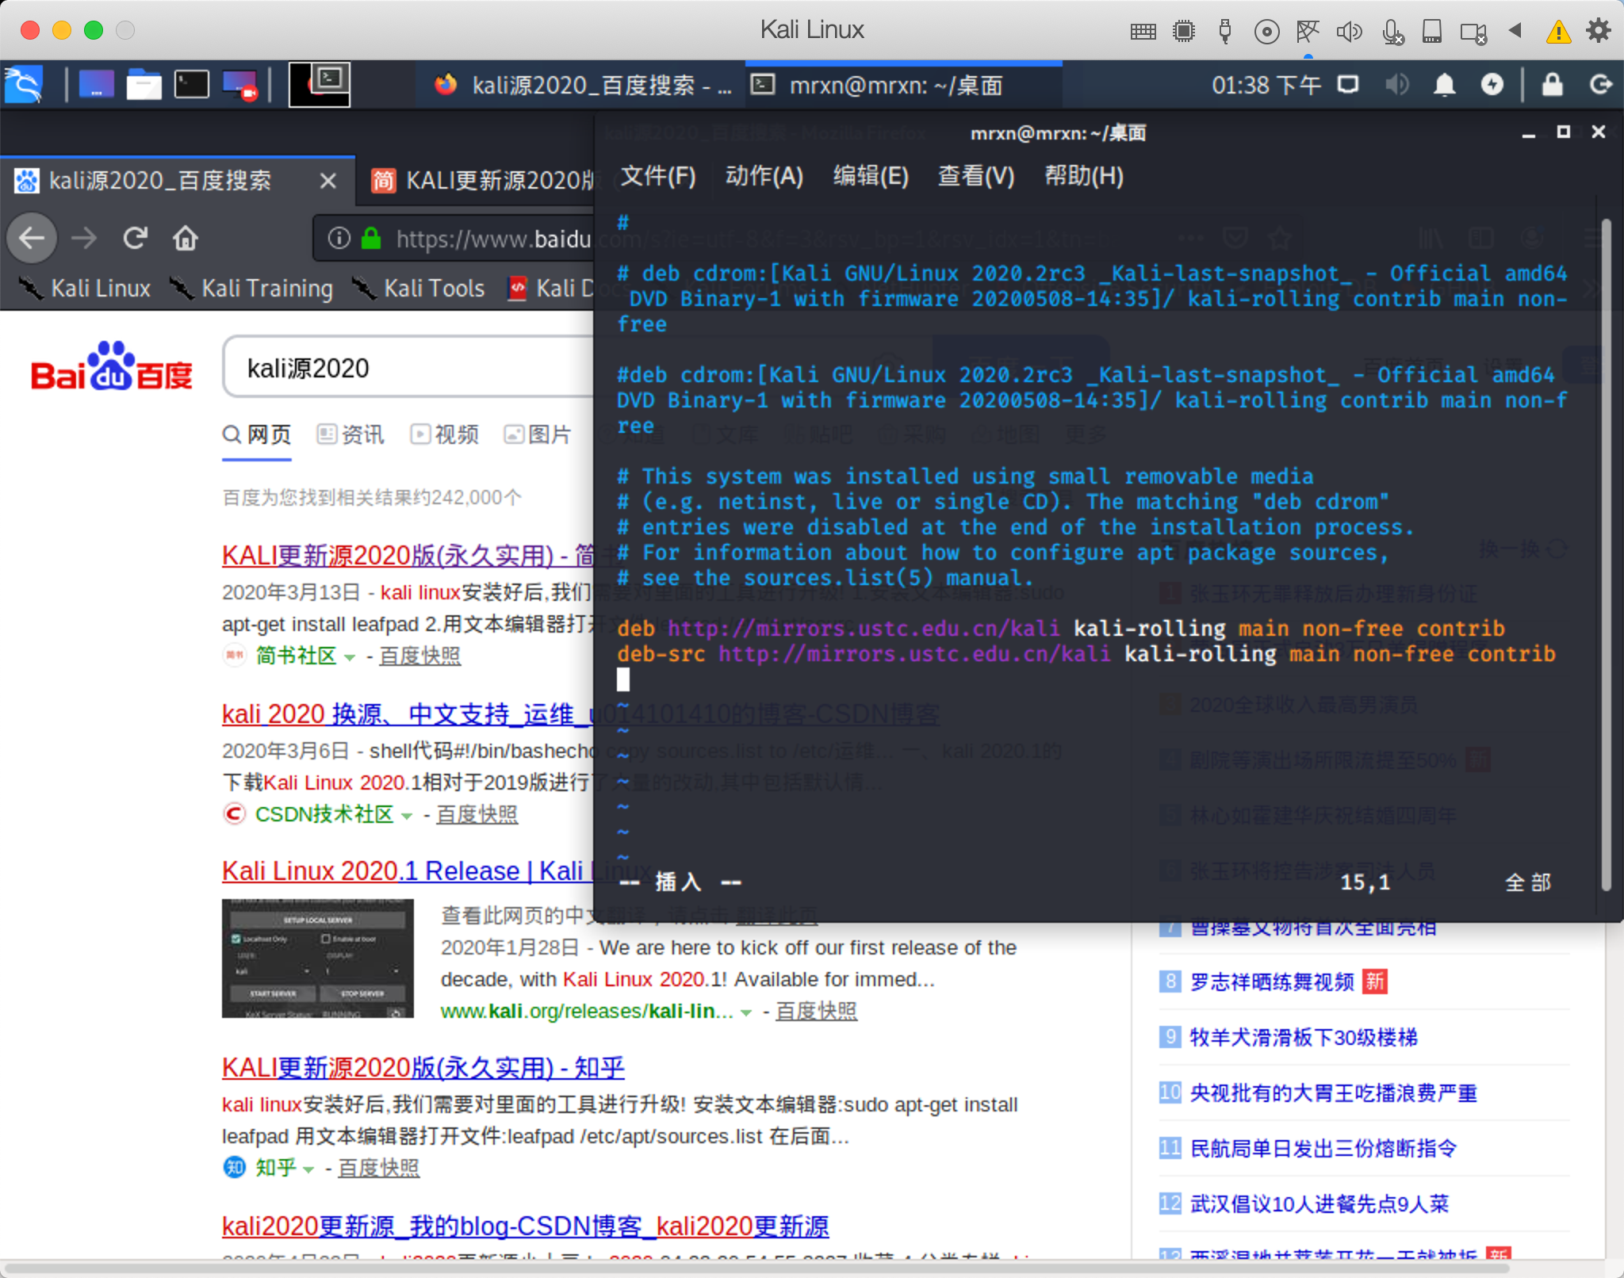

关于vi的使用，记住基本的使用即可，vi /path/to/file 打开文件，按键盘字母 I 进入编辑模式，粘贴你的内容，键盘左上角的 ESC键，输入 :wq 保存退出。

执行 apt update&&apt upgrade -y 更新系统即可，稍作等待，抽根烟喝杯茶下楼遛个弯都是极好的 哈哈：

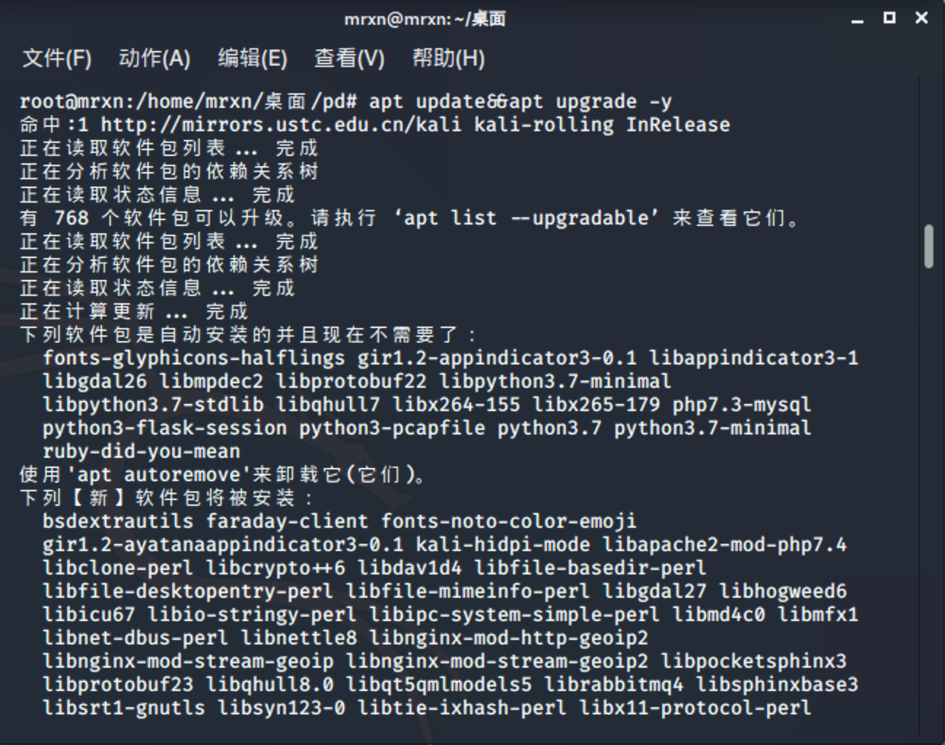

更新完后，重启下,在进行安装：

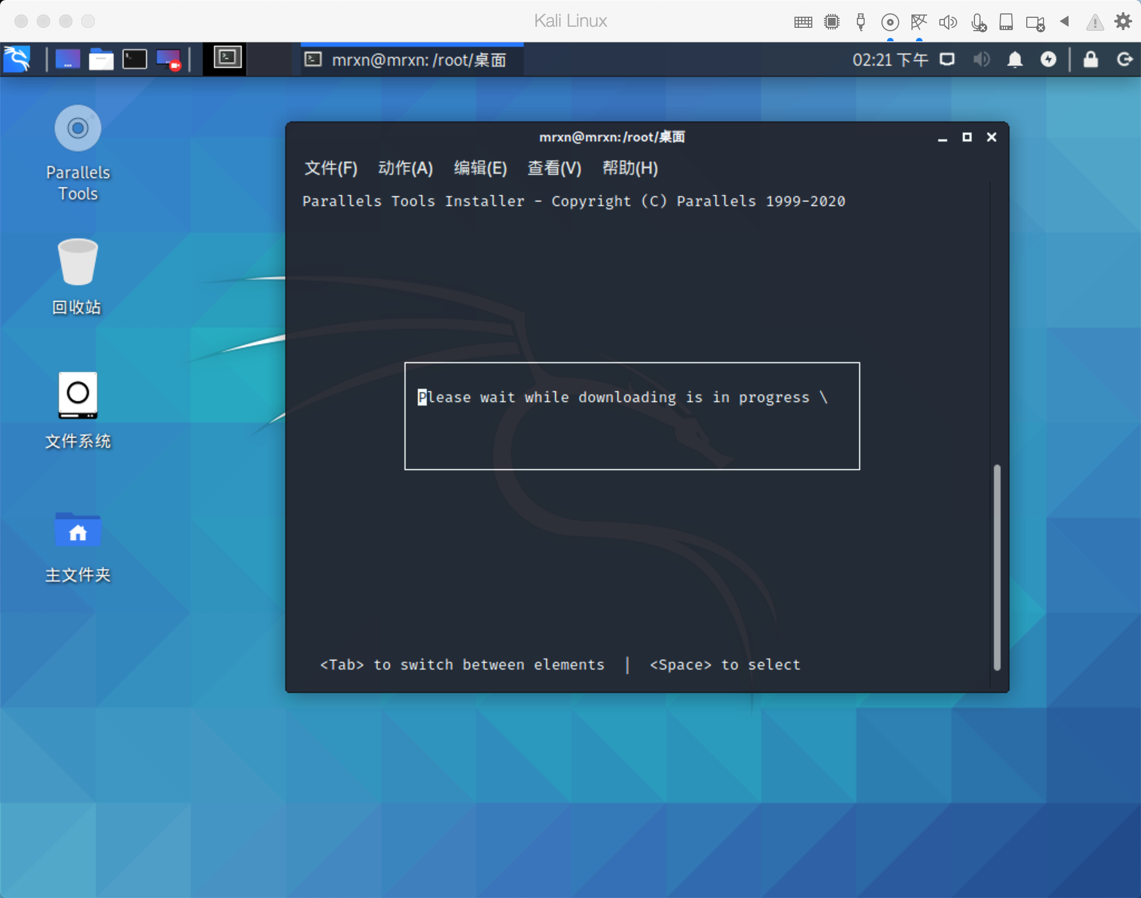

翻车：

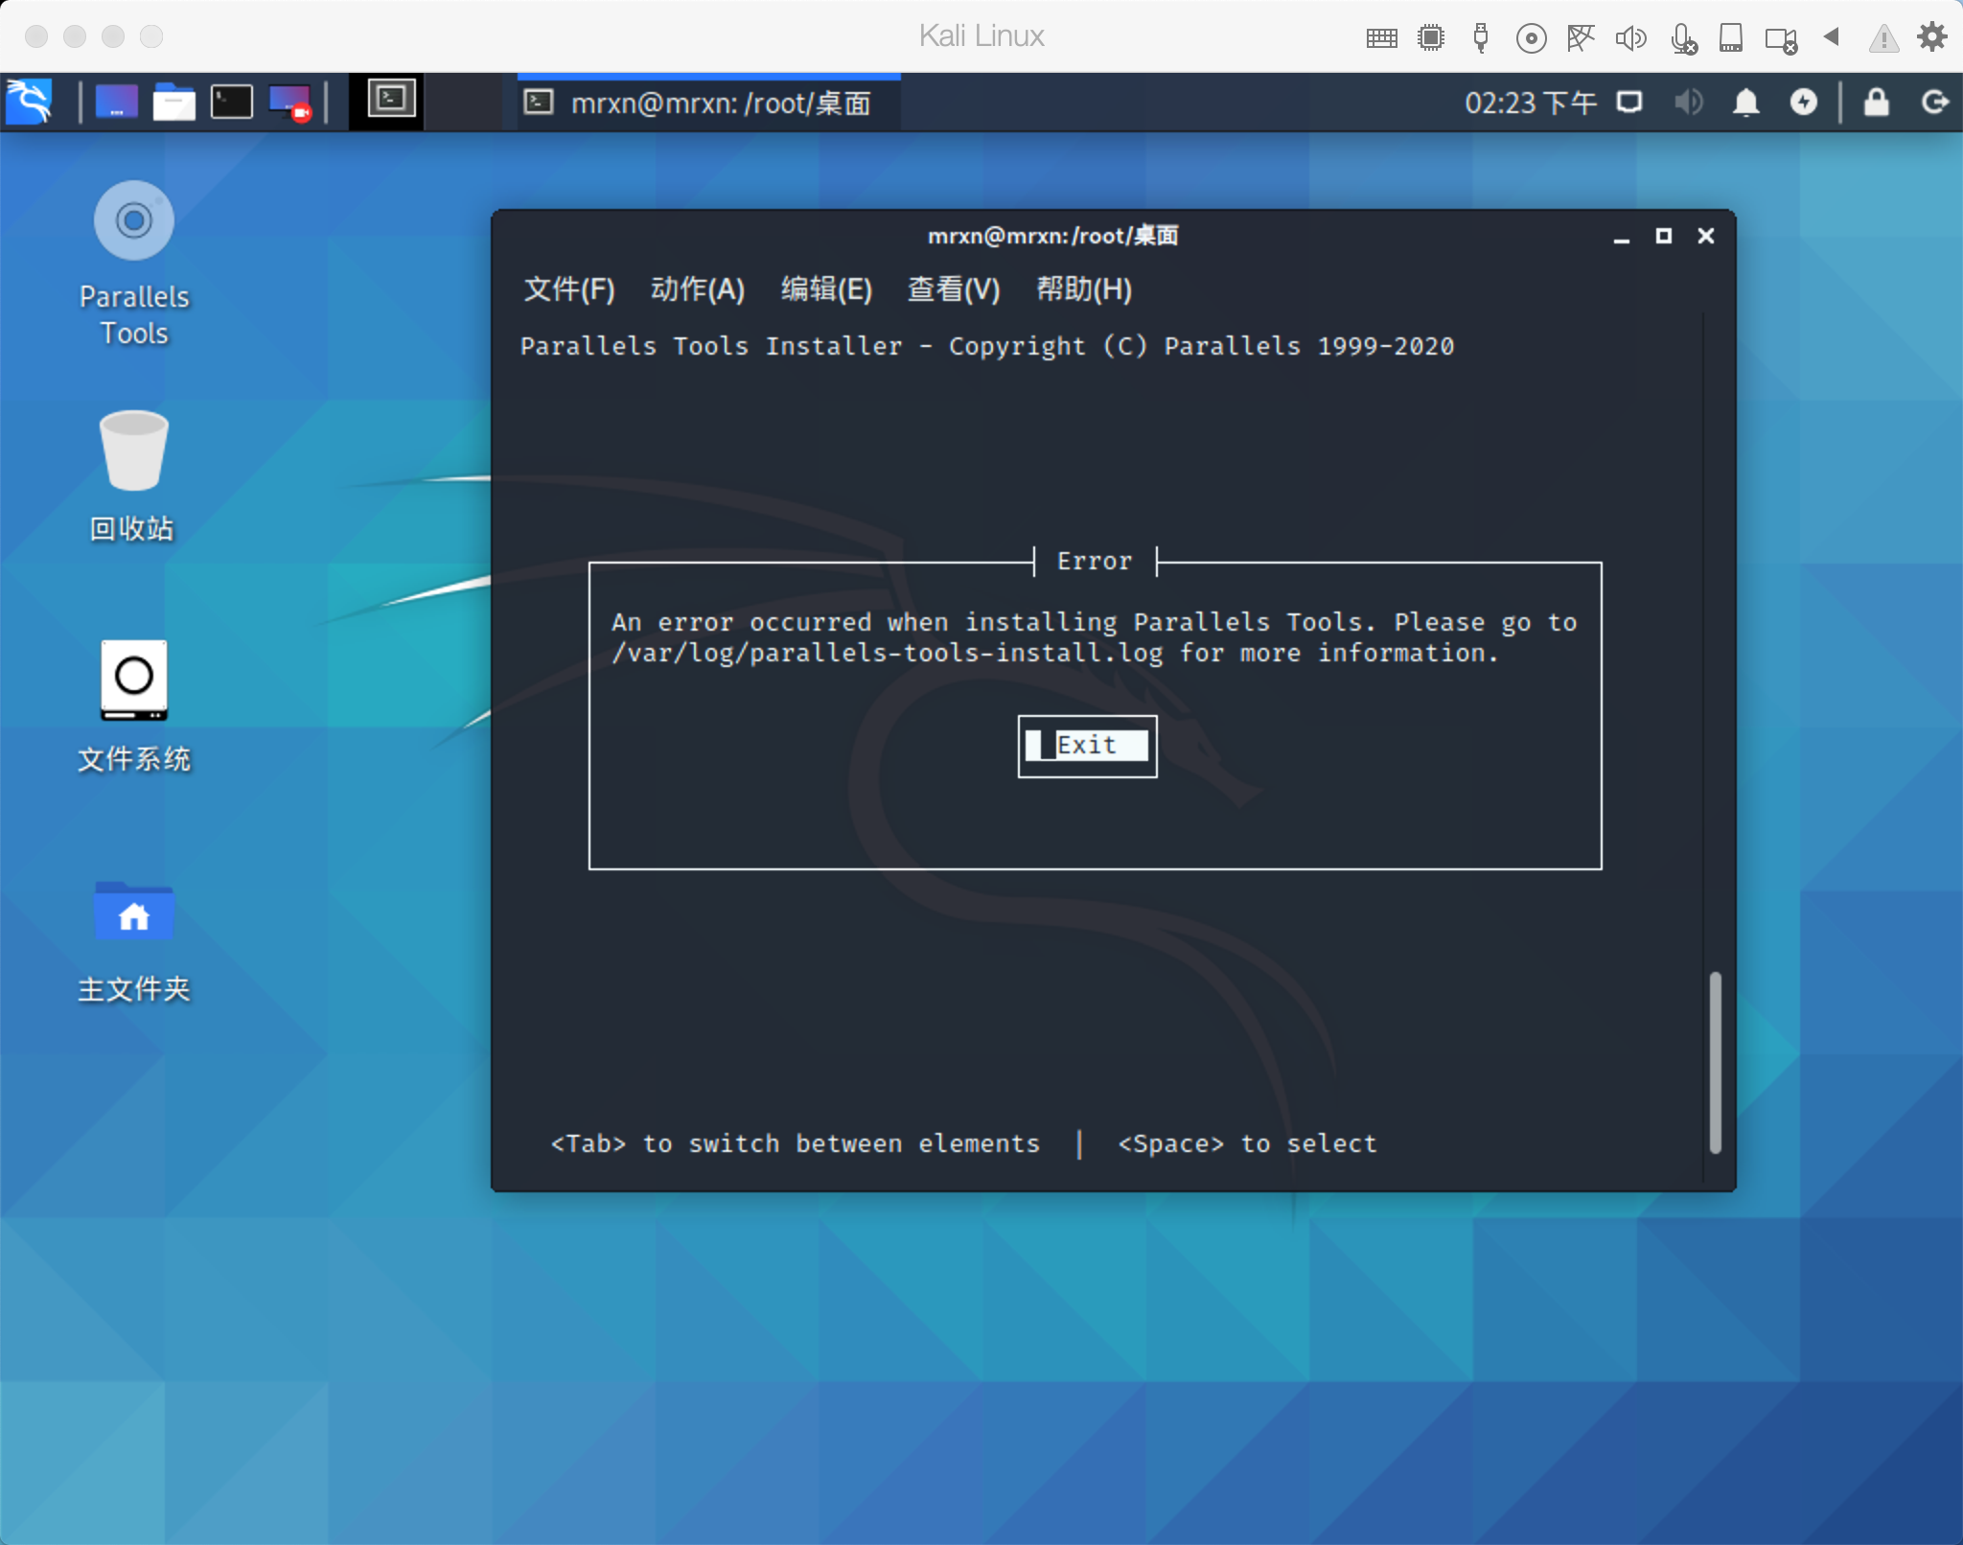

在Google找到了官方的安装文档，但是老版本的，作为参考还是可以：

<https://kb.parallels.com/123968>

<https://forum.parallels.com/threads/2020-2-kali-linux-parallels-tools-error.350083/>

<https://forum.parallels.com/threads/parallels-tools-for-kali-linux-2020-1.349102/>

<https://forum.parallels.com/threads/patch-for-kernel-5-6.349625/>

最后得出结论，是Parallels 15版本暂时不支持kali linux 2020.2a

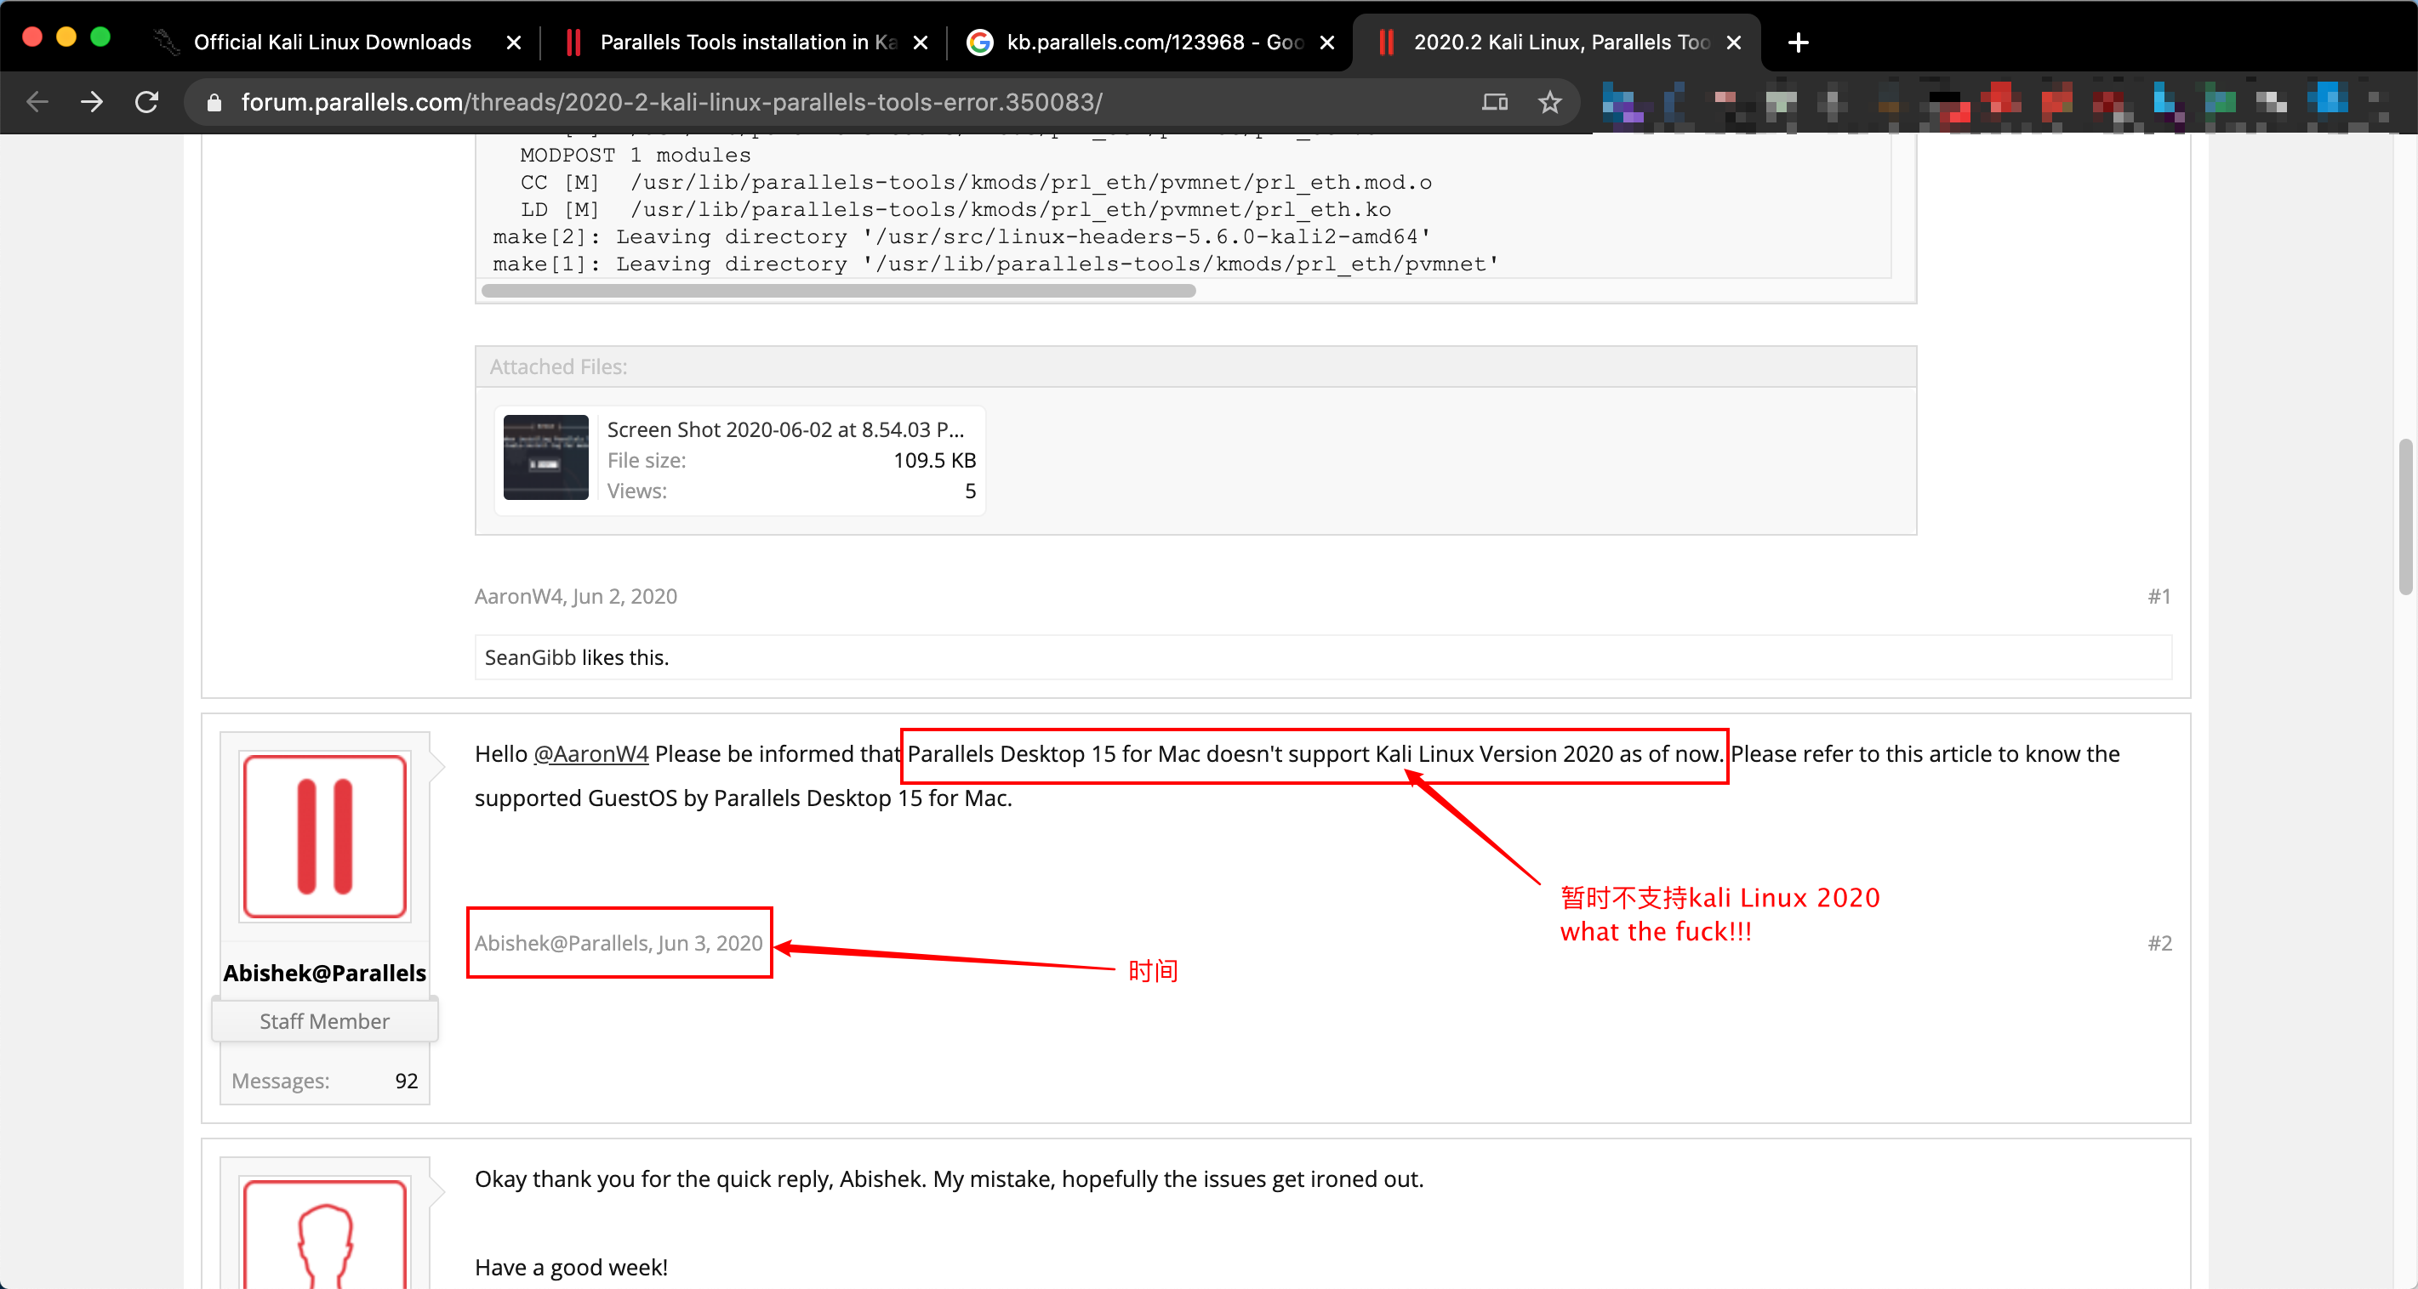

查看了一下我的PD版本：15.1.4，而官网最新的是16.

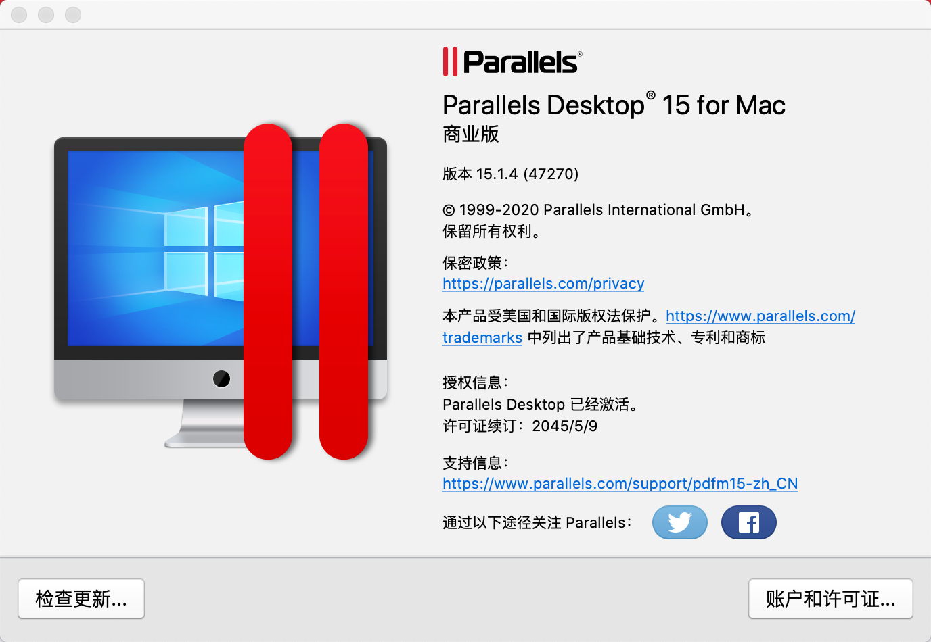

遂下载了最新版的16.

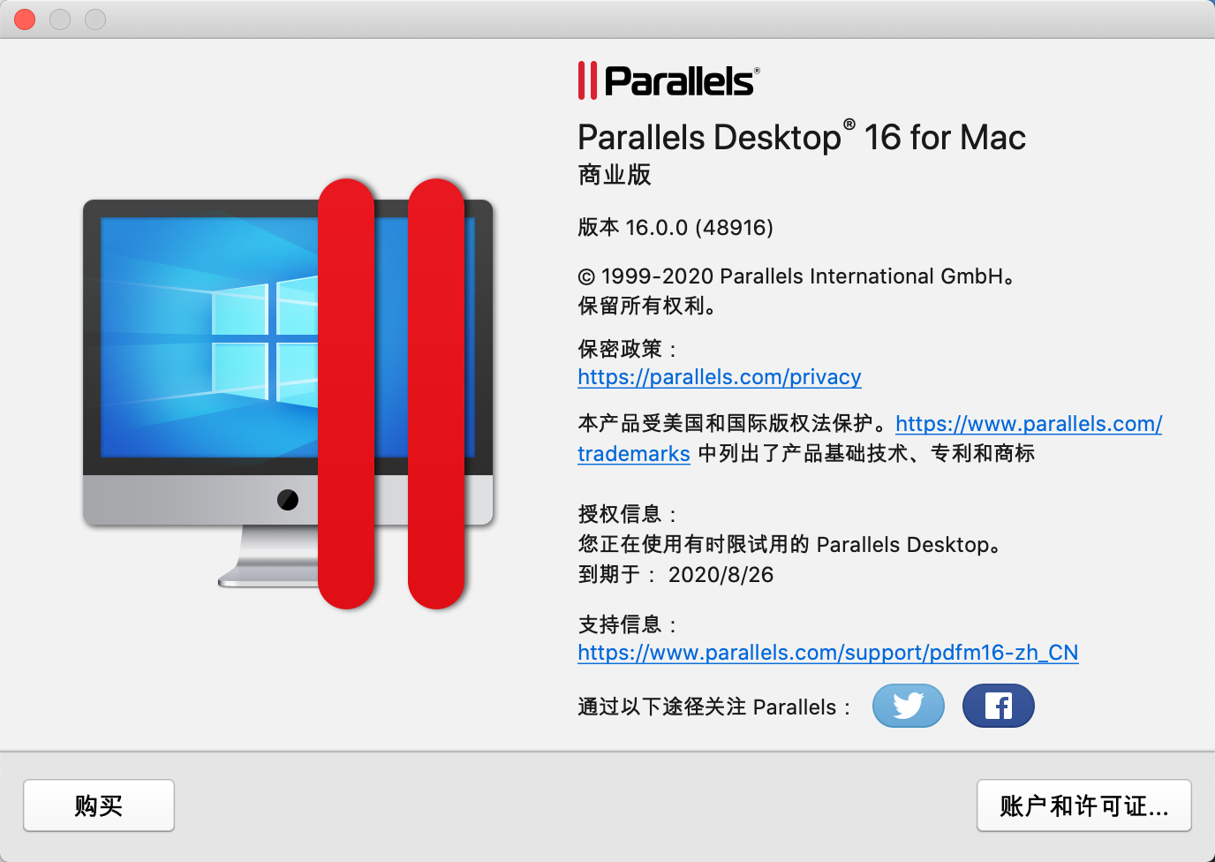

成功安装pd。。。可是目前暂时没有破解版的16，穷逼的我只能暂时免费试用14天，坐等大神破解或者有没有组队开车的，10个人，一人差不多70块钱就够了一年，挺方便的。

直接挂载后把里面的文件复制到桌面的pd文件夹，在在终端执行：

sudo ./install #即可成功安装

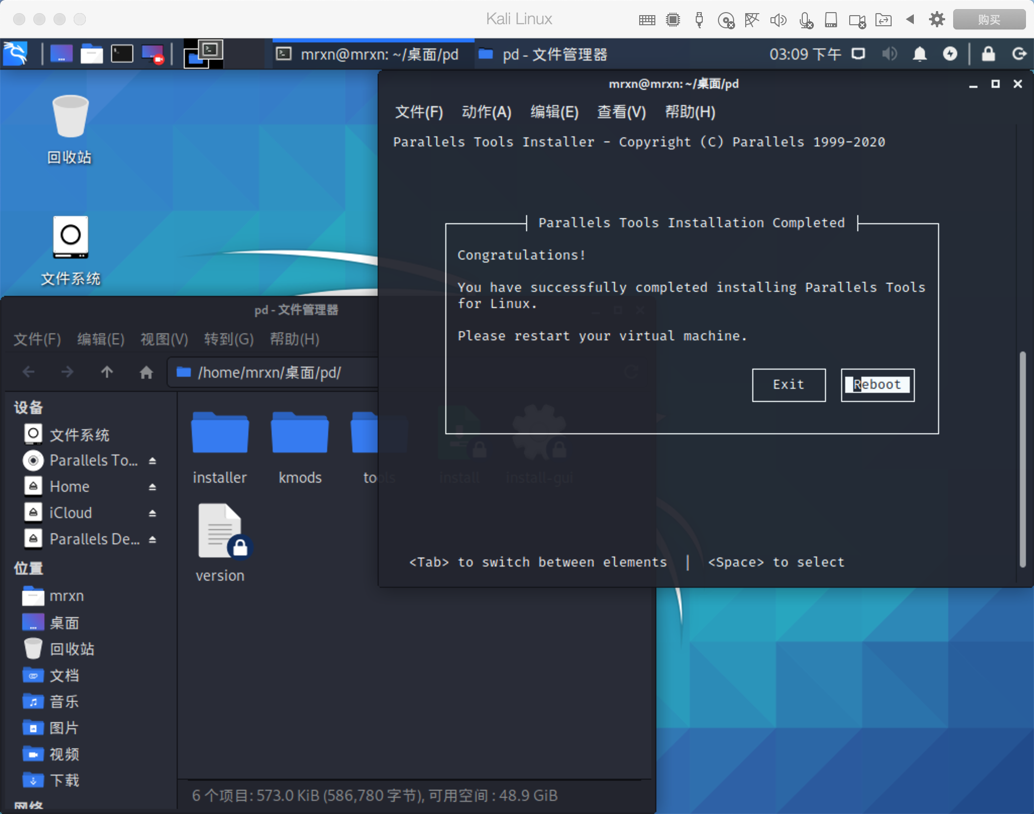

安装完pd后重启系统即可：

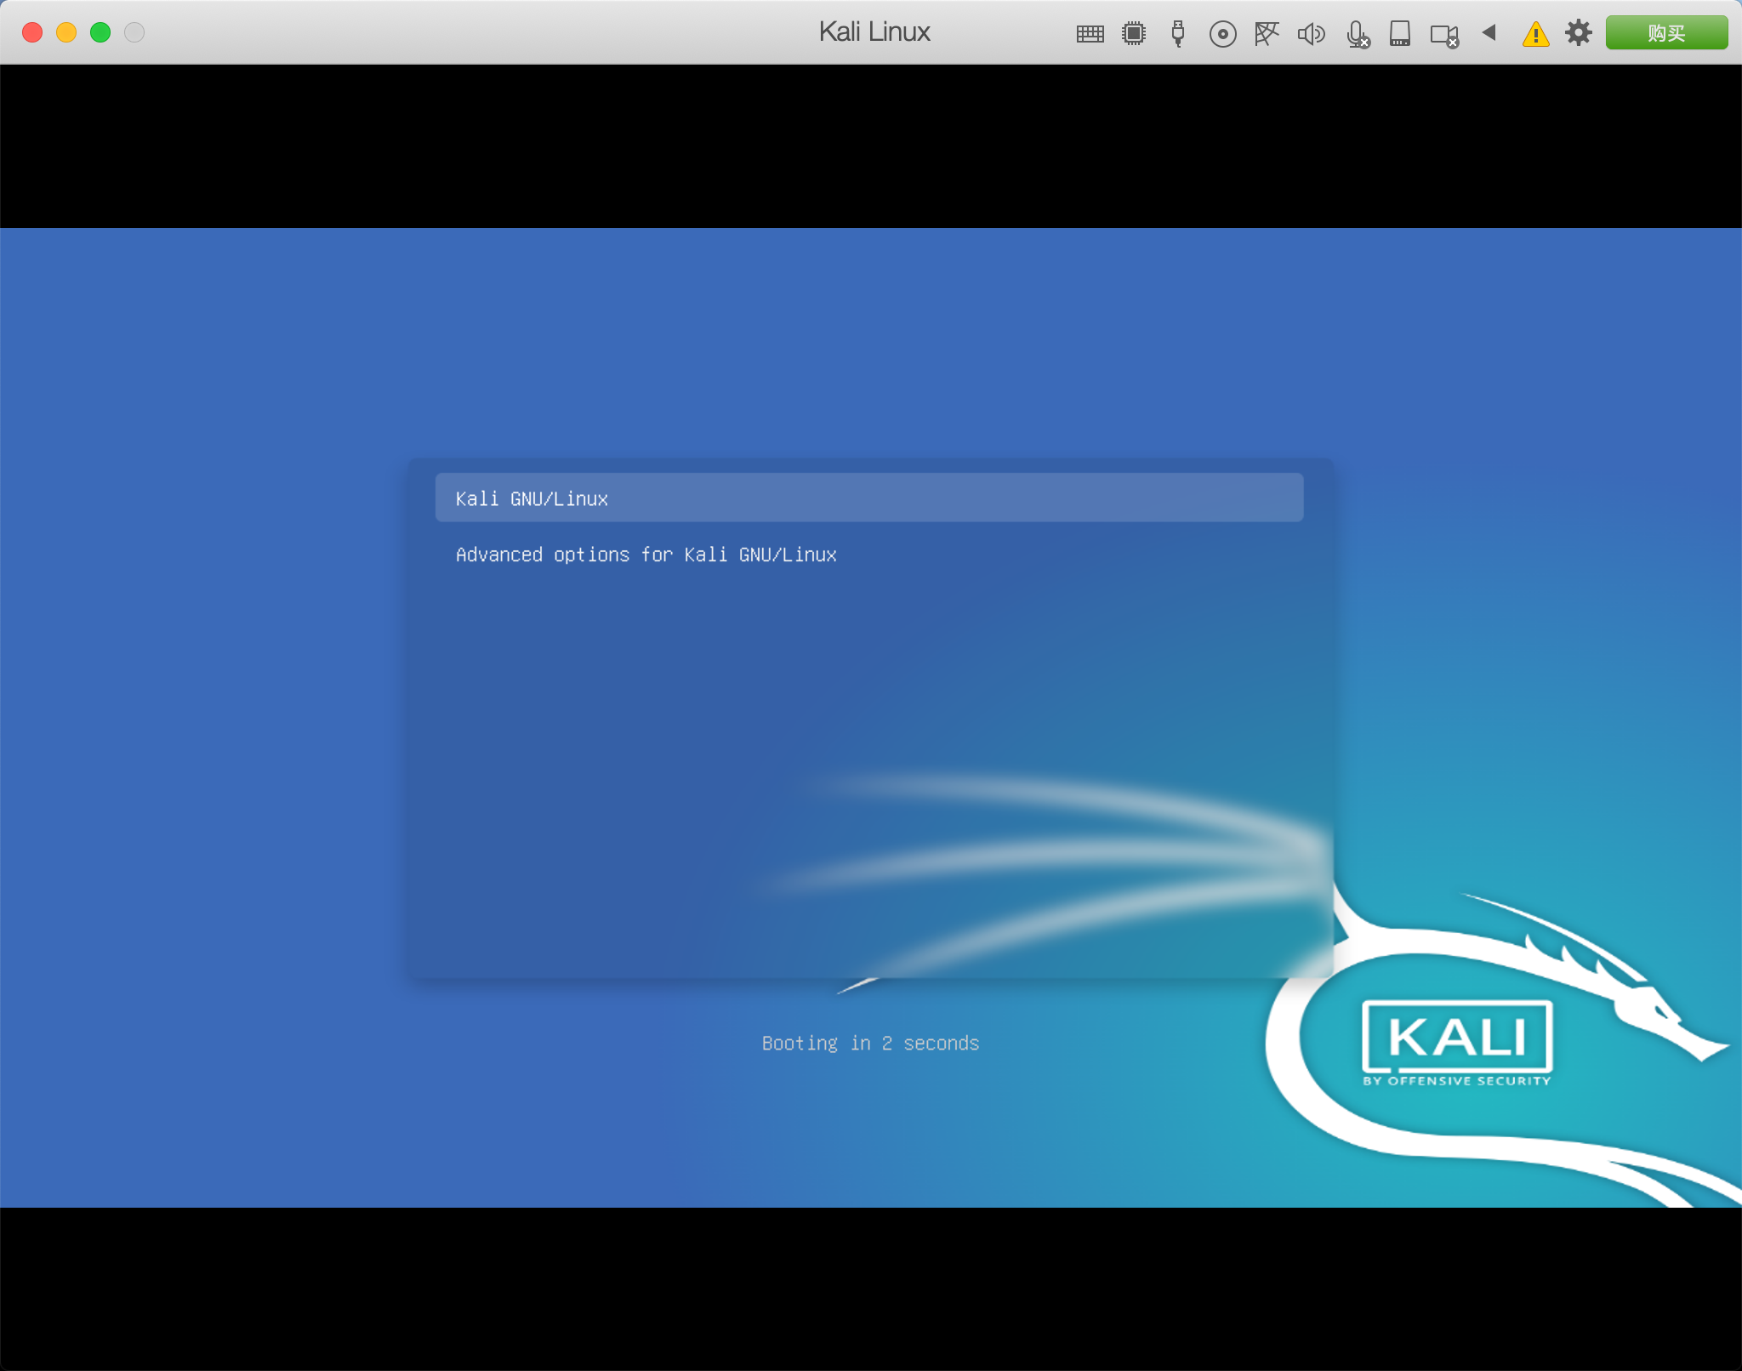

就可以开心的复制、拖拽缩放大小了。

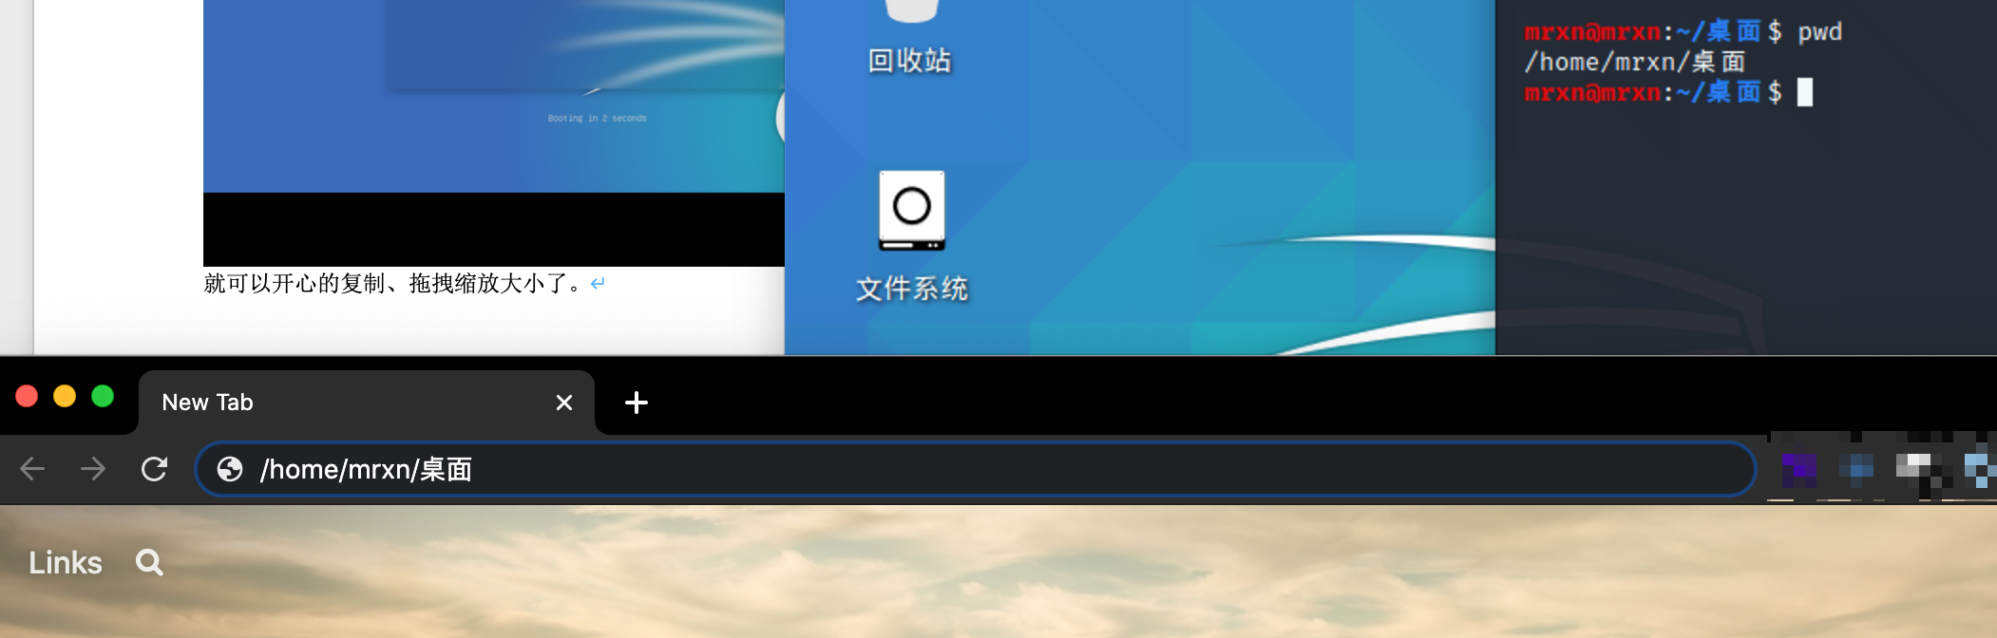

真好！

快，有没有小伙伴想组队开车的，找我。

安装告一段落，接下来就是安装输入法：

安装编码：

sudo dpkg-reconfigure locales

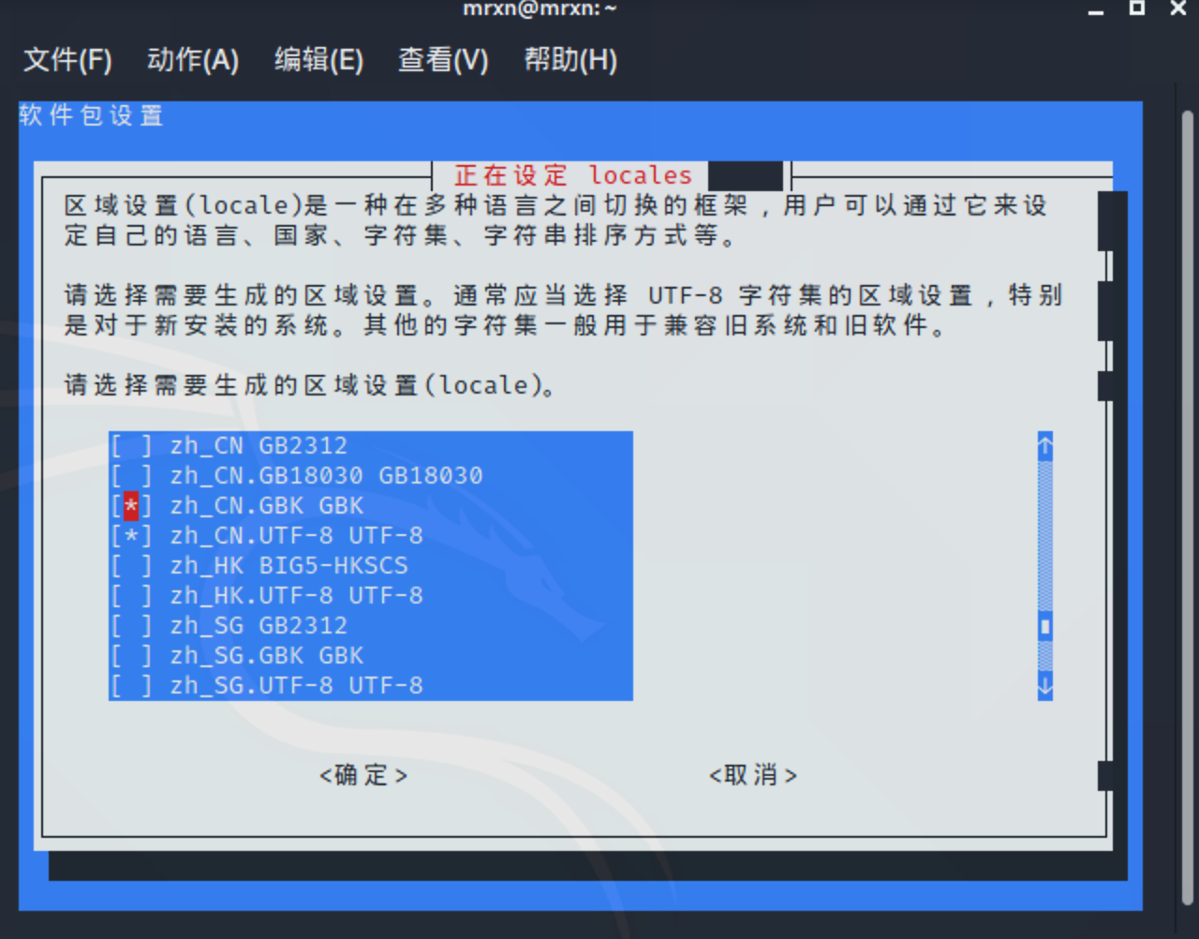

设置默认编码，选择utf-8

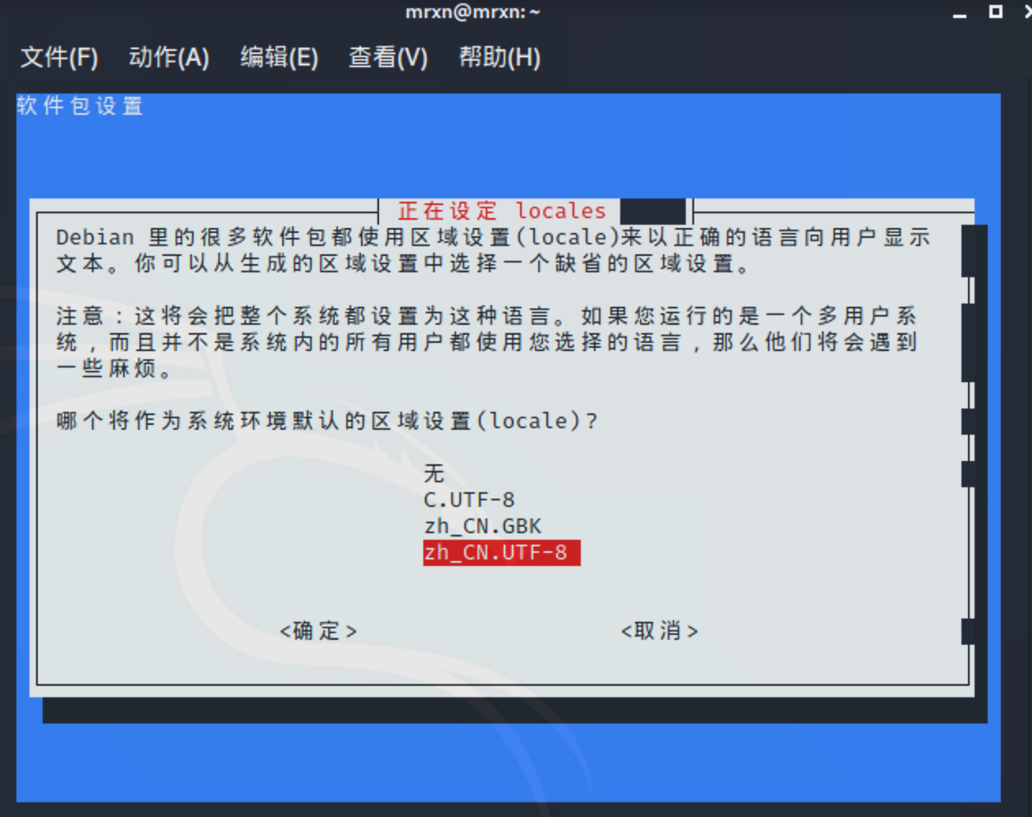

安装字体和输入法：

sudo apt install fcitx -y

sudo apt install fcitx-googlepinyin -y

配置输入法：

im-config

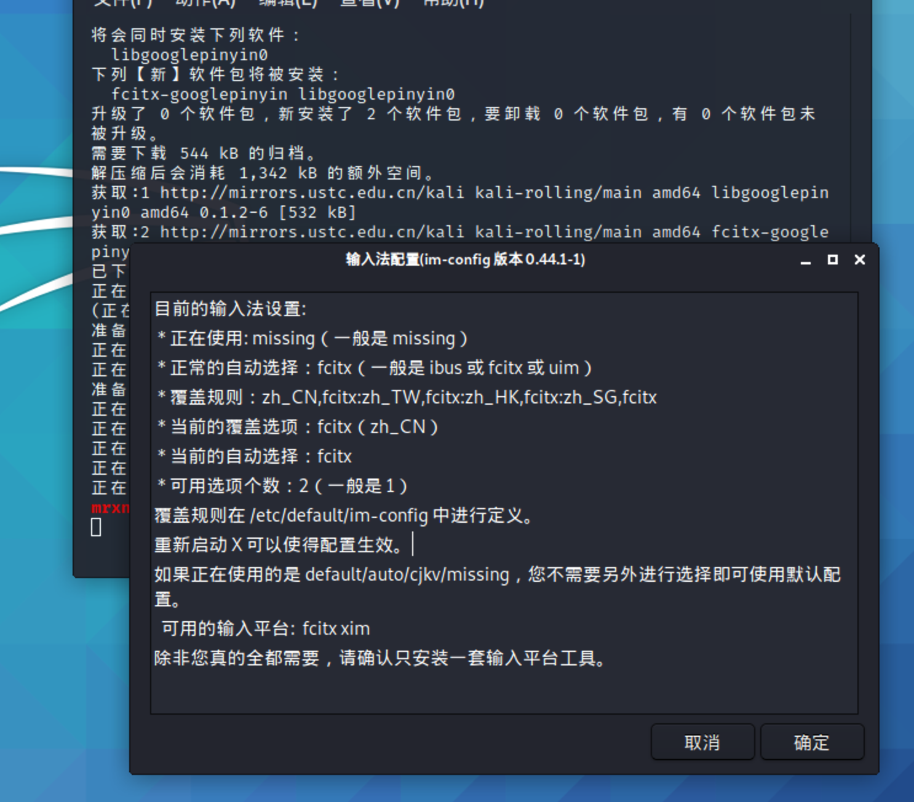

其他直接下一步，这里选择 fcitx小企鹅即可：

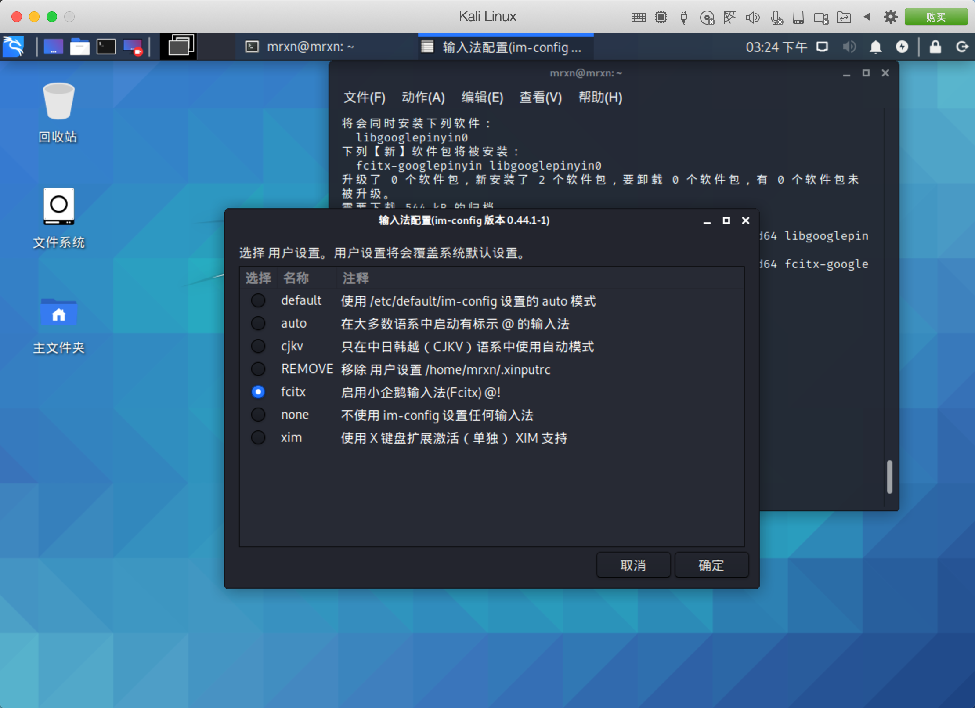

如果你系统安装有ibus 请卸载：sudo apt remove ibus

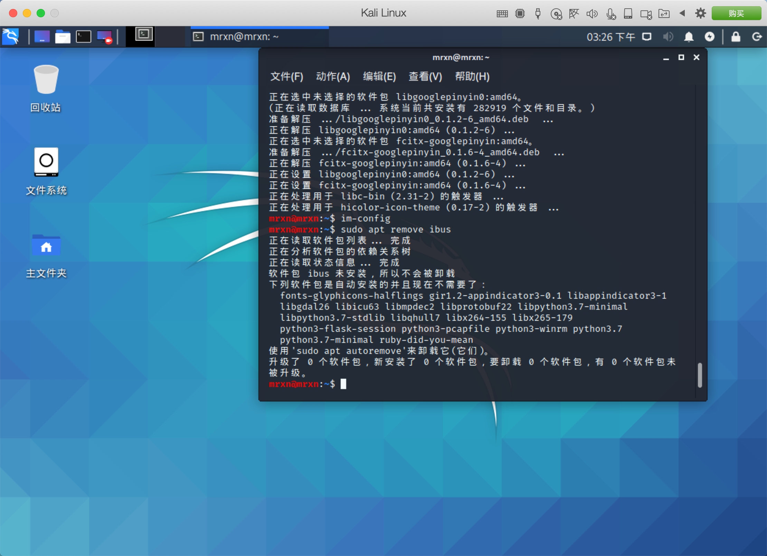

然后重启系统。

重新登录进系统在终端输入：fcitx-configtool来配置输入法：

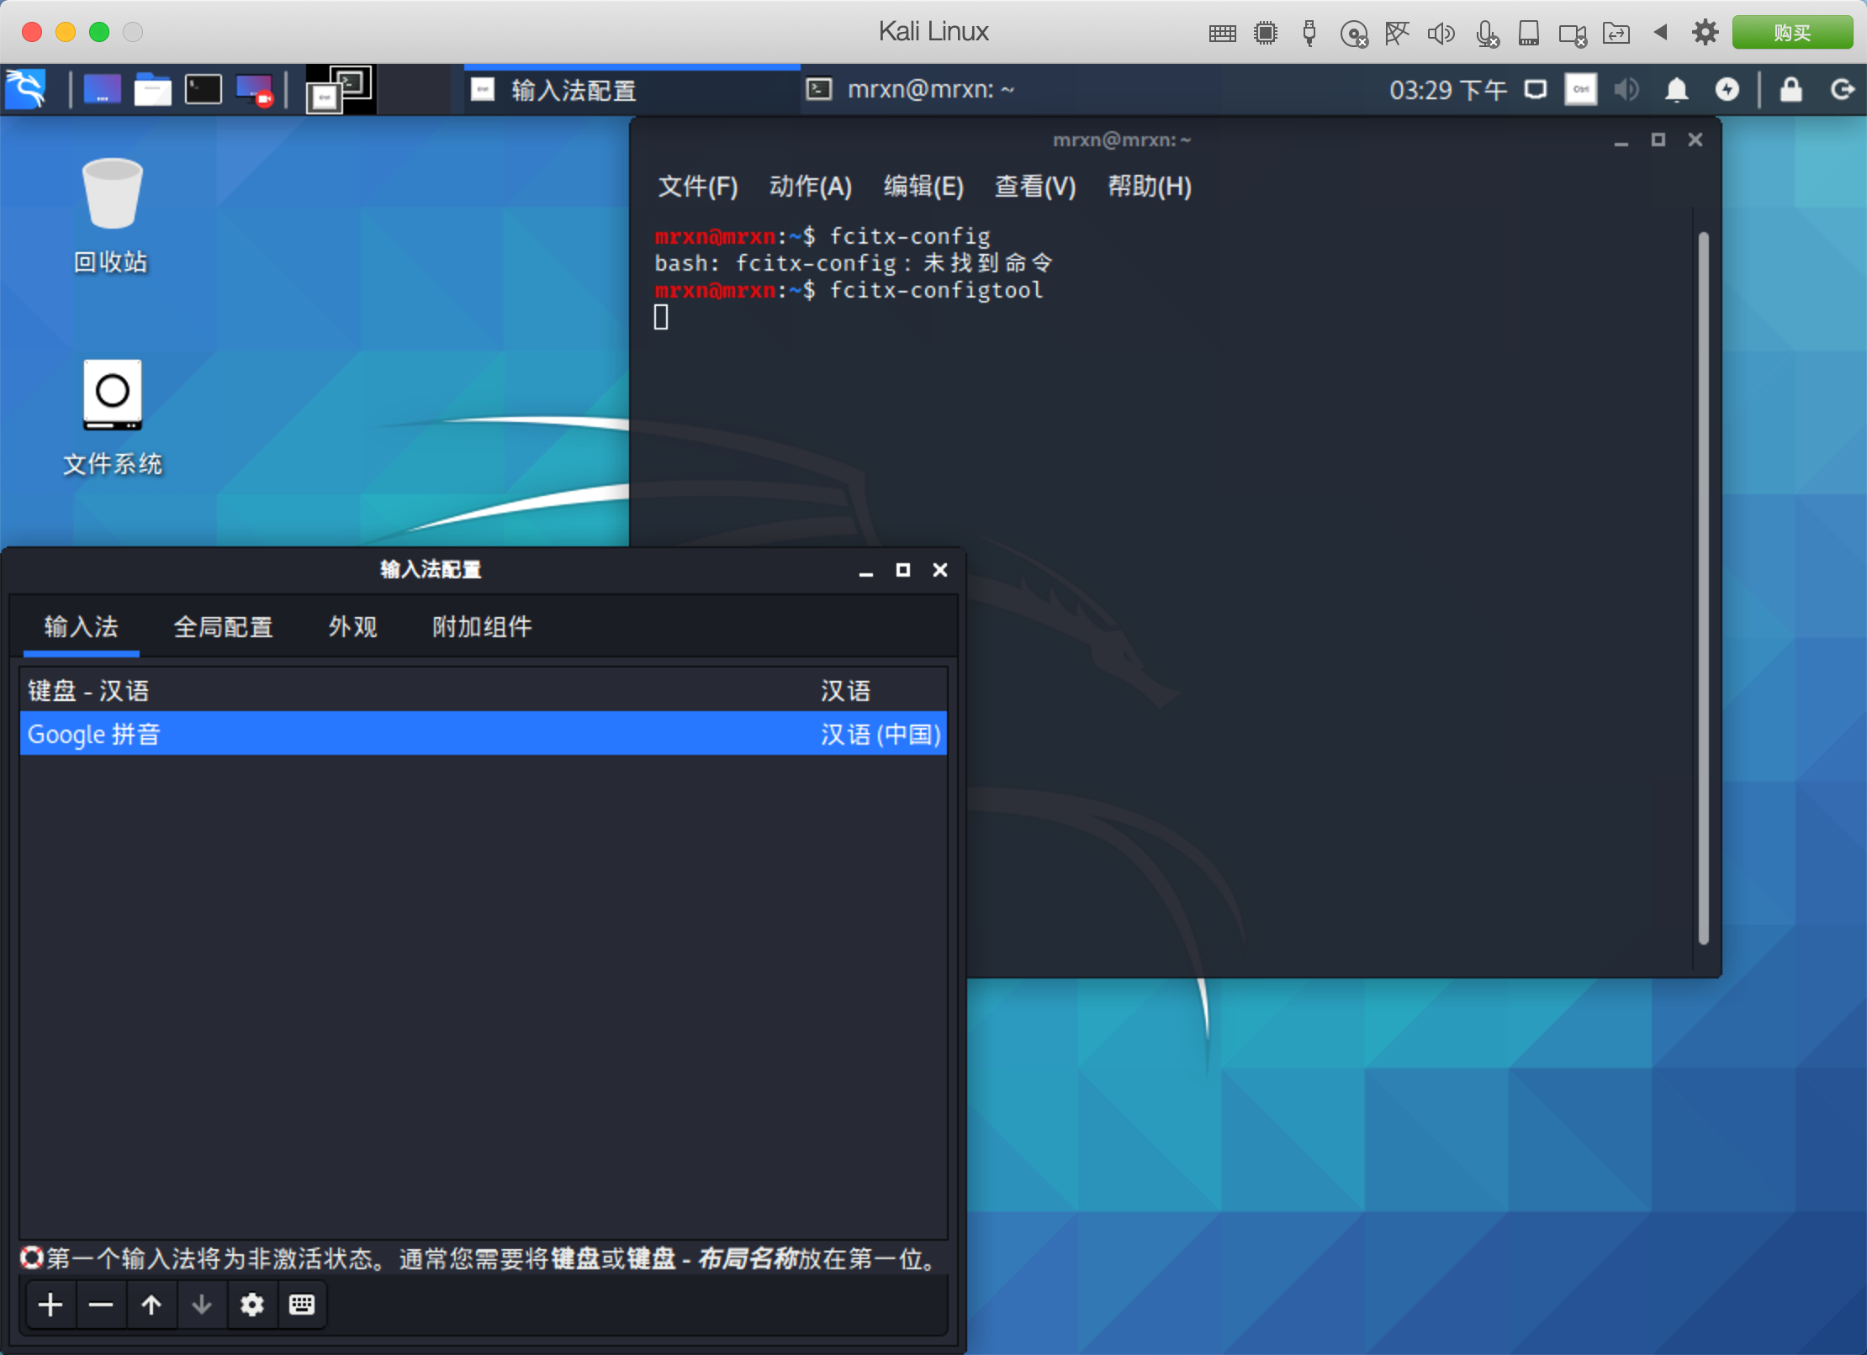

配置一下输入法的切换自己熟悉的就ok

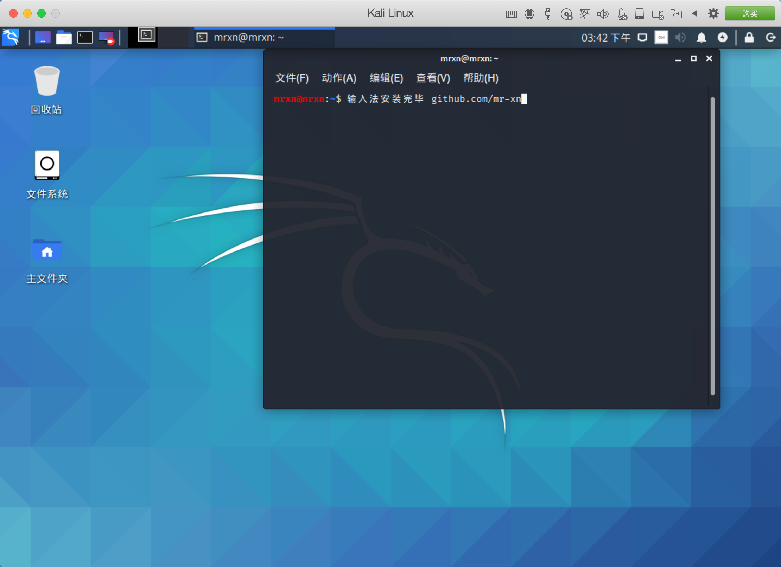

安装正确输入法后在状态栏的顶部有个图标，可以随时点开配置：

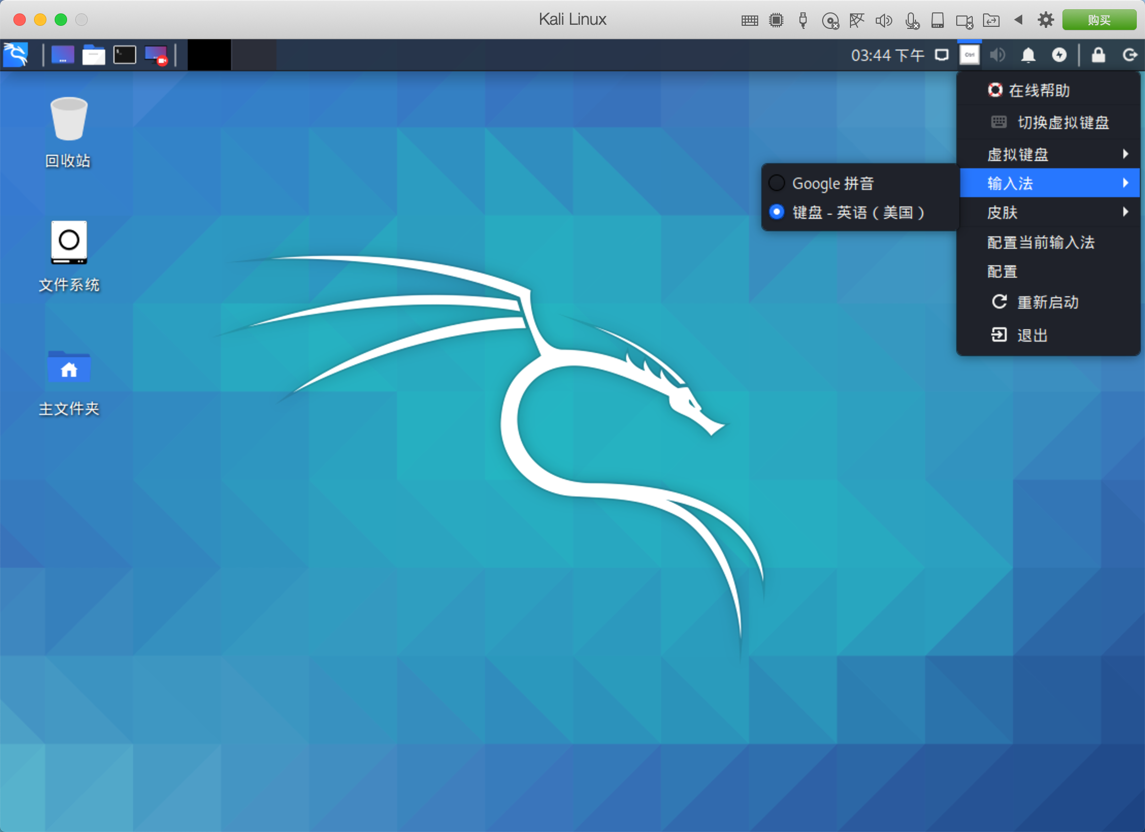

至此，安装输入法，安装pd工具箱就全部完成了。记得可以把出事完成的做一个快照，可以方便的随时恢复到初始的干净状态哦。

最后六个彩蛋：

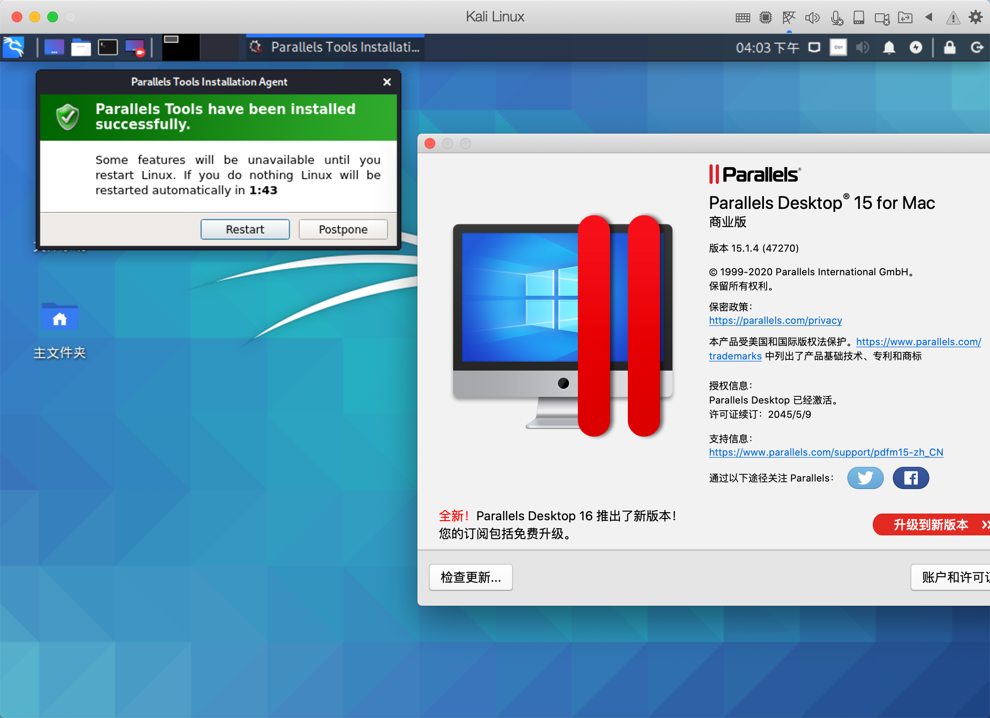

其实就是卸载了16，再安装我的15，启动kali自动安装好了。

经过测试，第一次更新pd后，再次启动后就不要更新了，就可以使用复制粘贴功能，但是只能复制字符，不能复制文件这些。